# Anexo 1: base de datos

La base de datos y el código usado para generar esta base de datos son guardados y mantenidos en un repositorio de libre acceso en GitHub que se encuentra en el siguiente link: <https://github.com/danimedi/peru_conareme_resultados>

# Anexo 2: gráficos de especialidades y subespecialidades

Aquí se agregan los gráficos de la proporción de mujeres postulantes a las distintas especialidades médicas en el Perú entre los años 2013 y 2023.

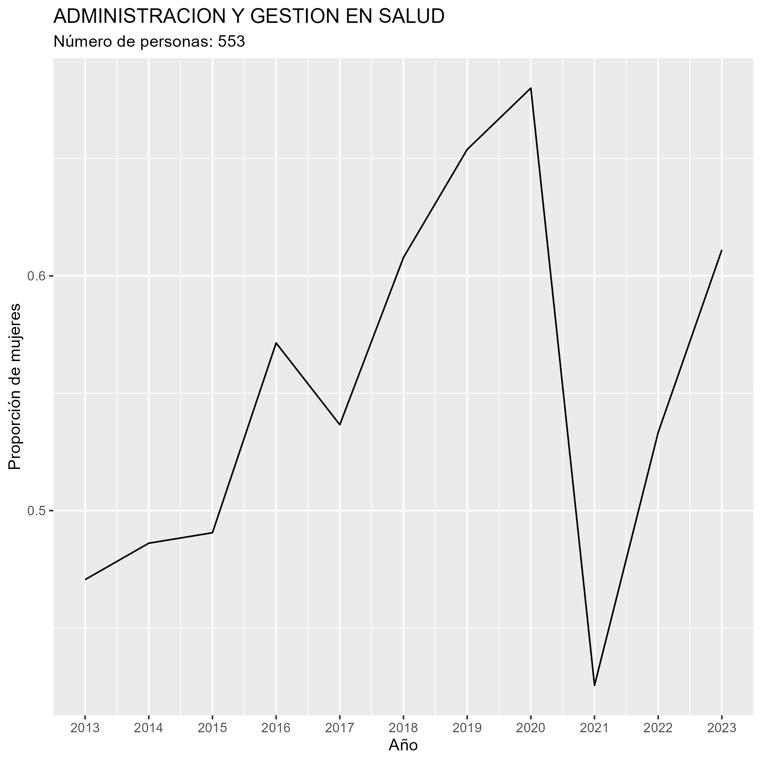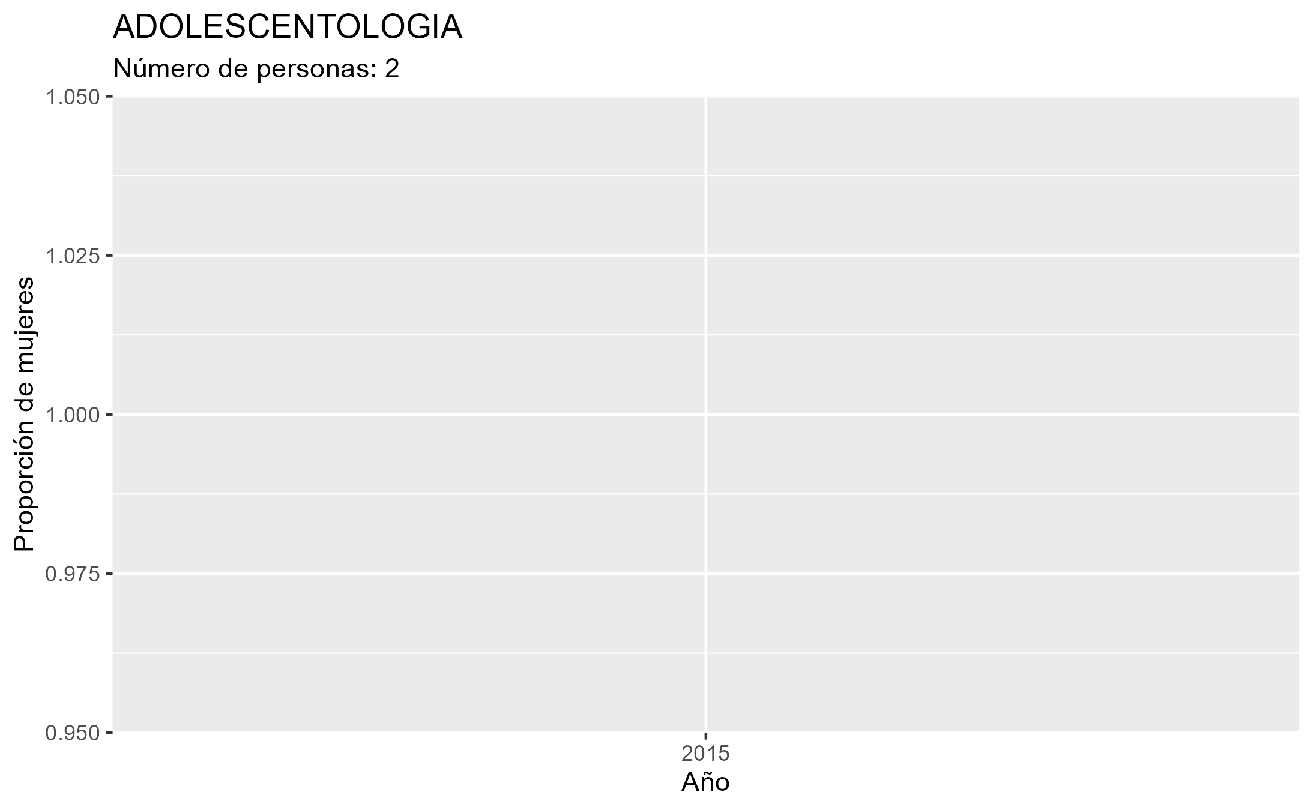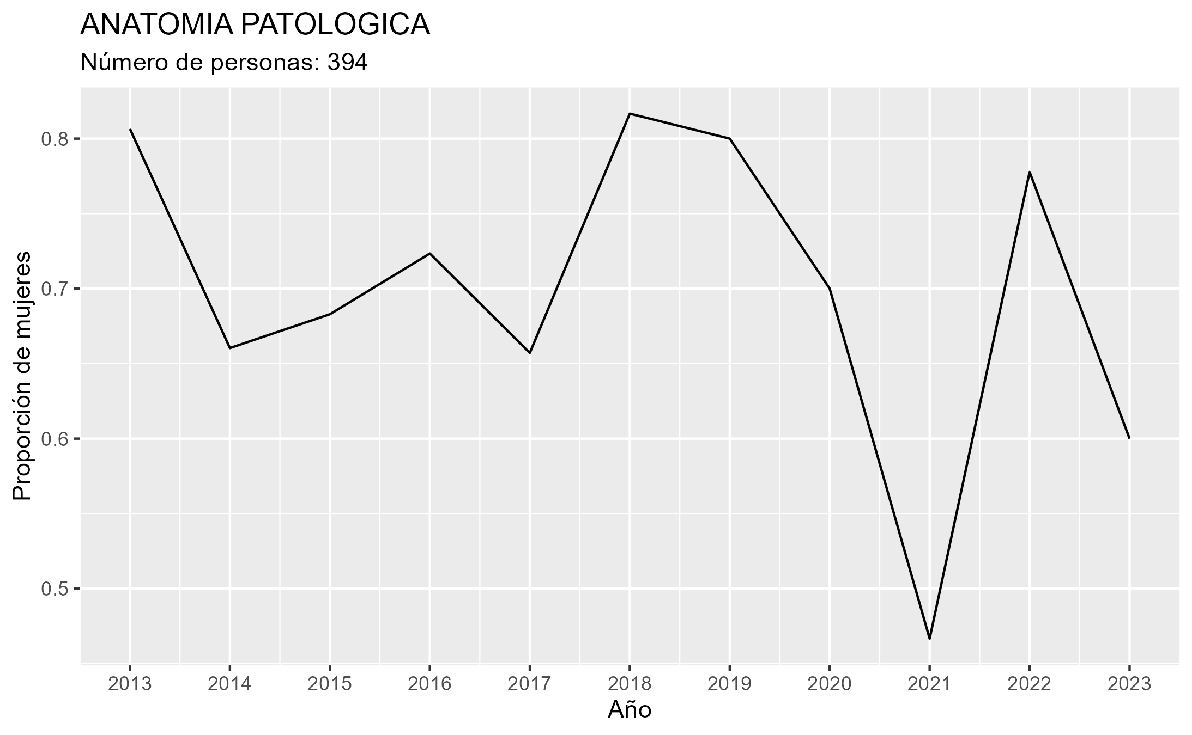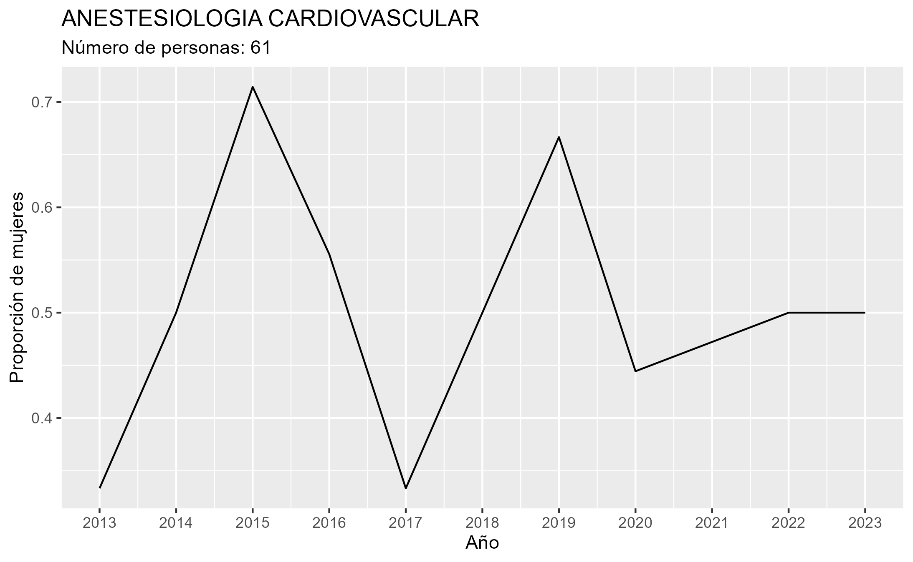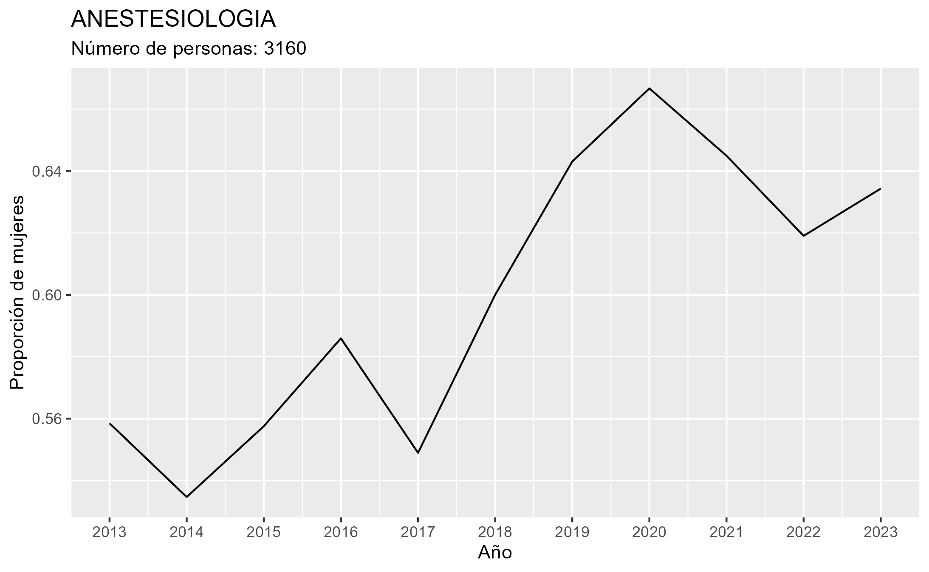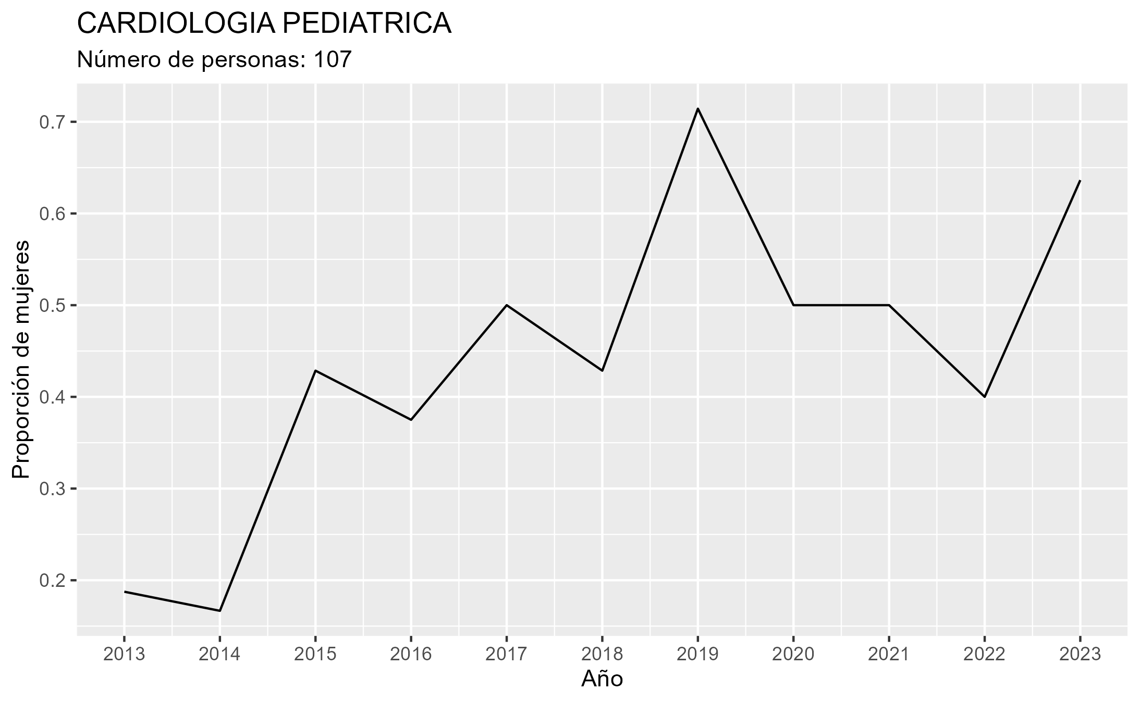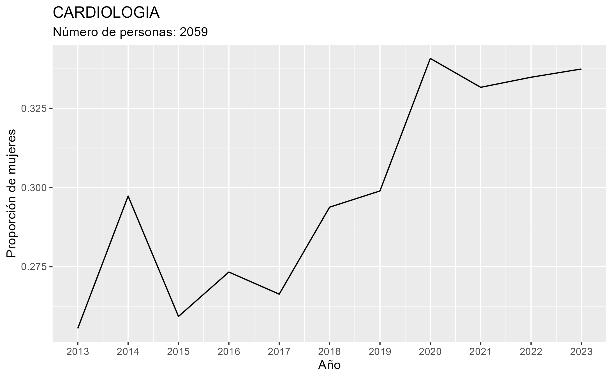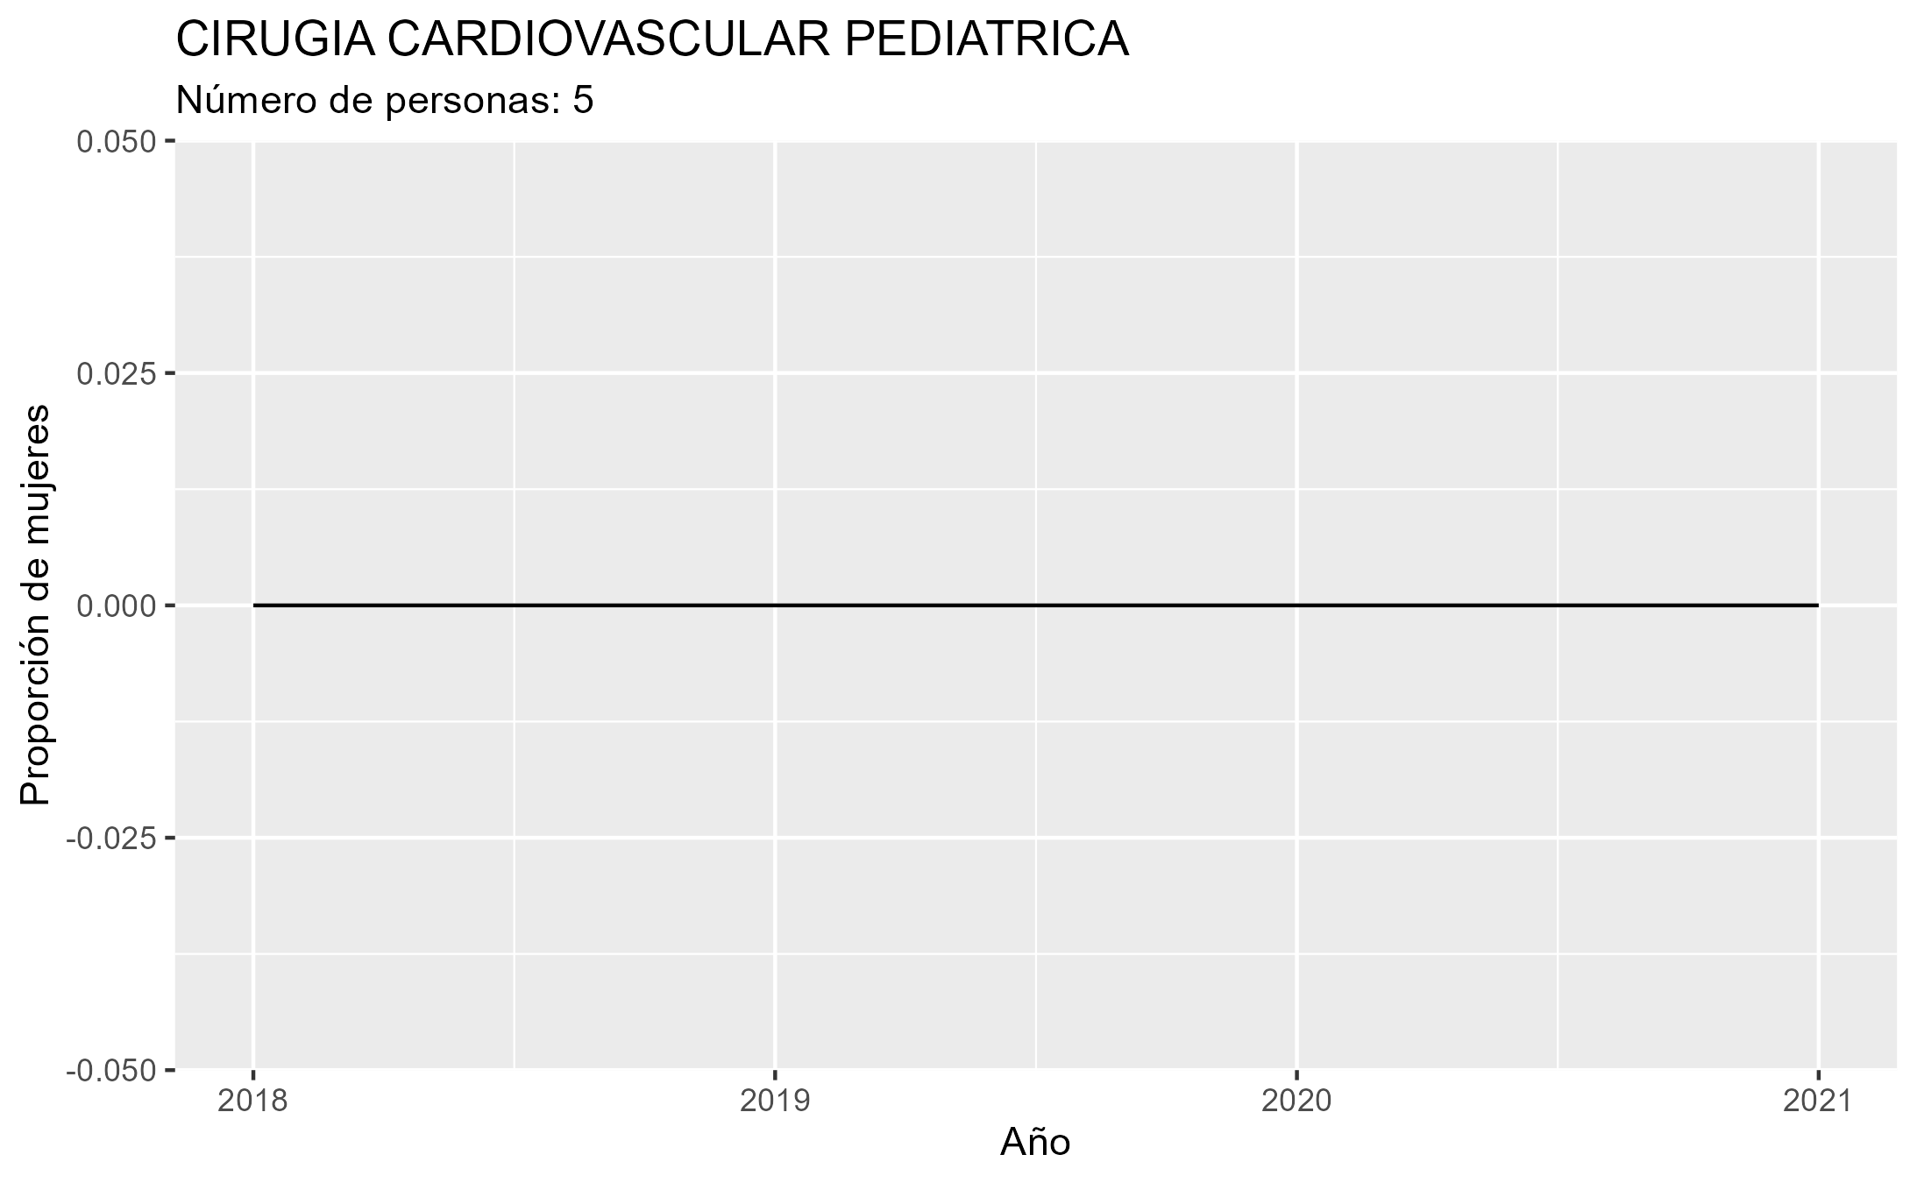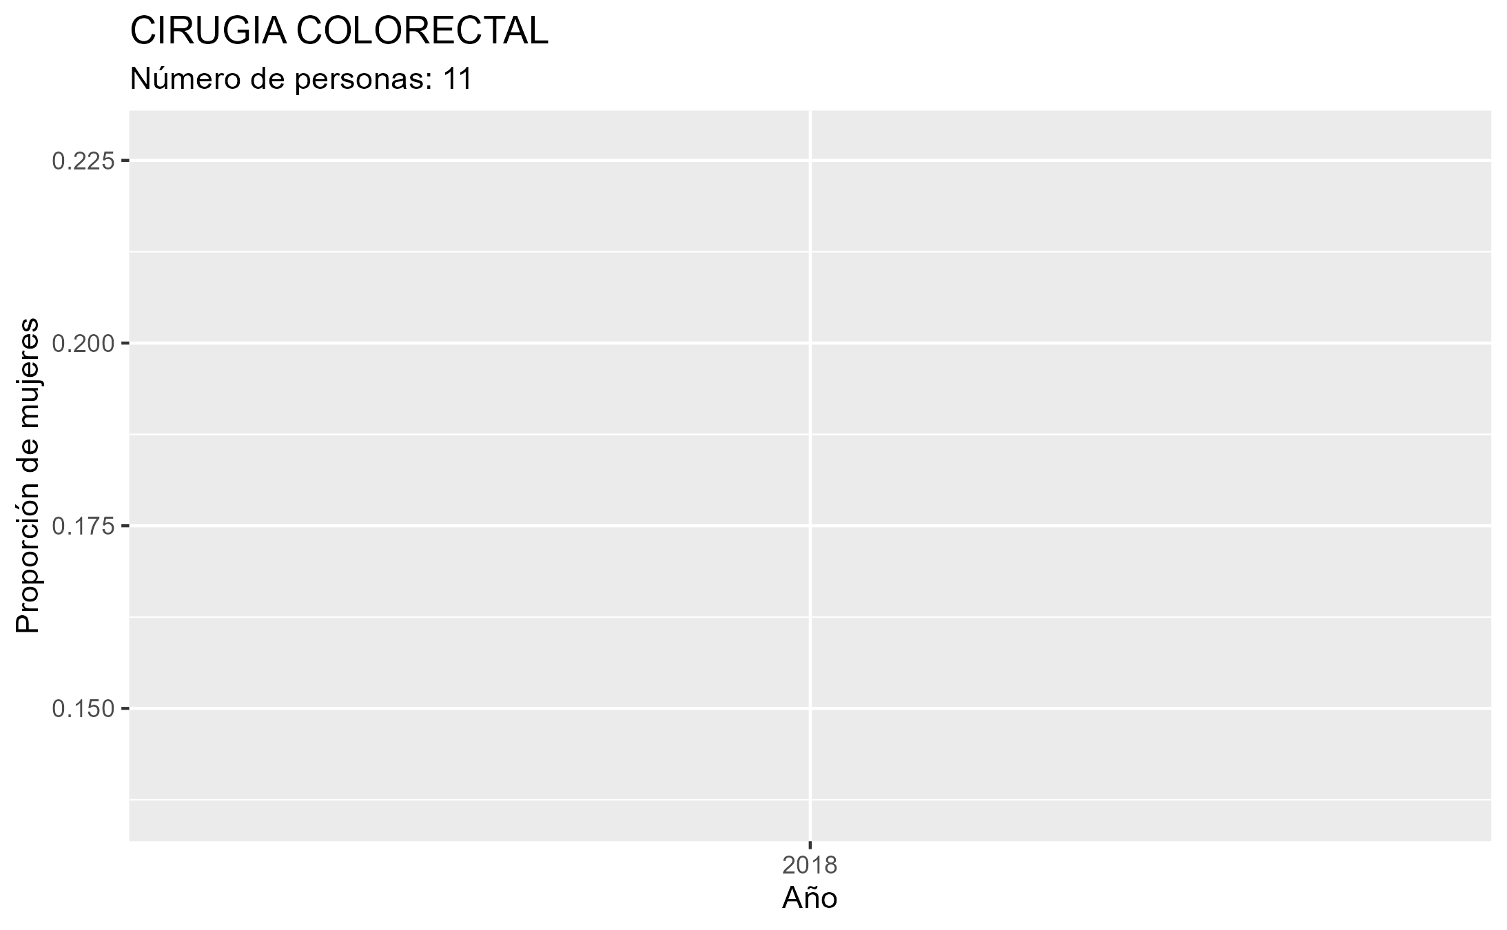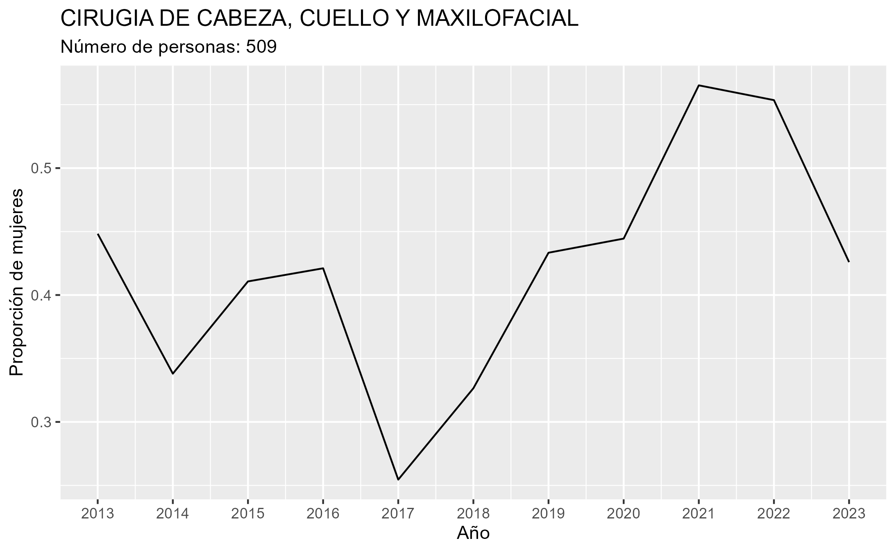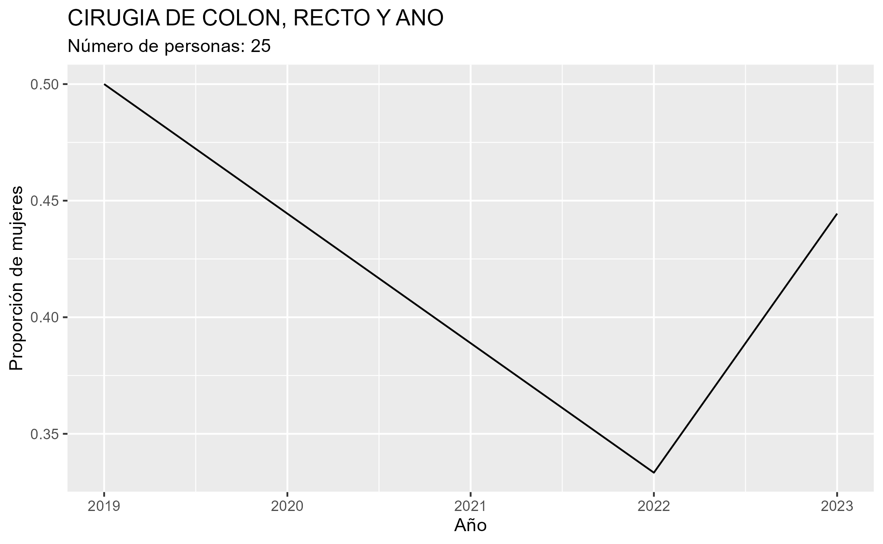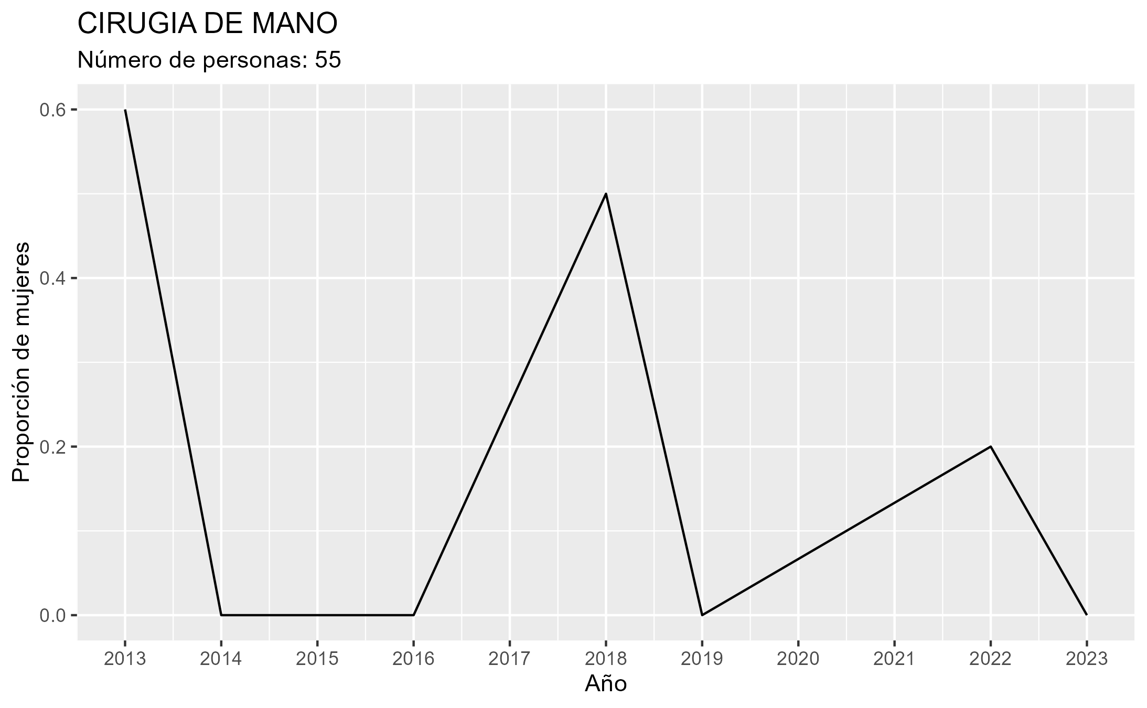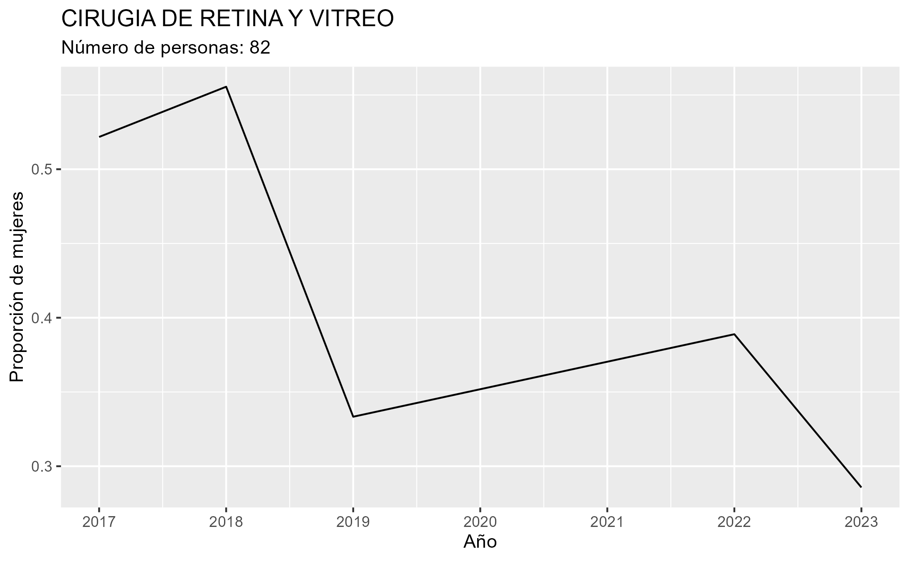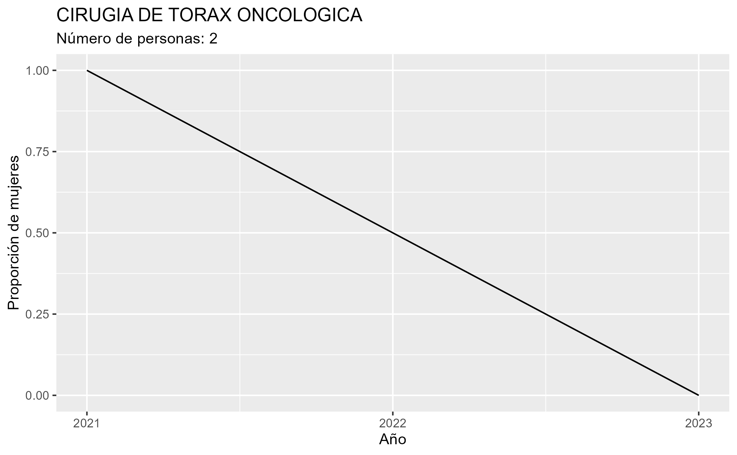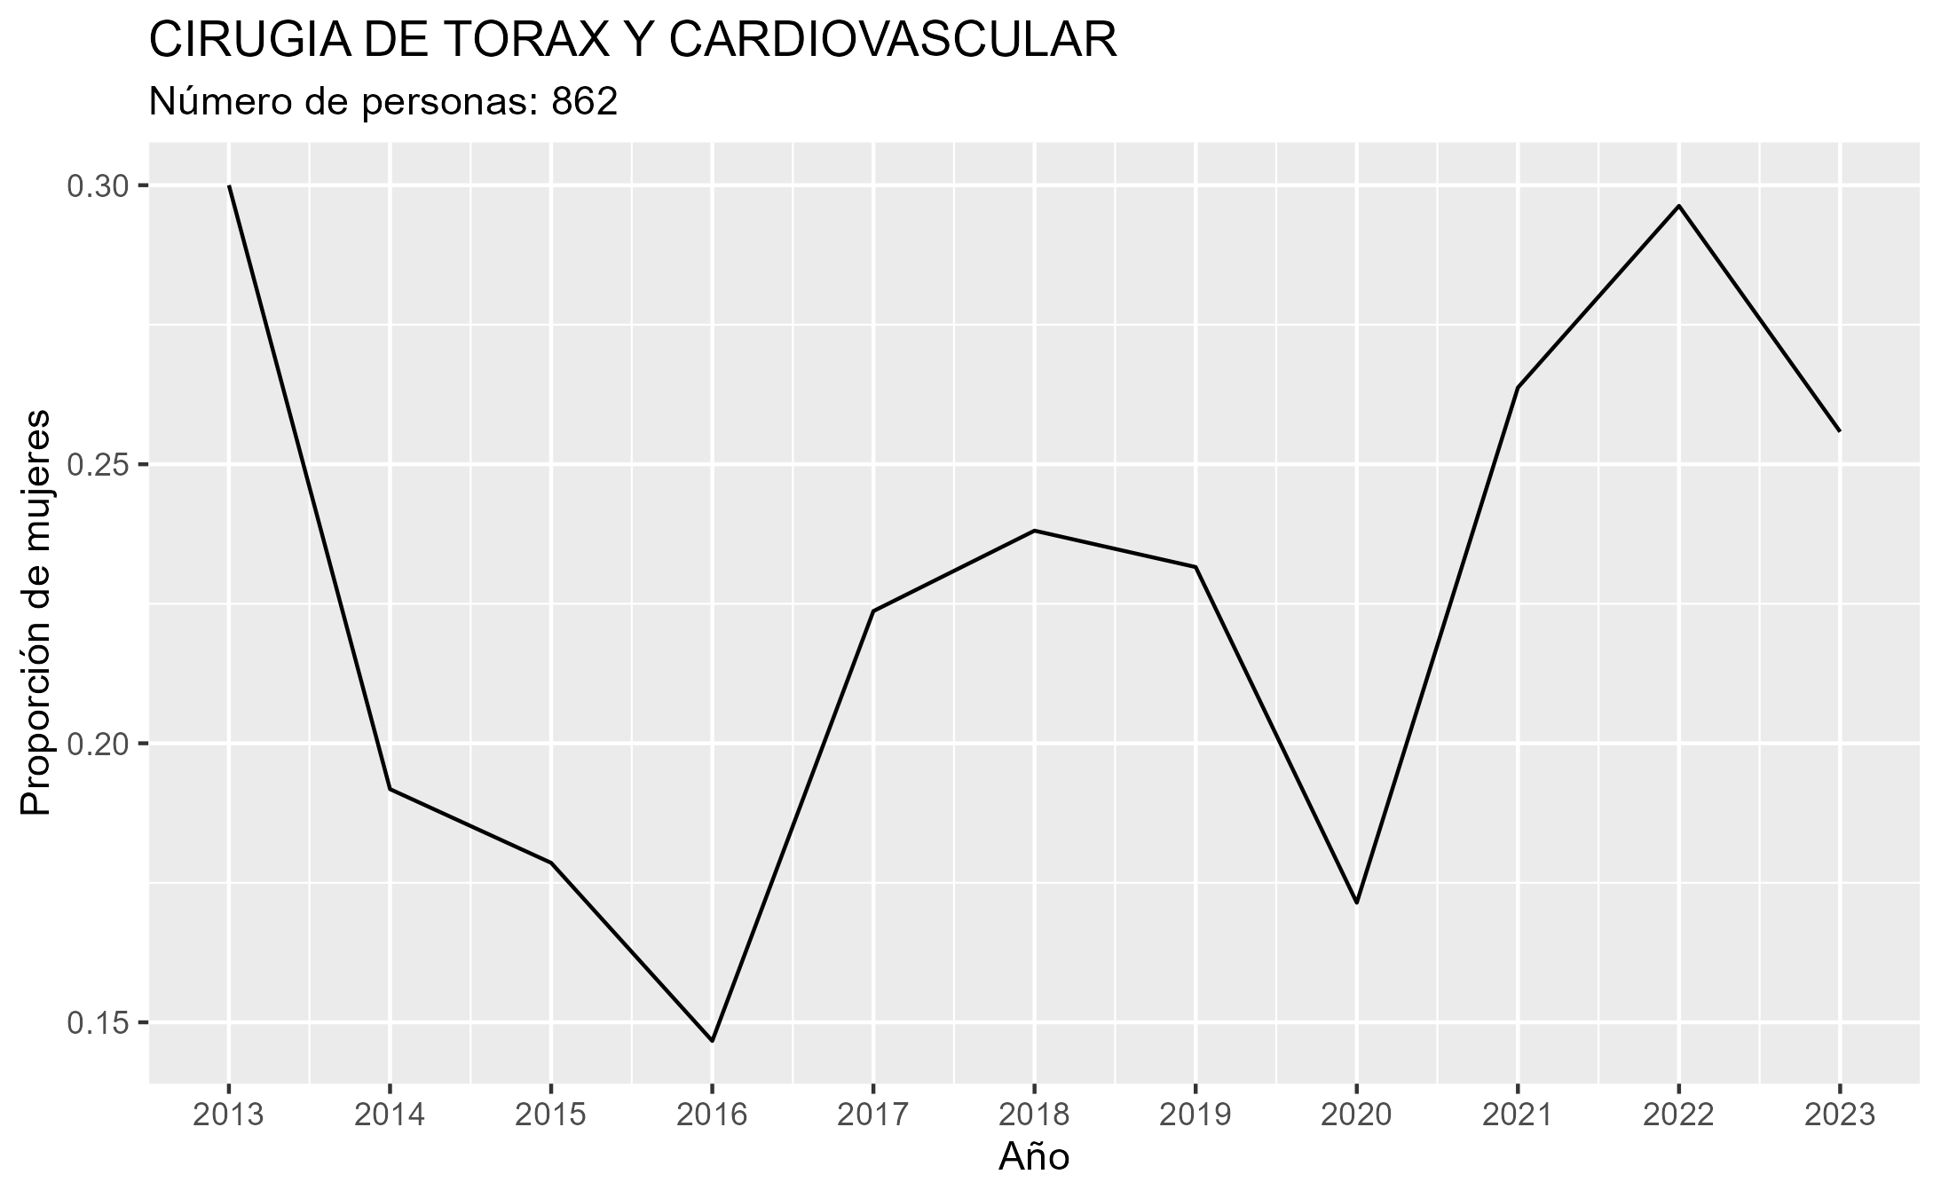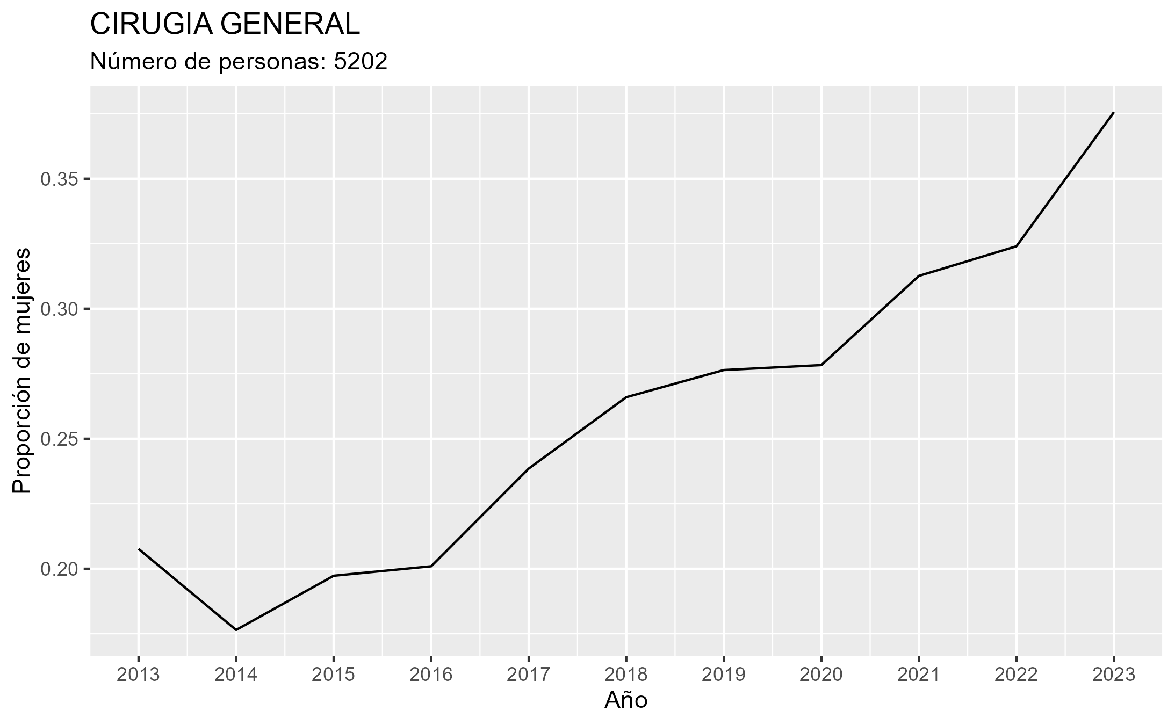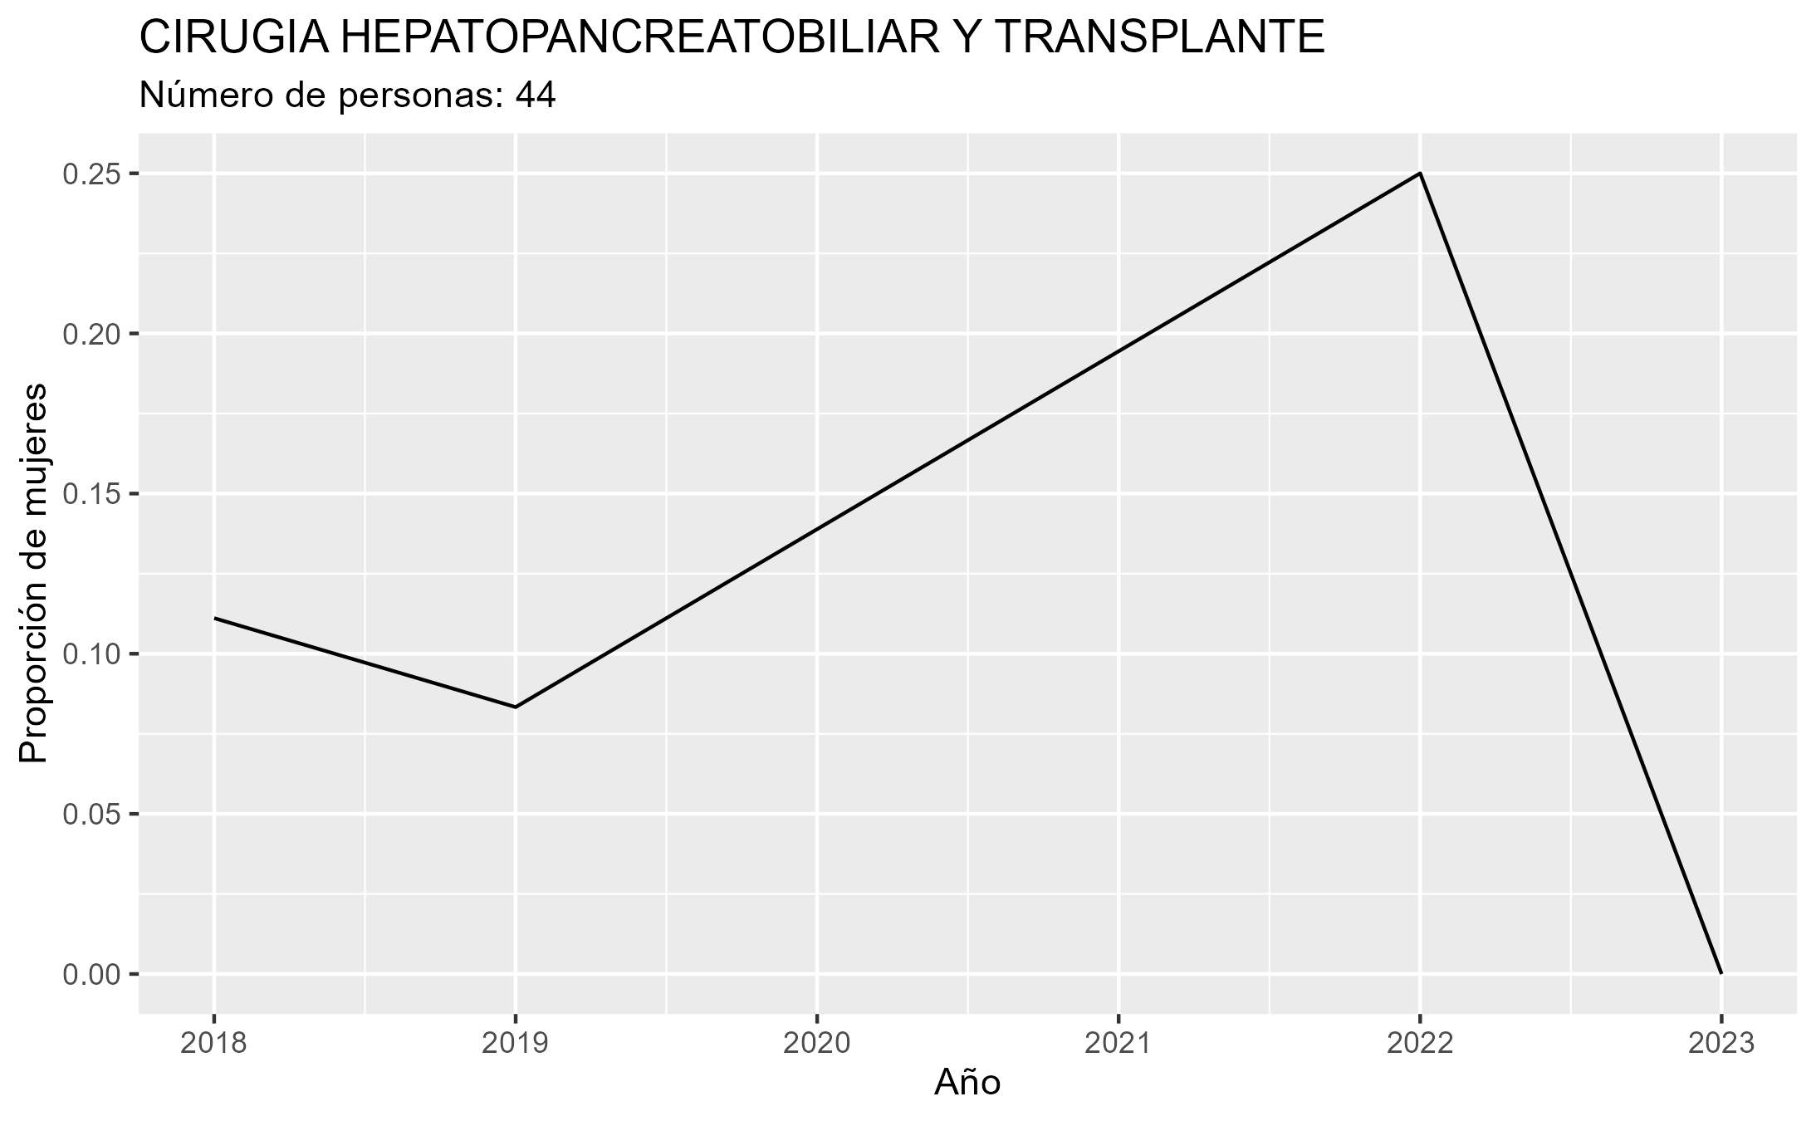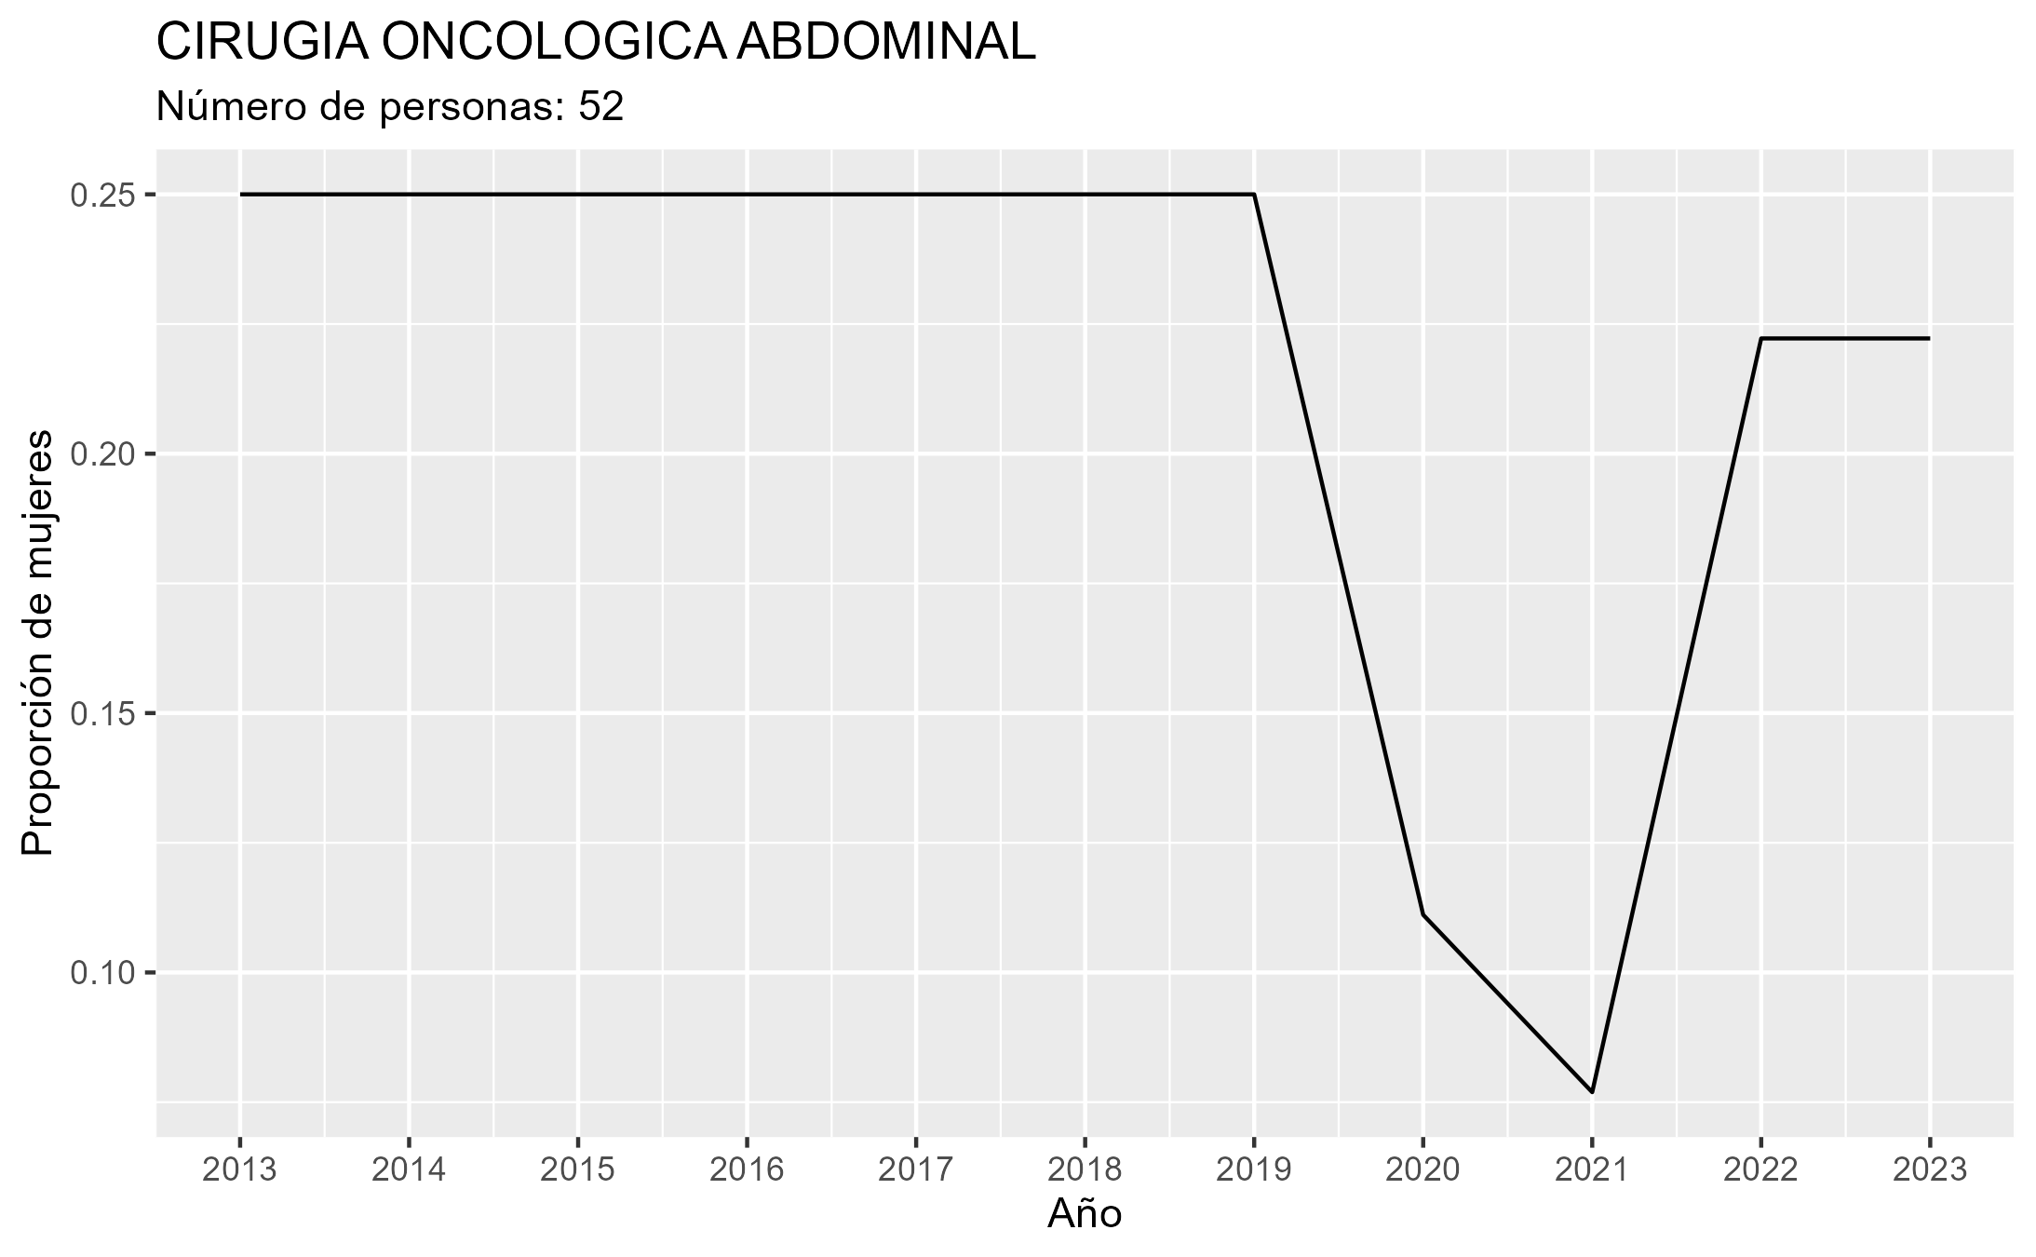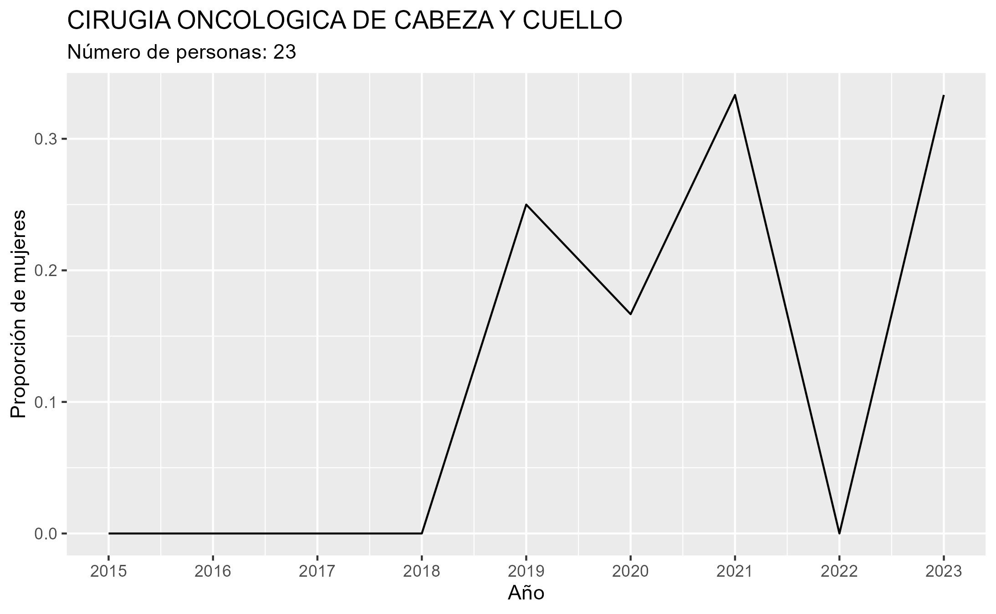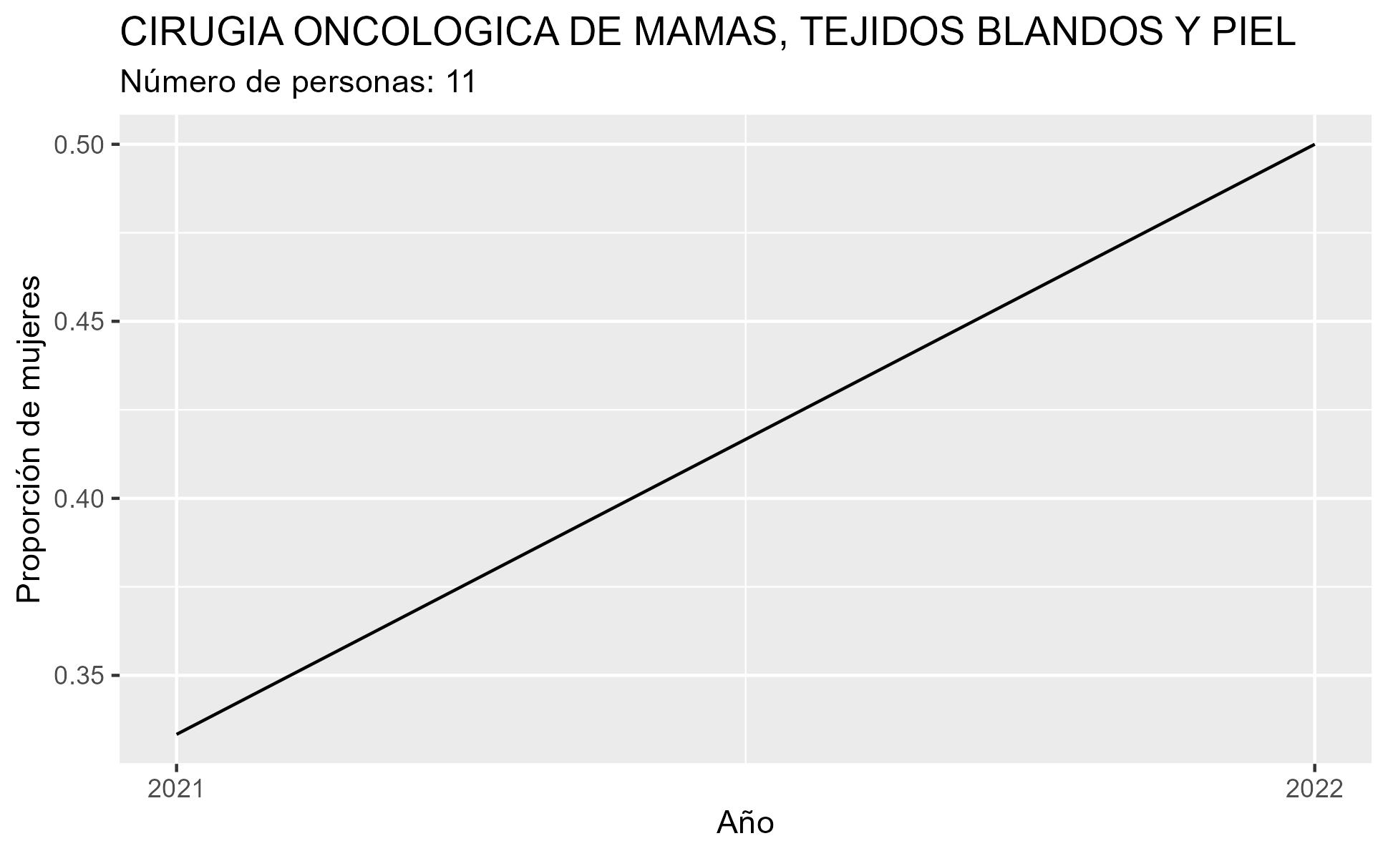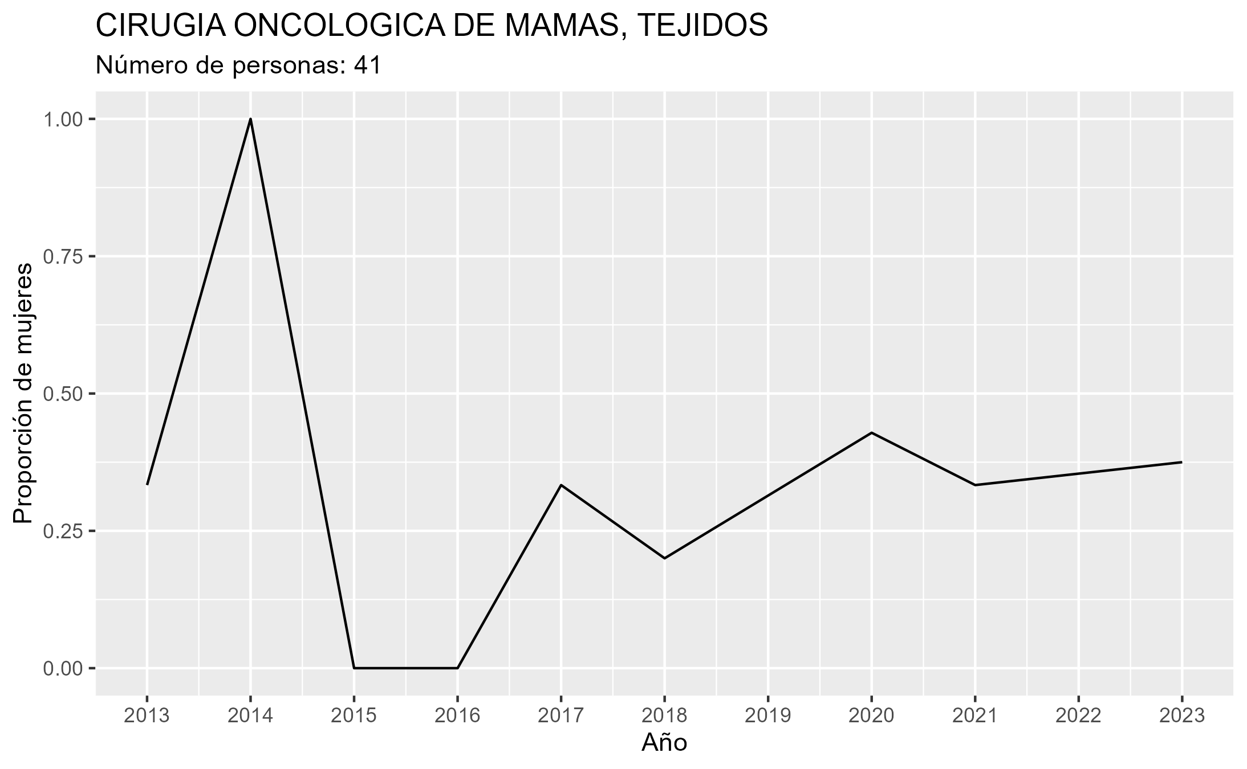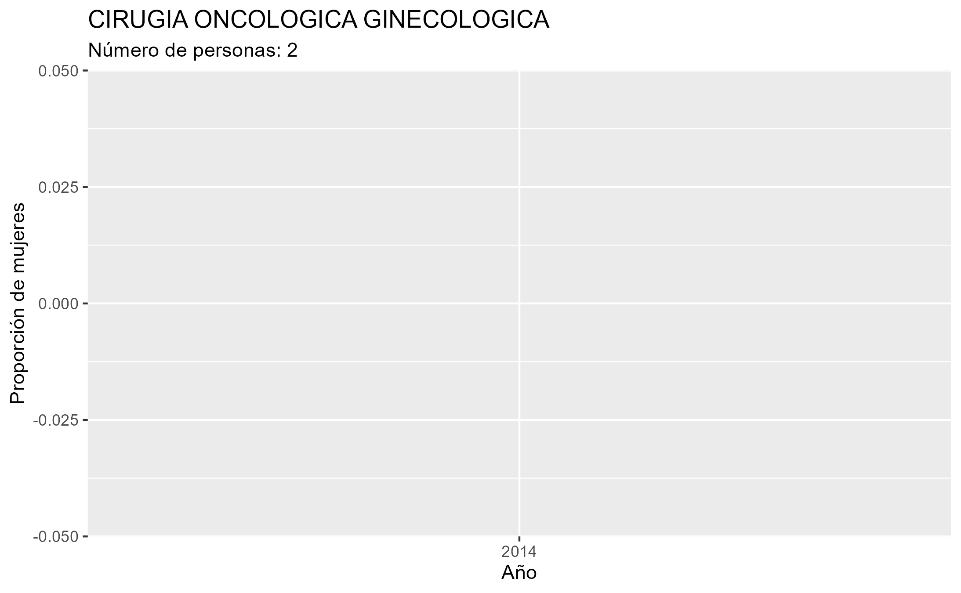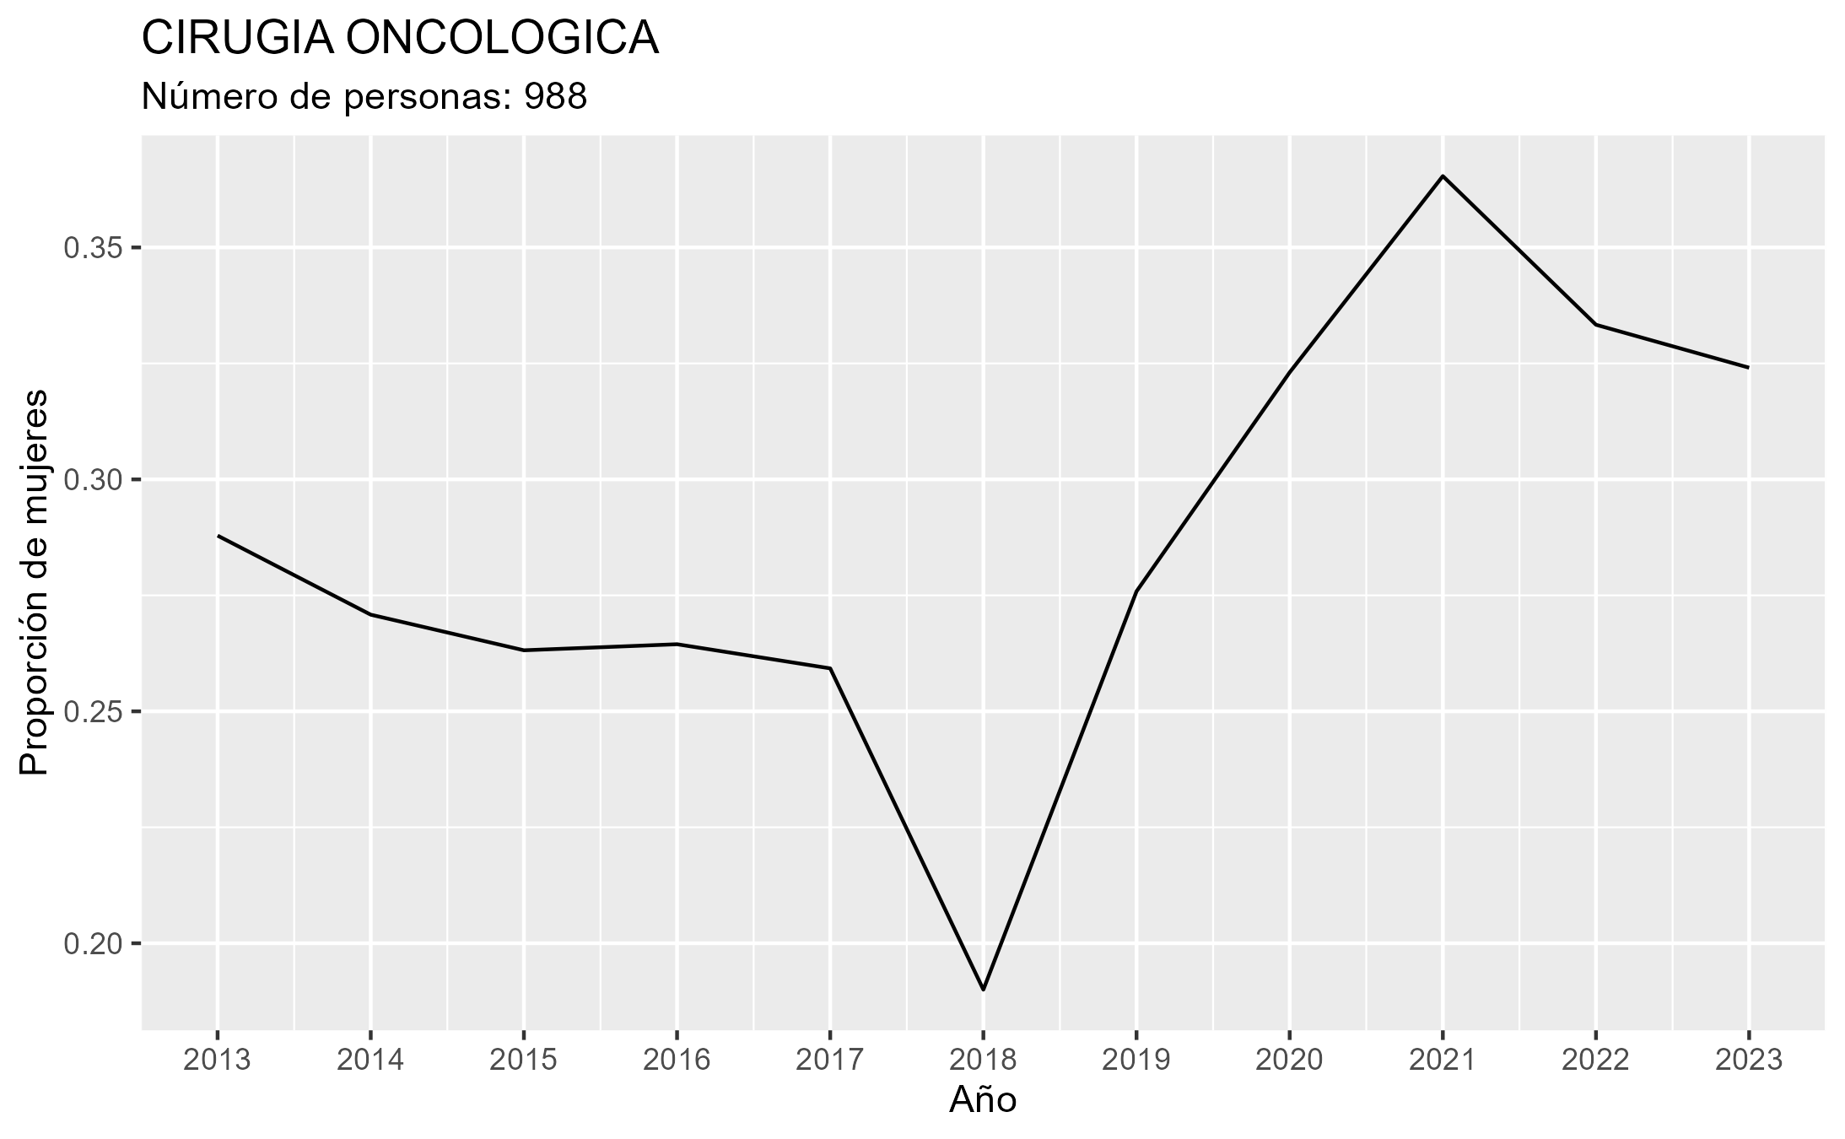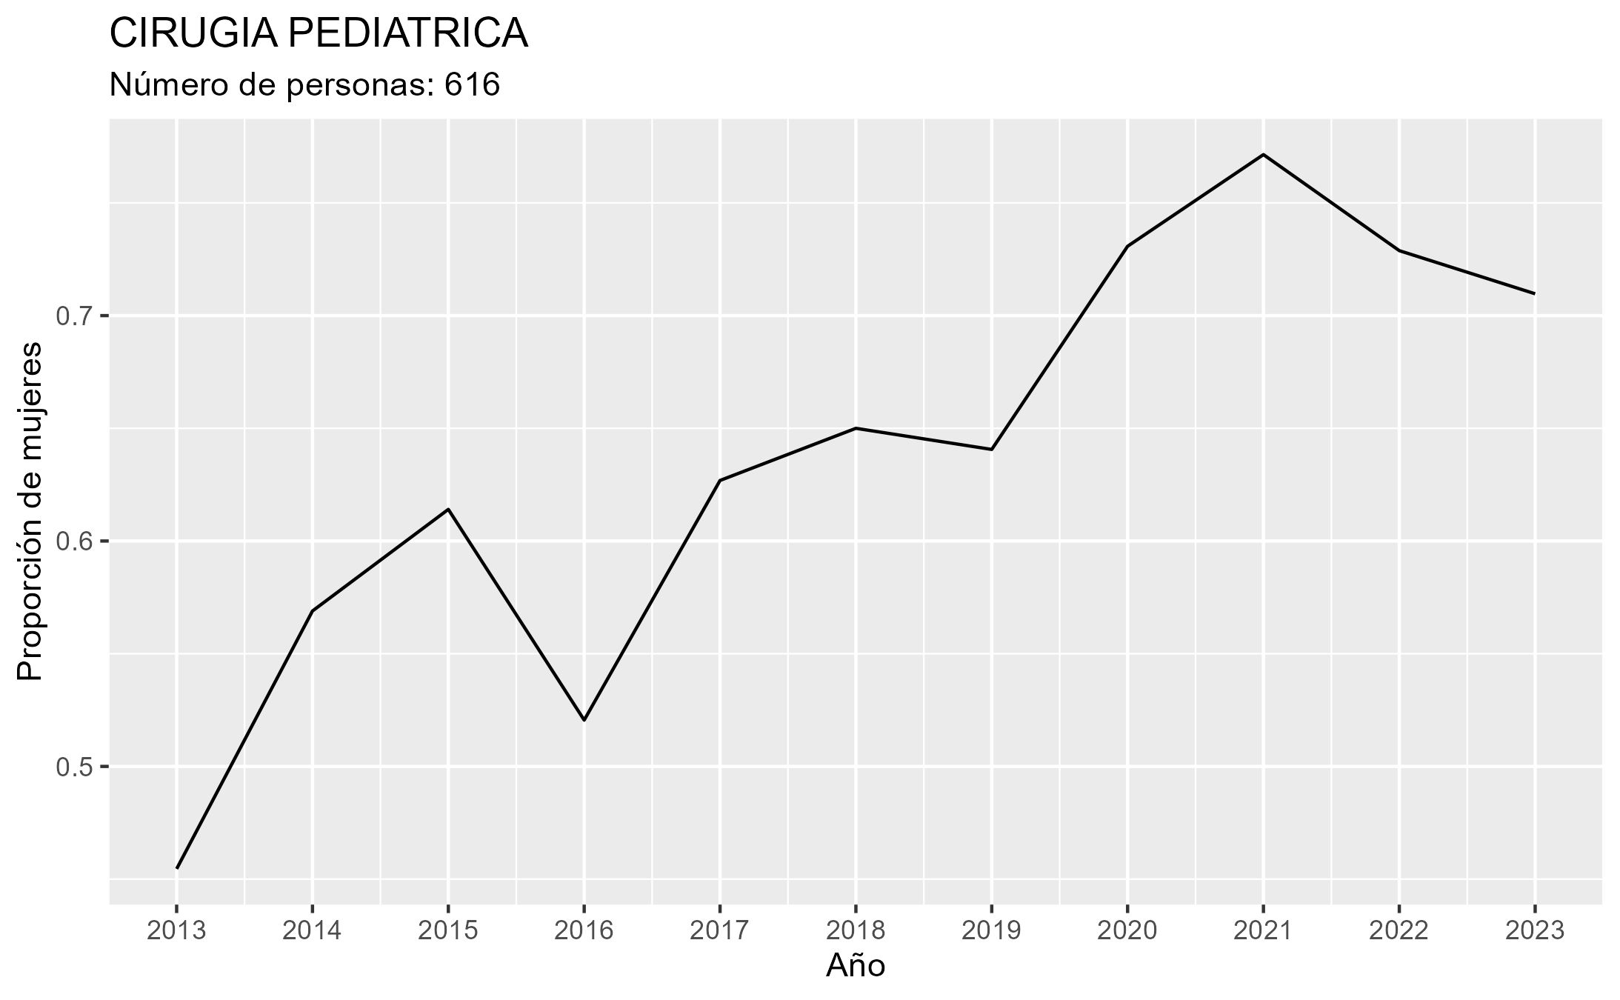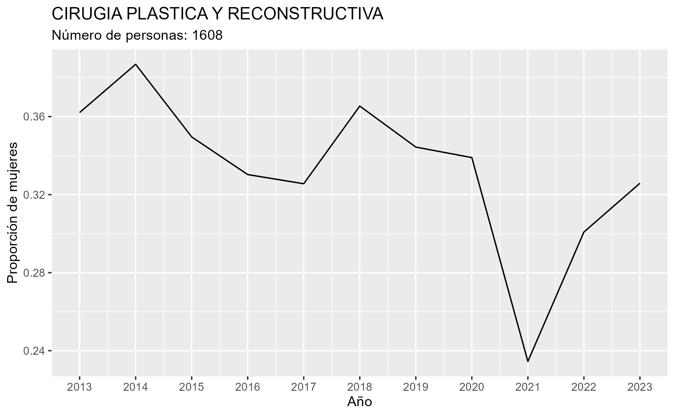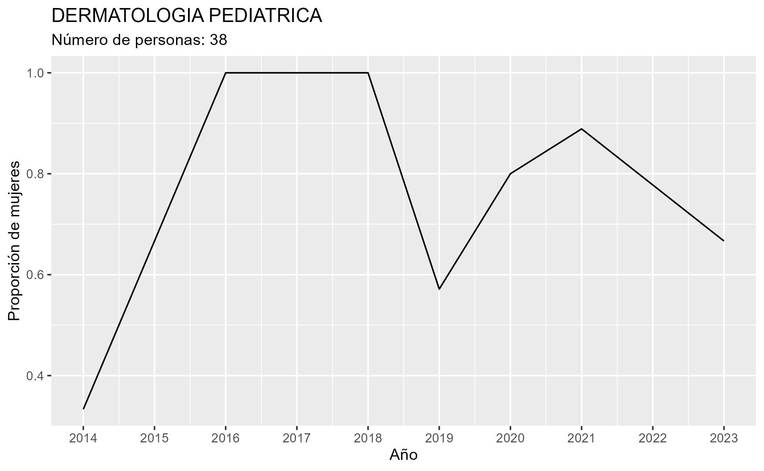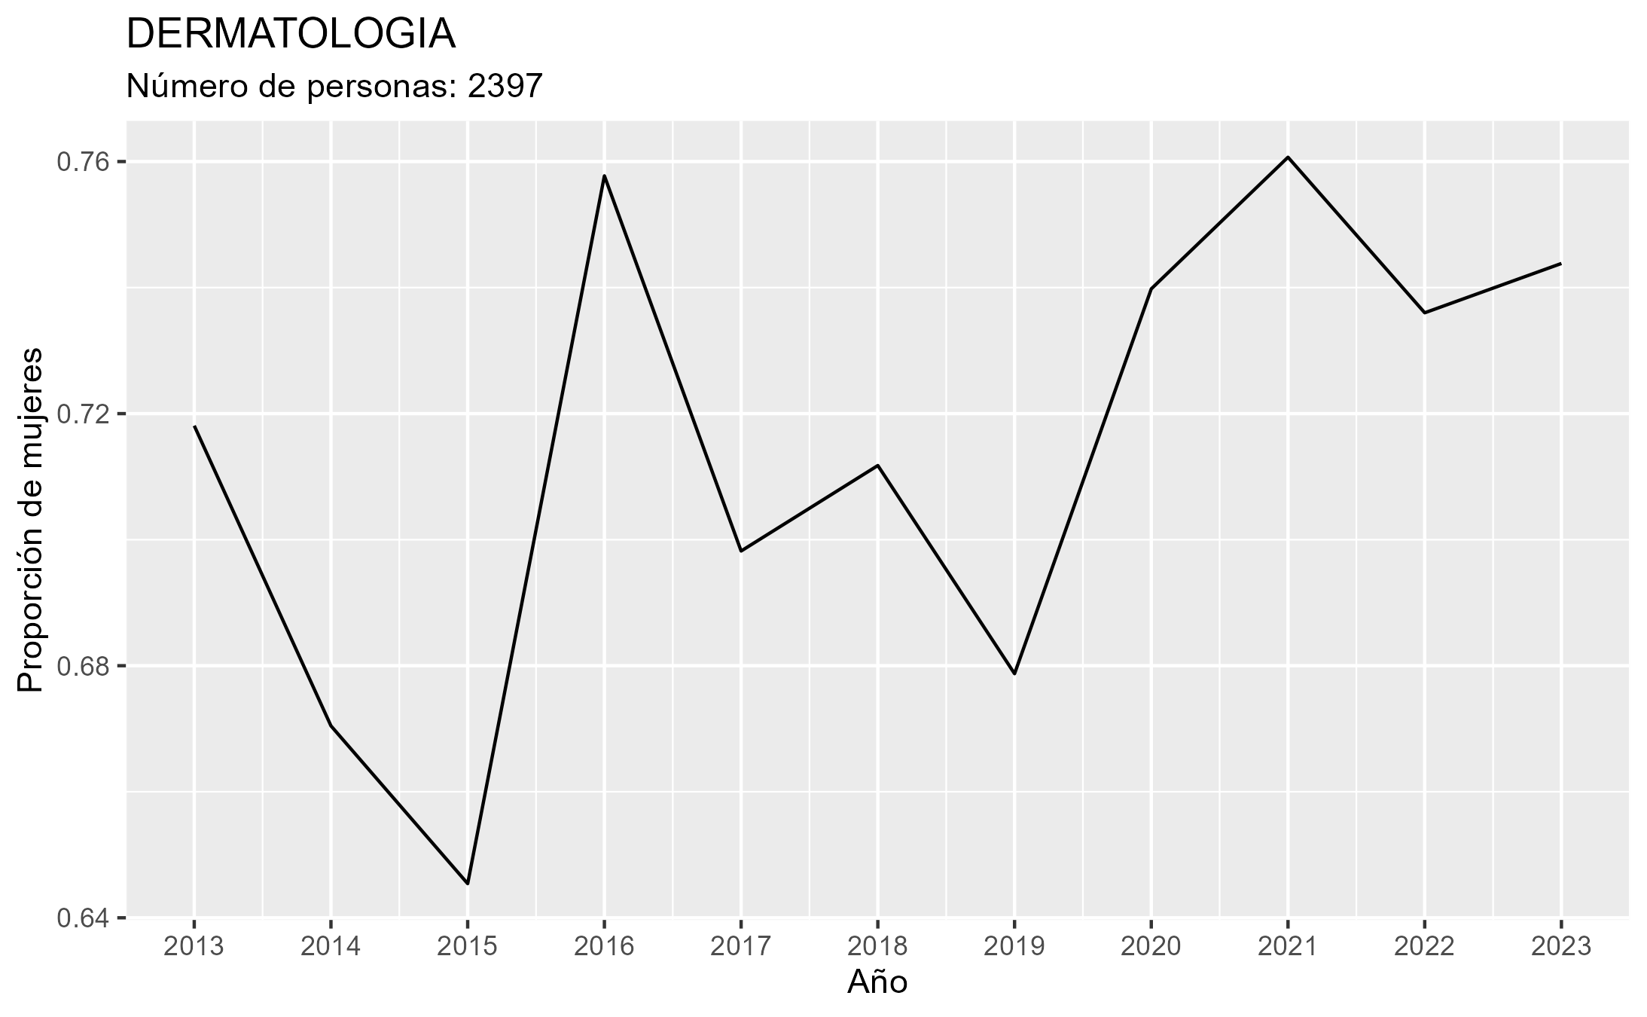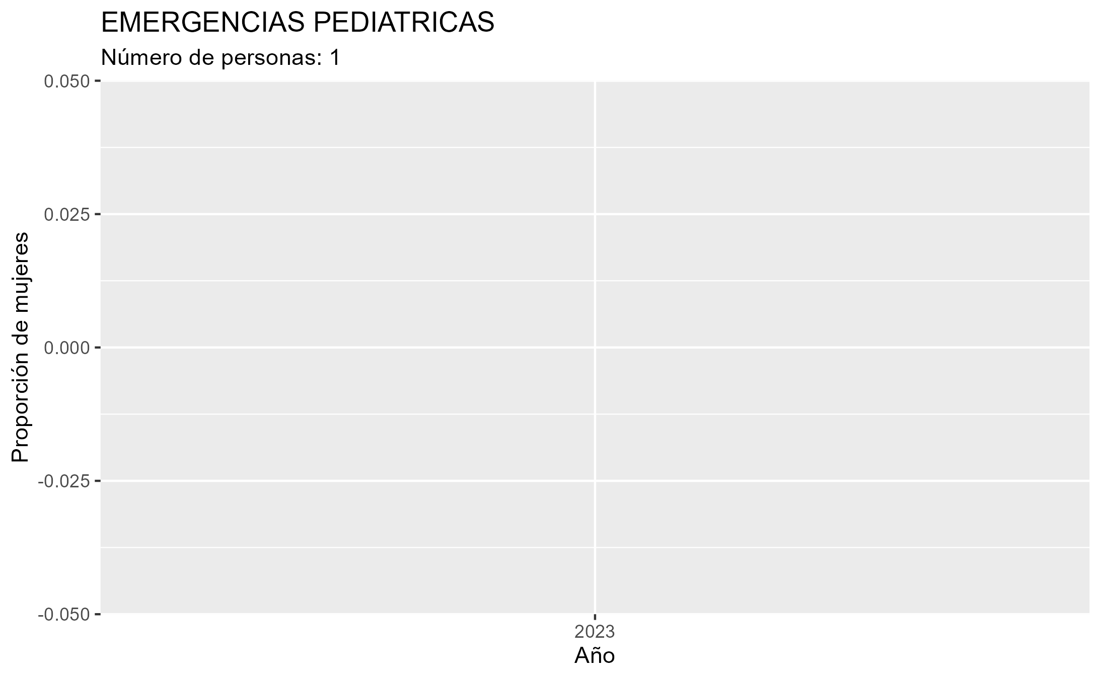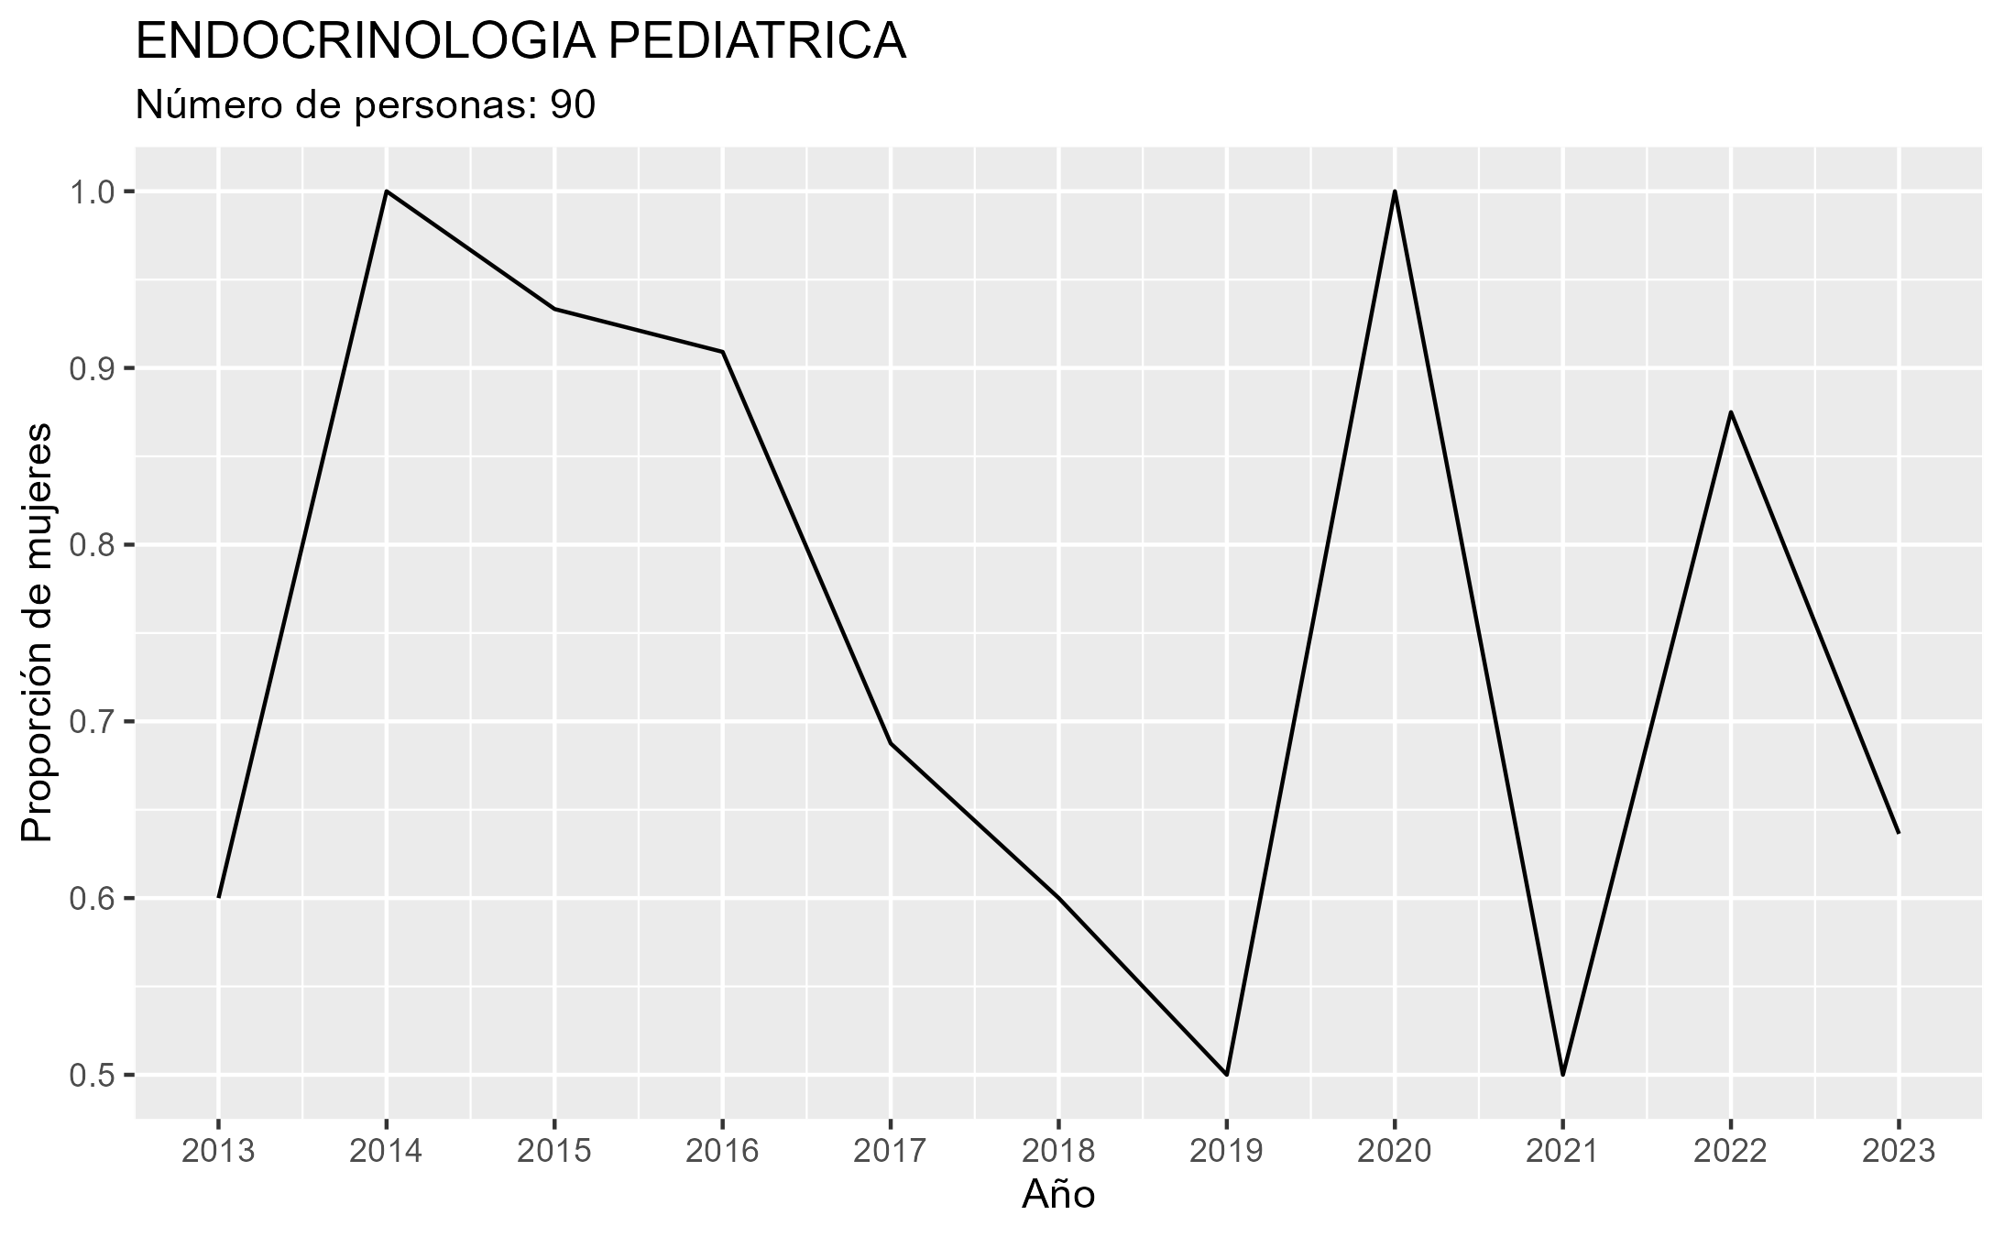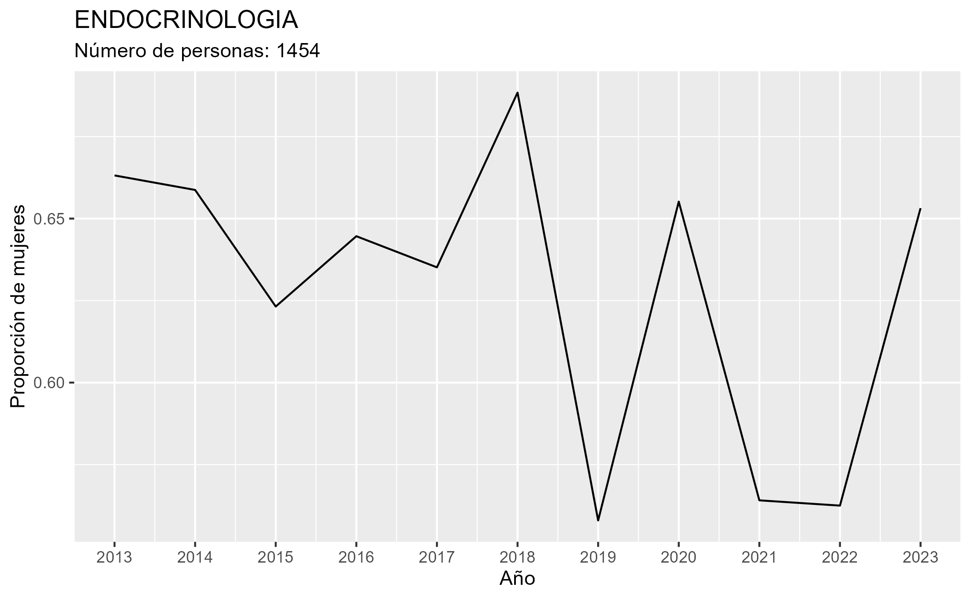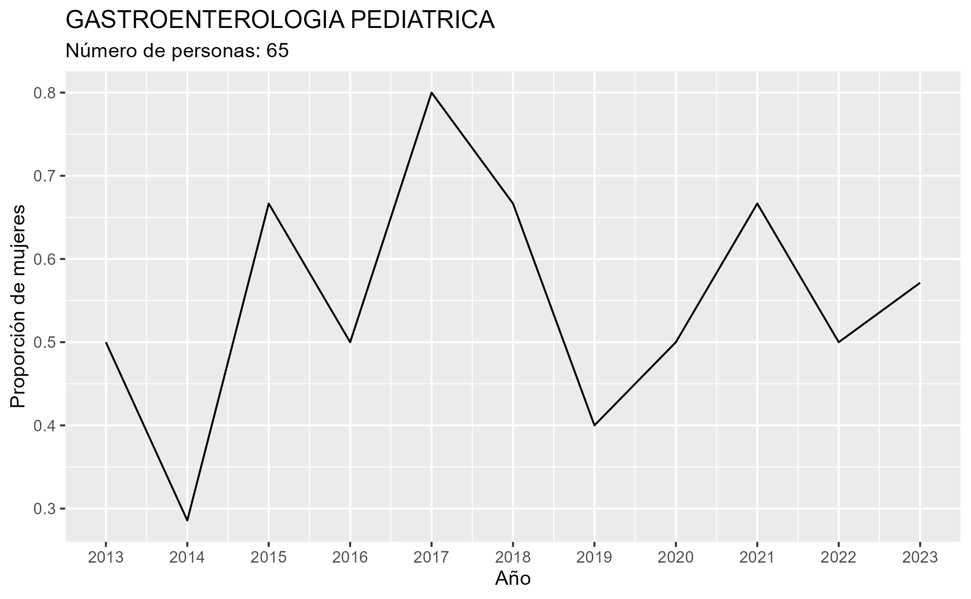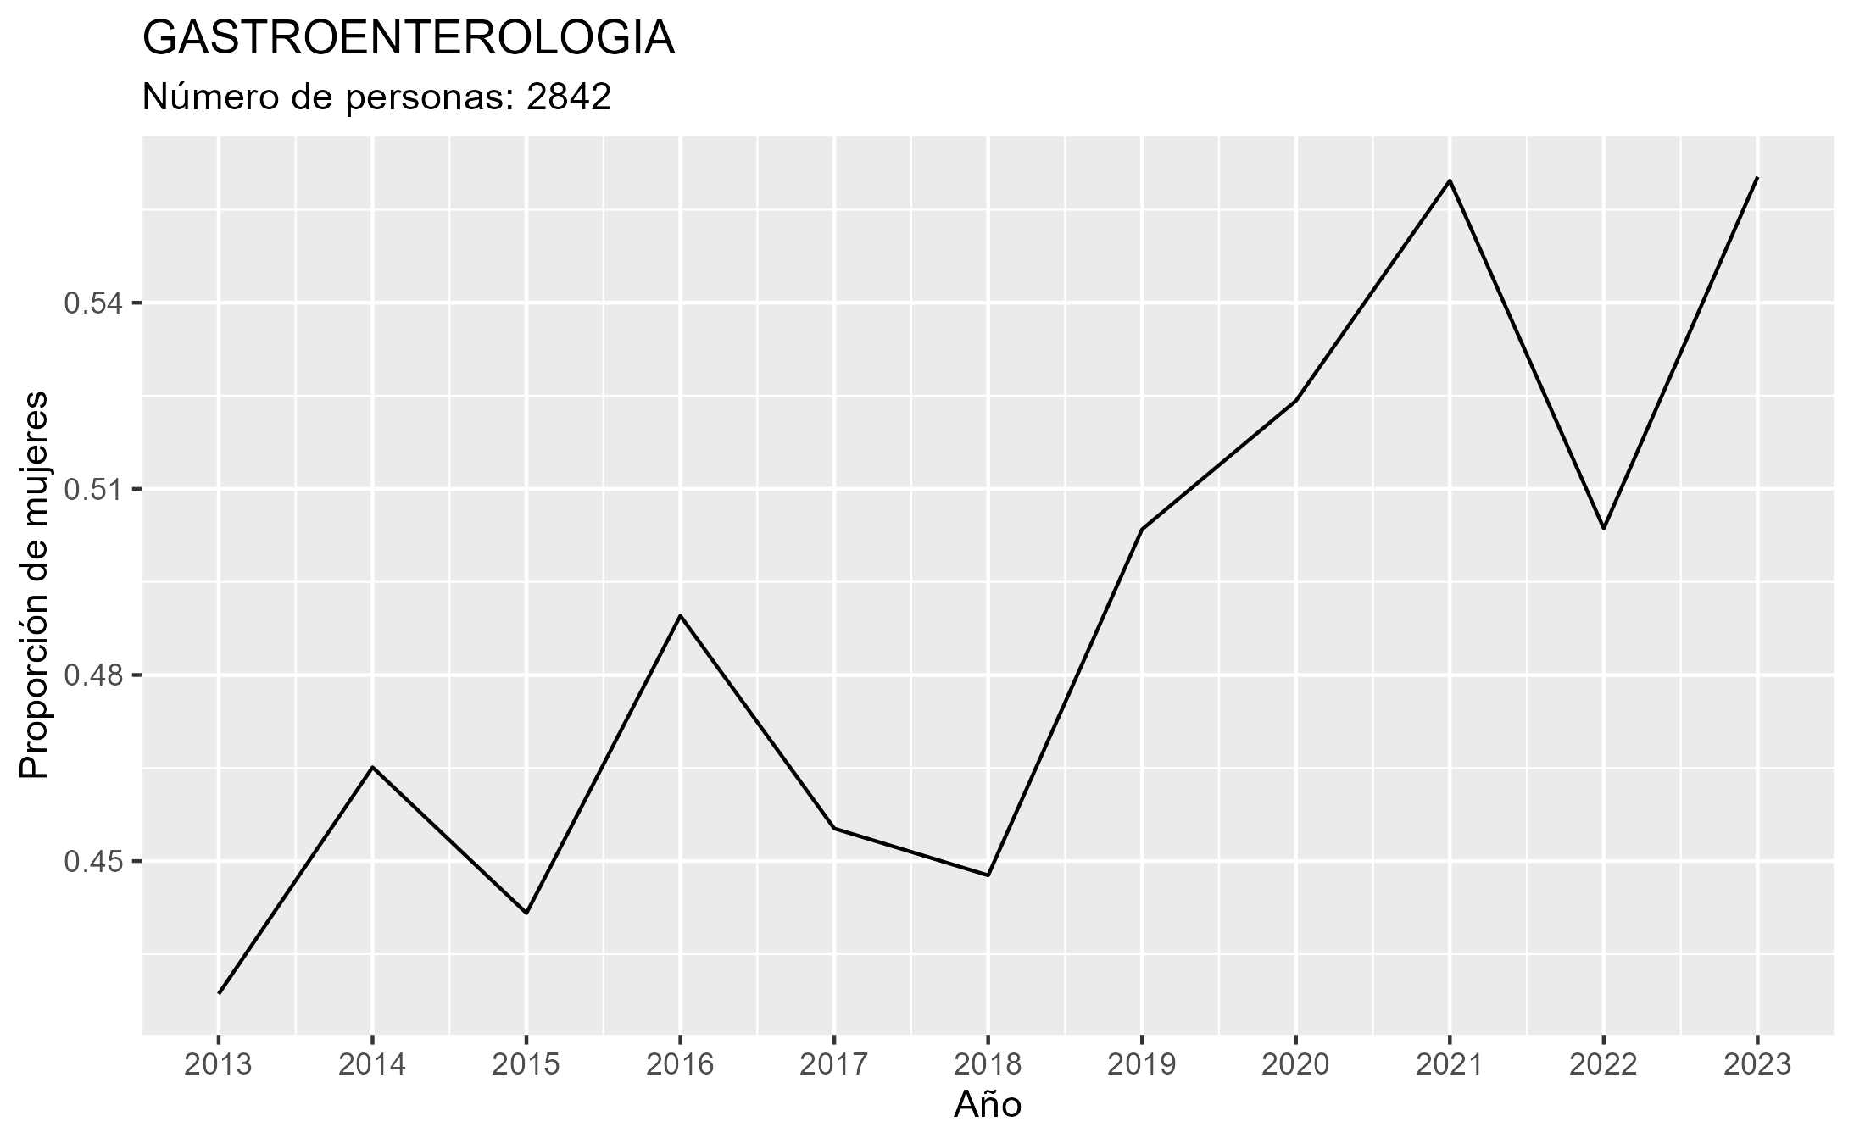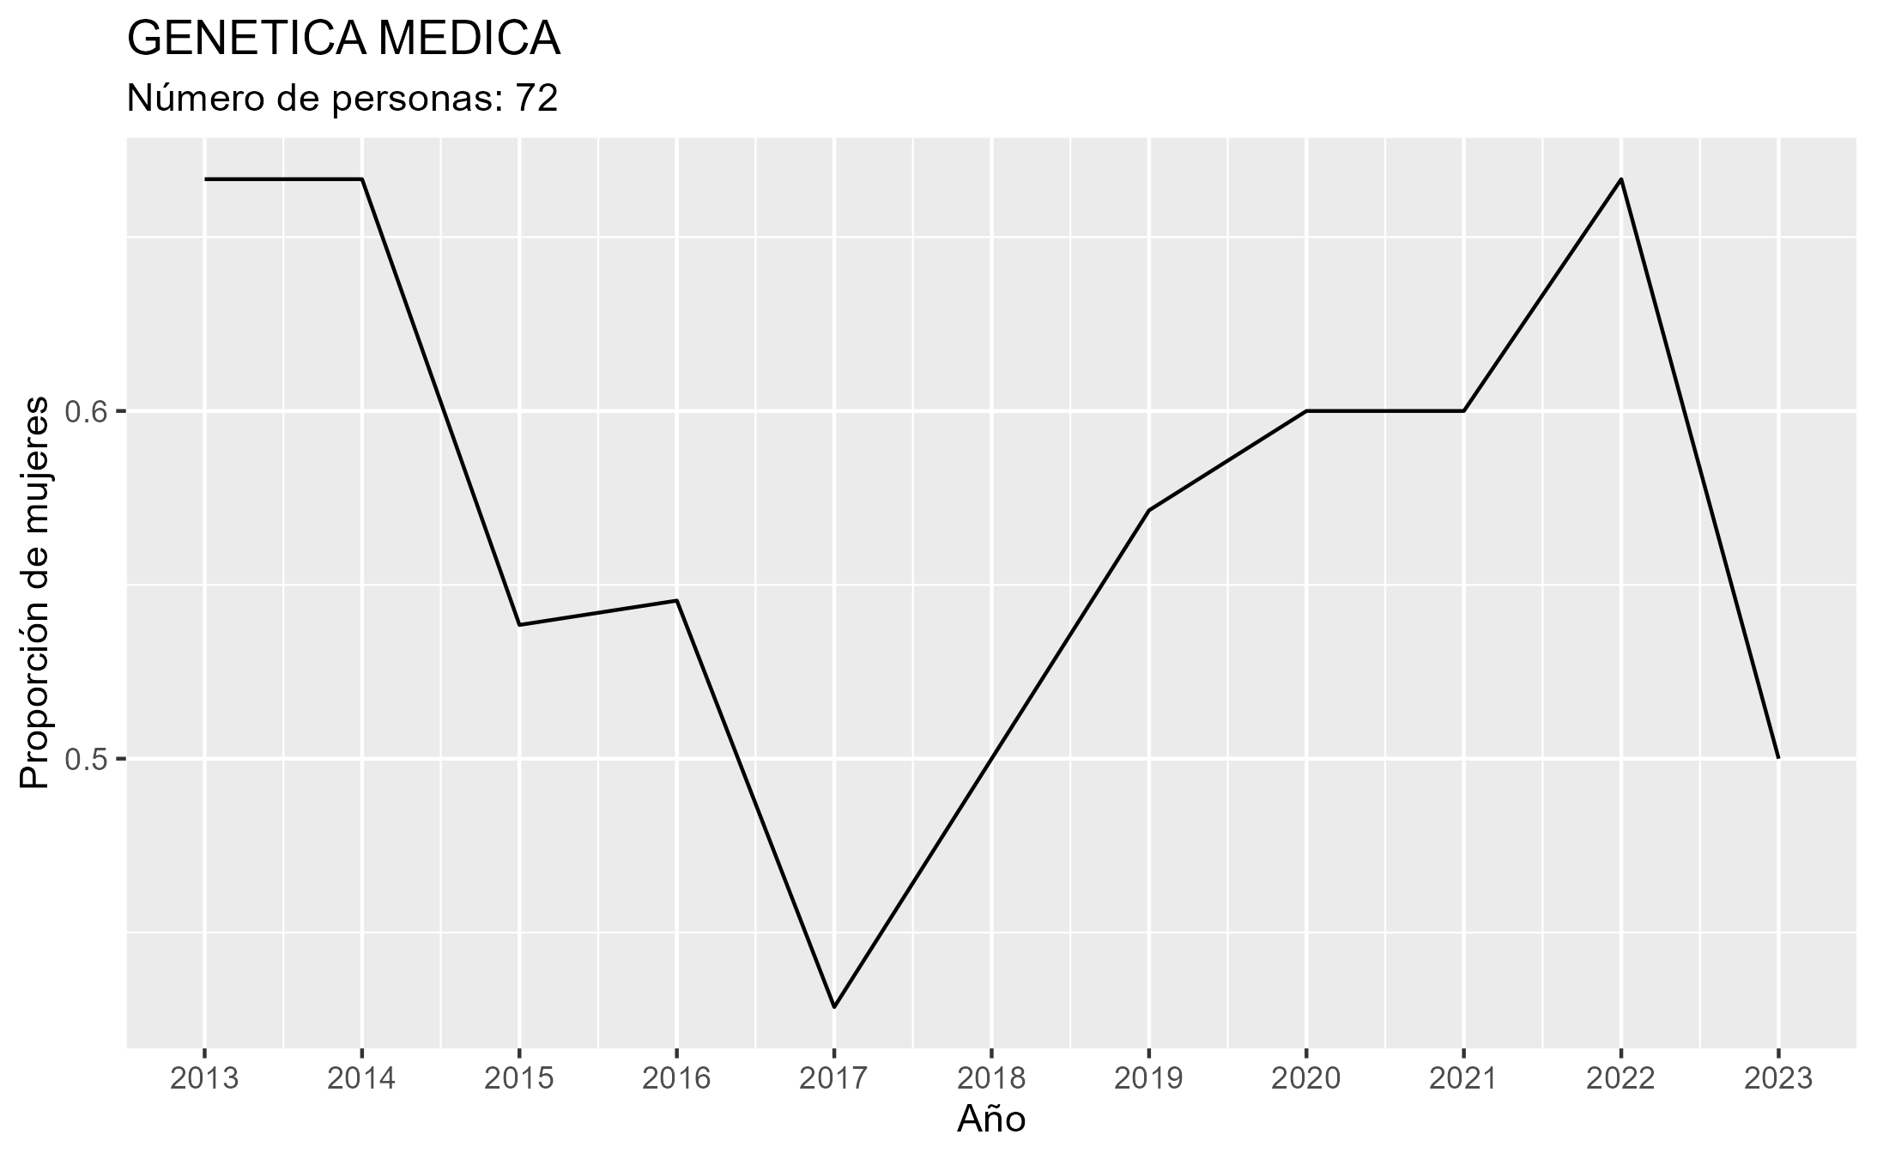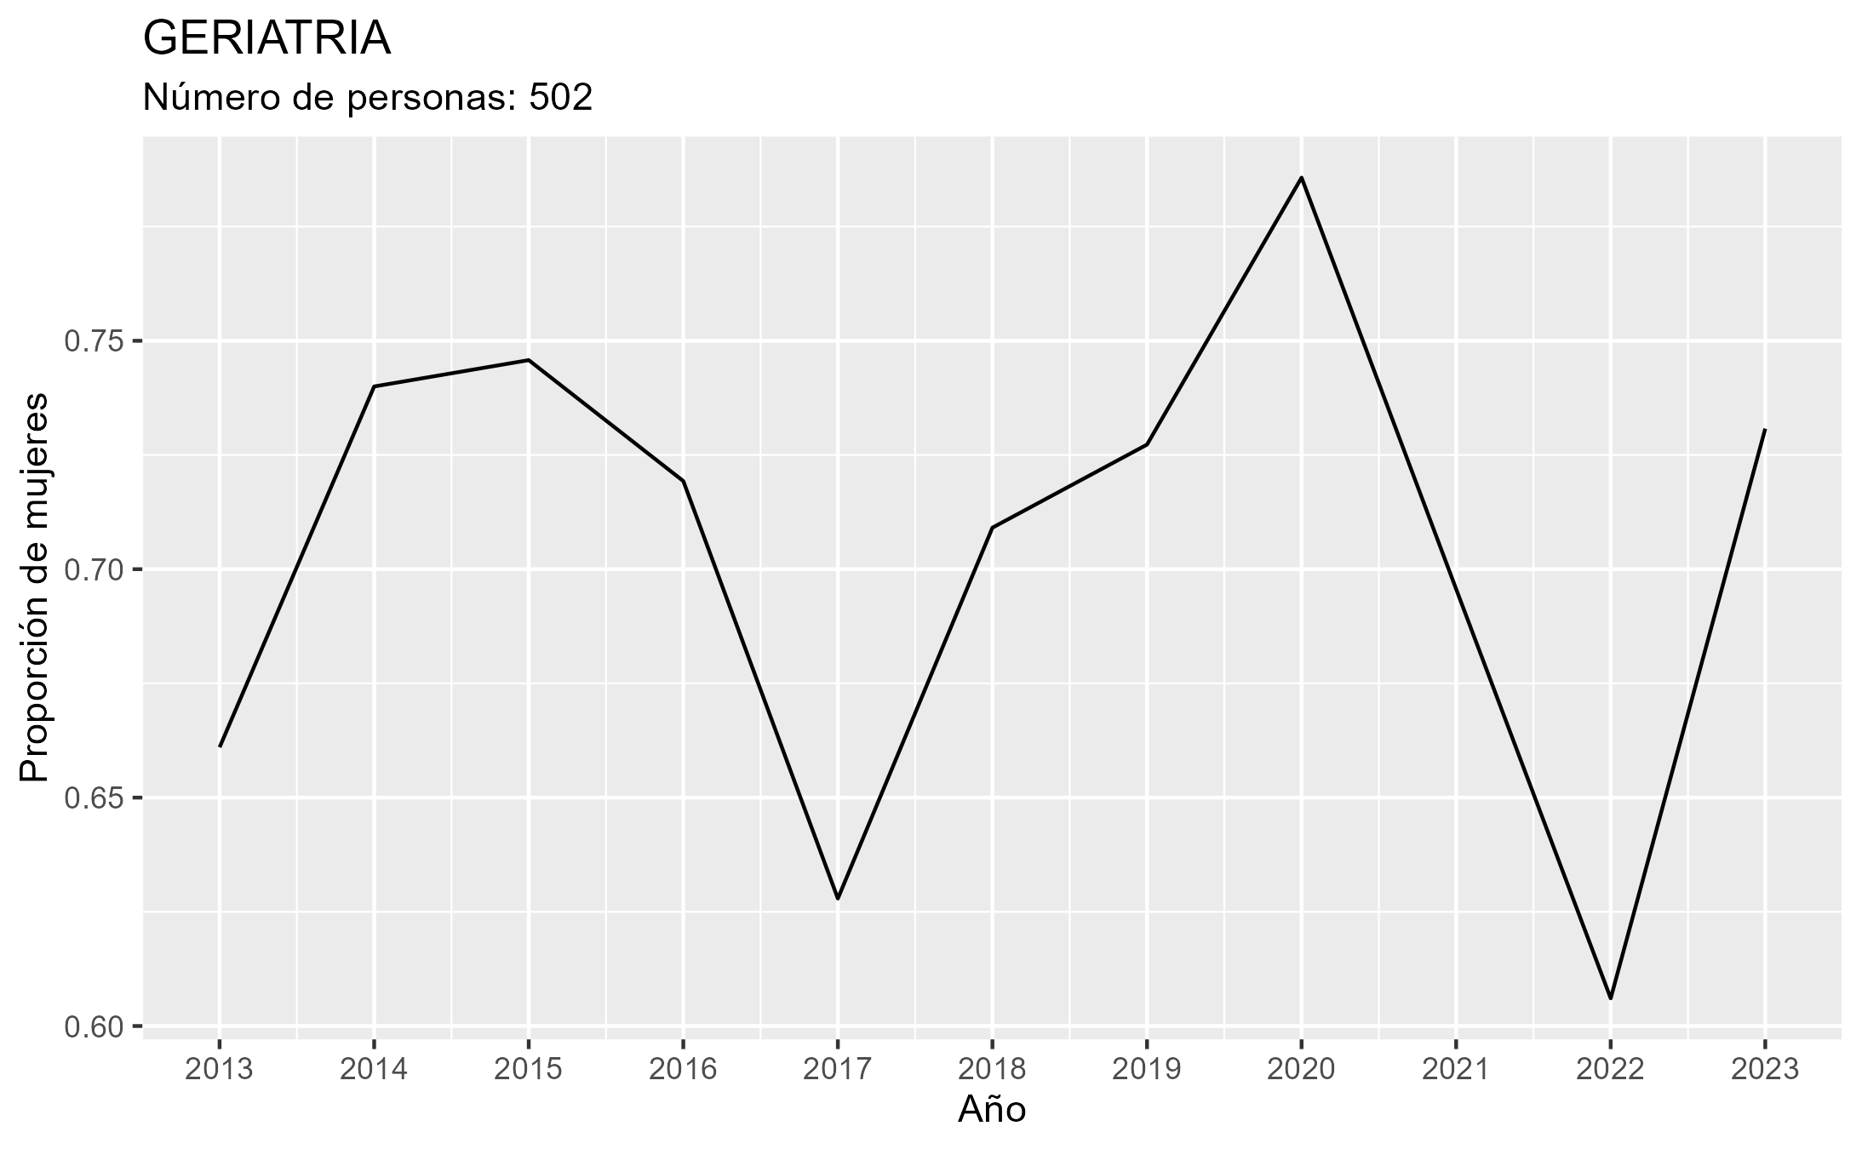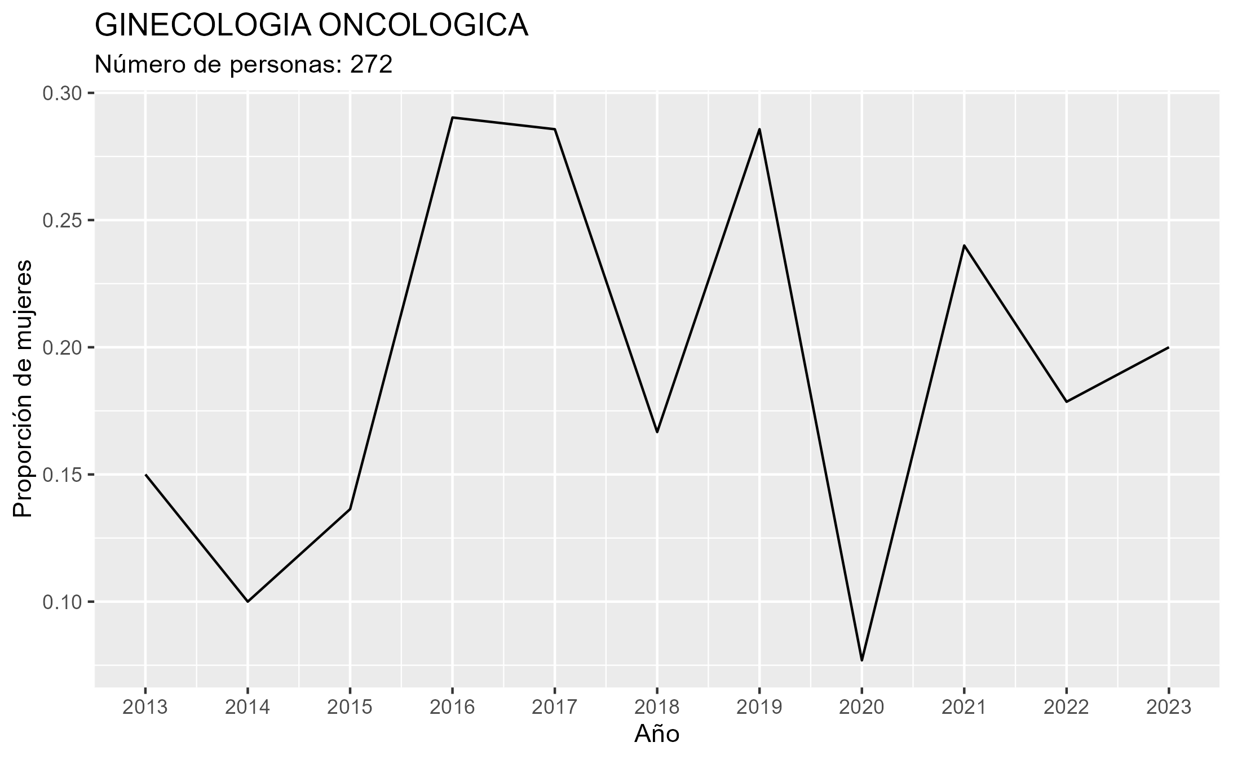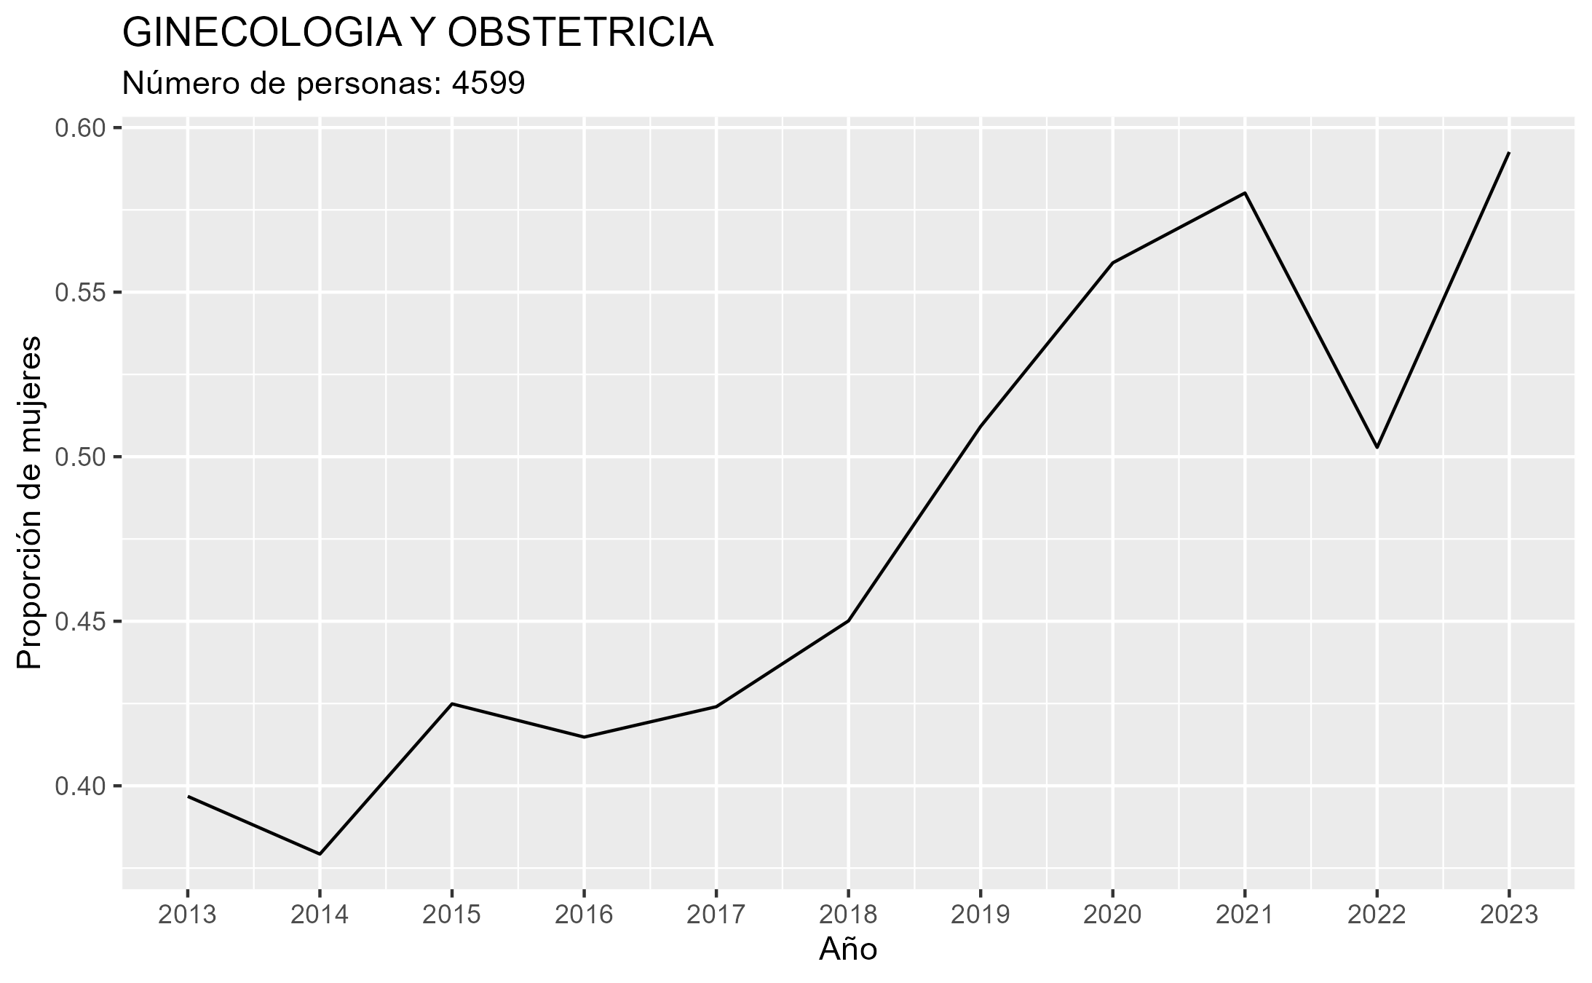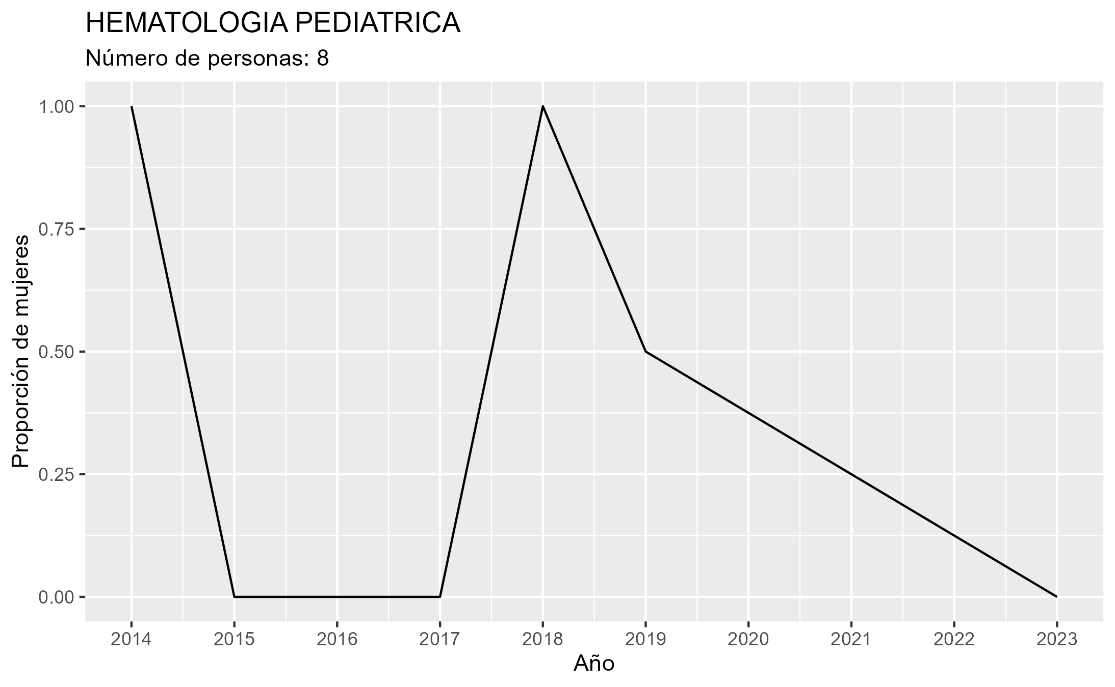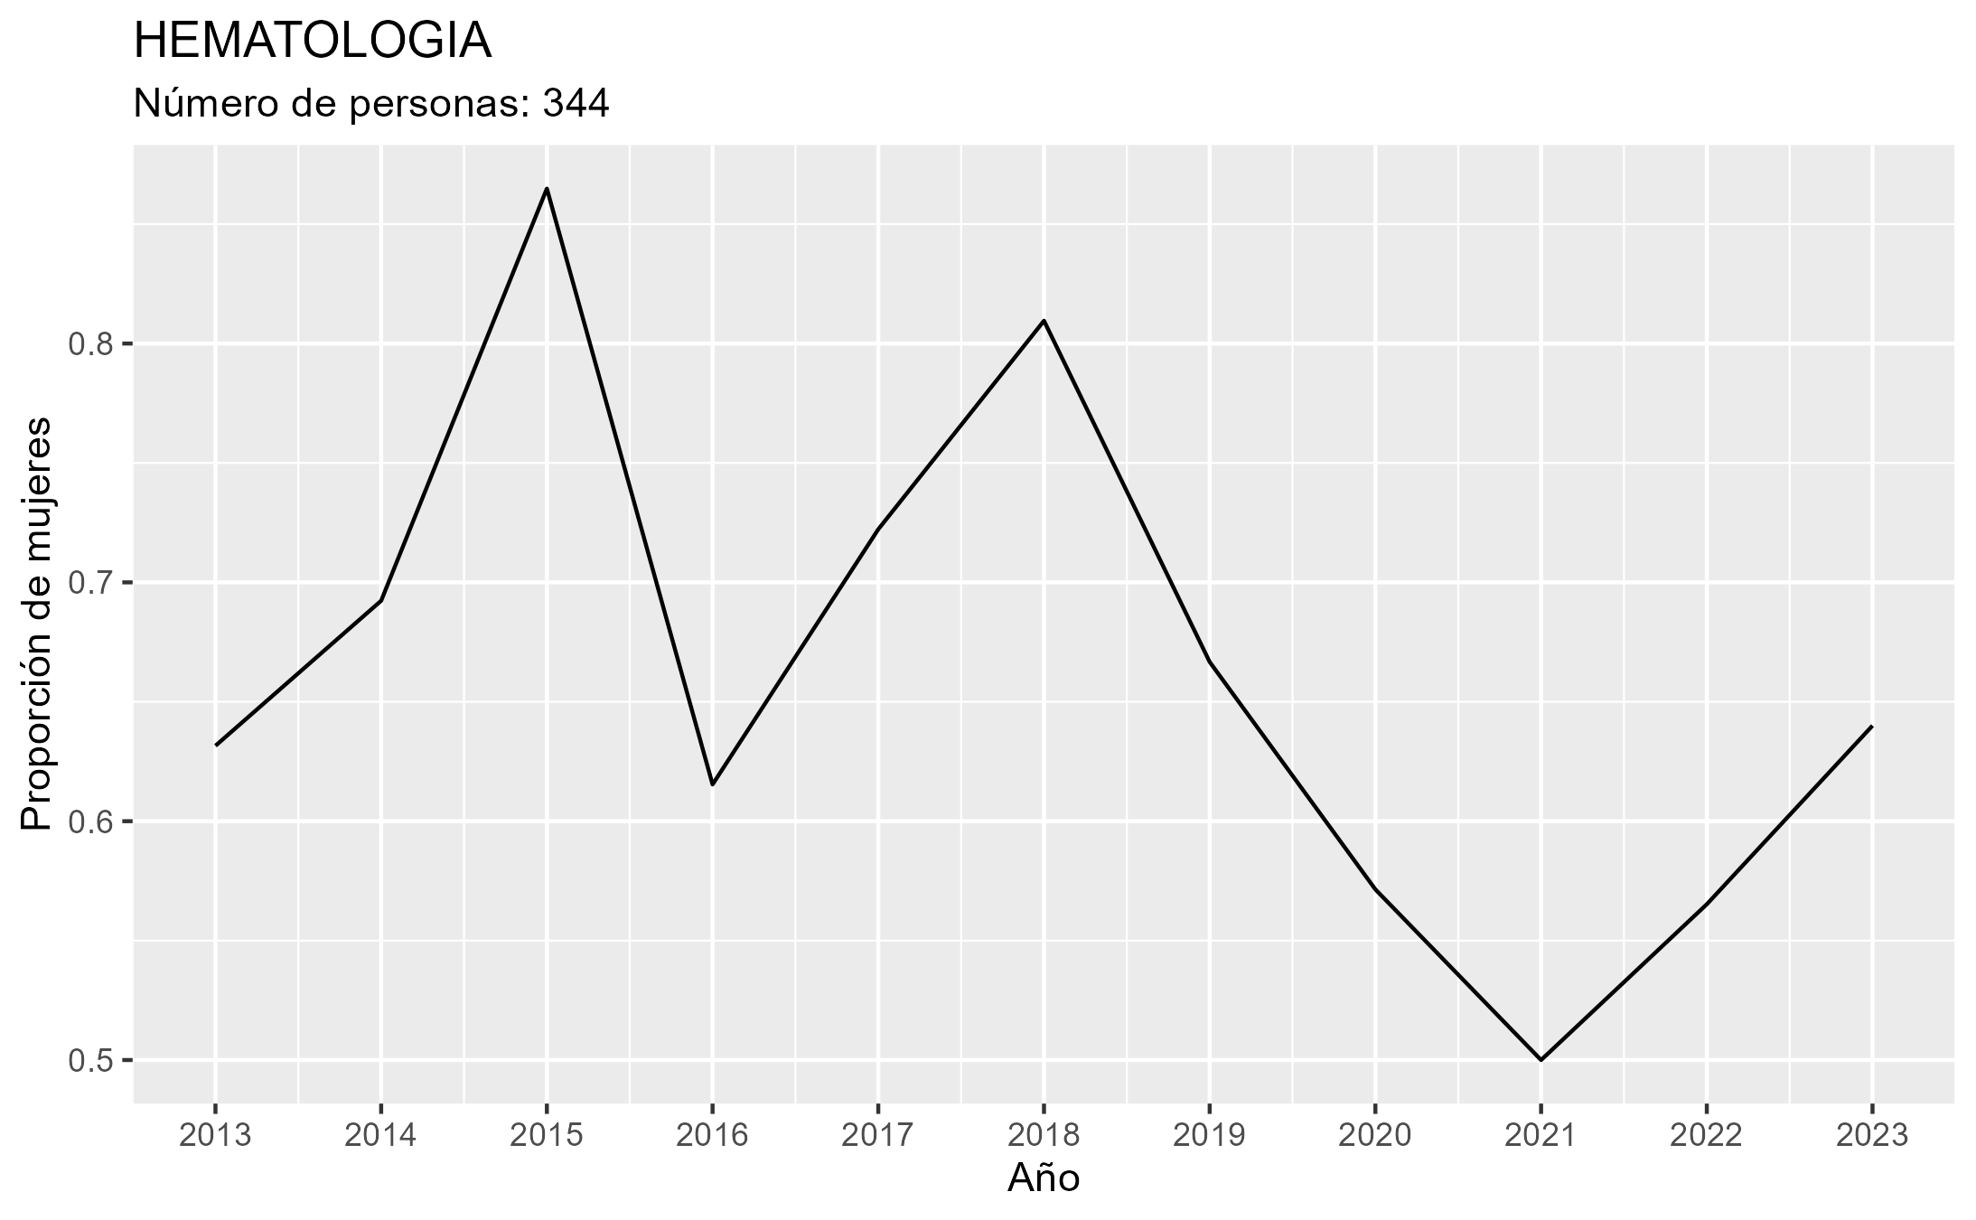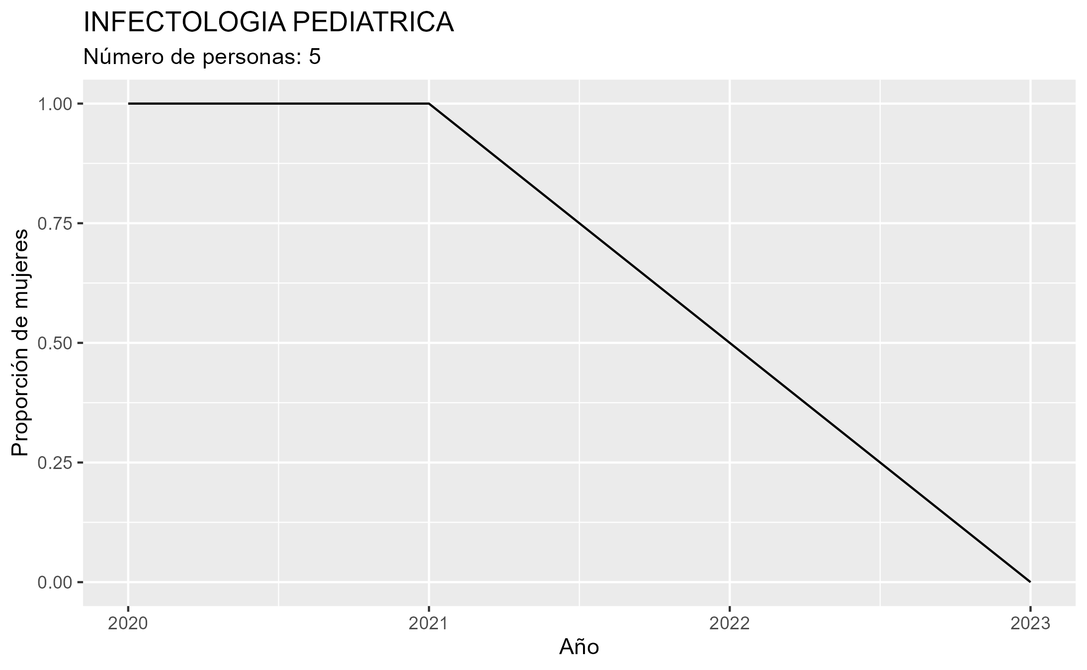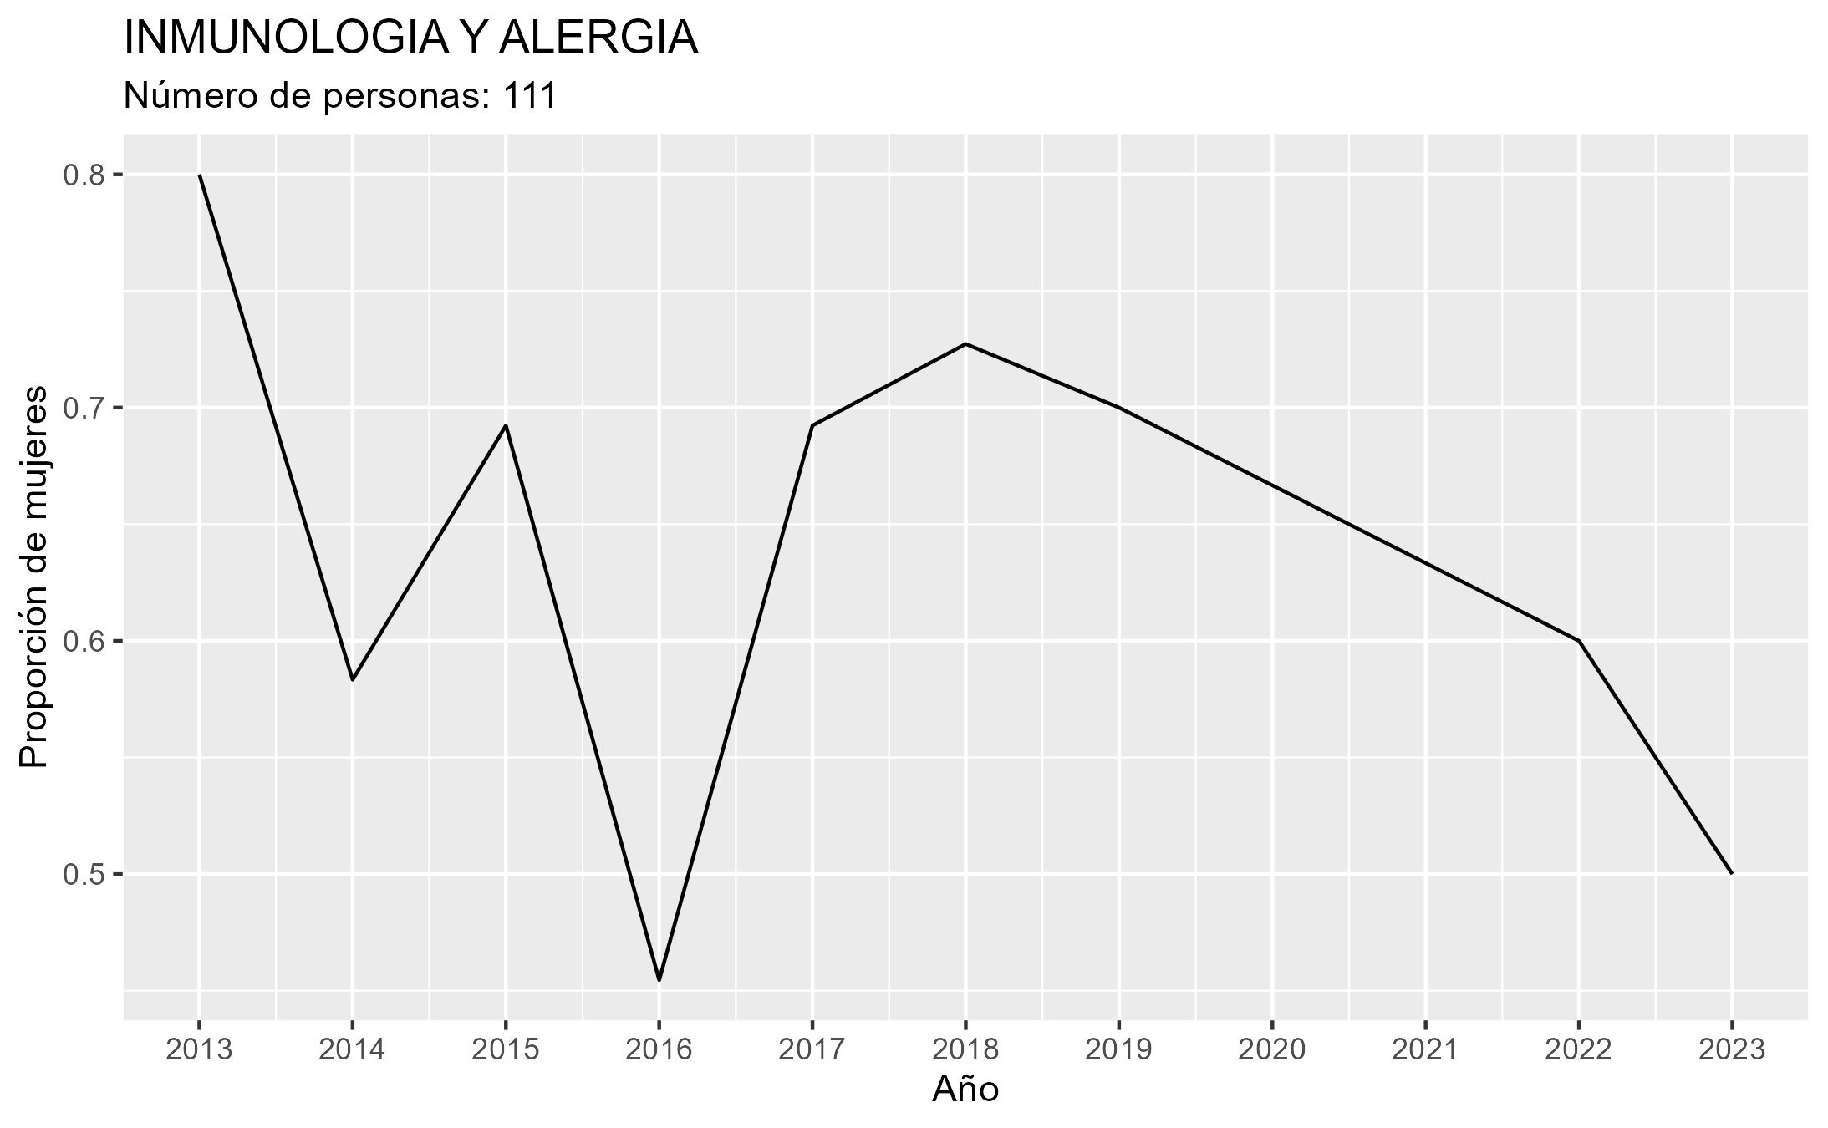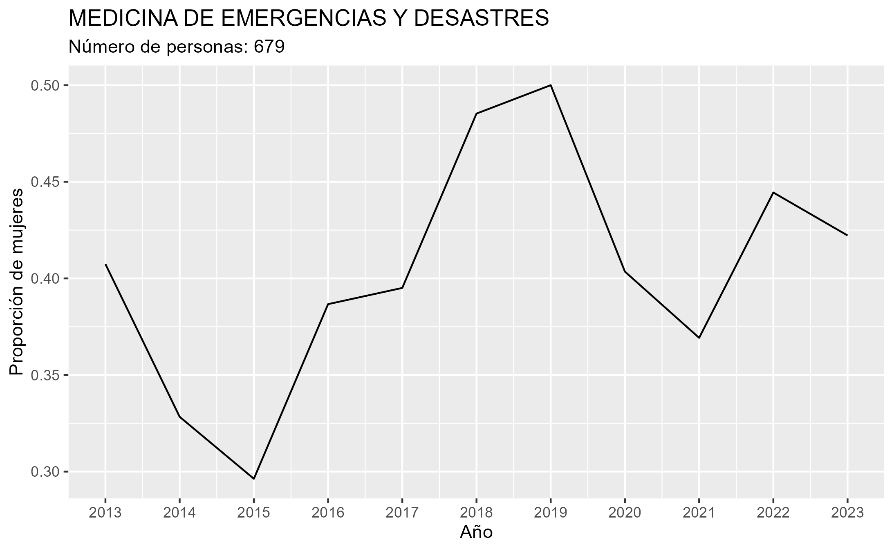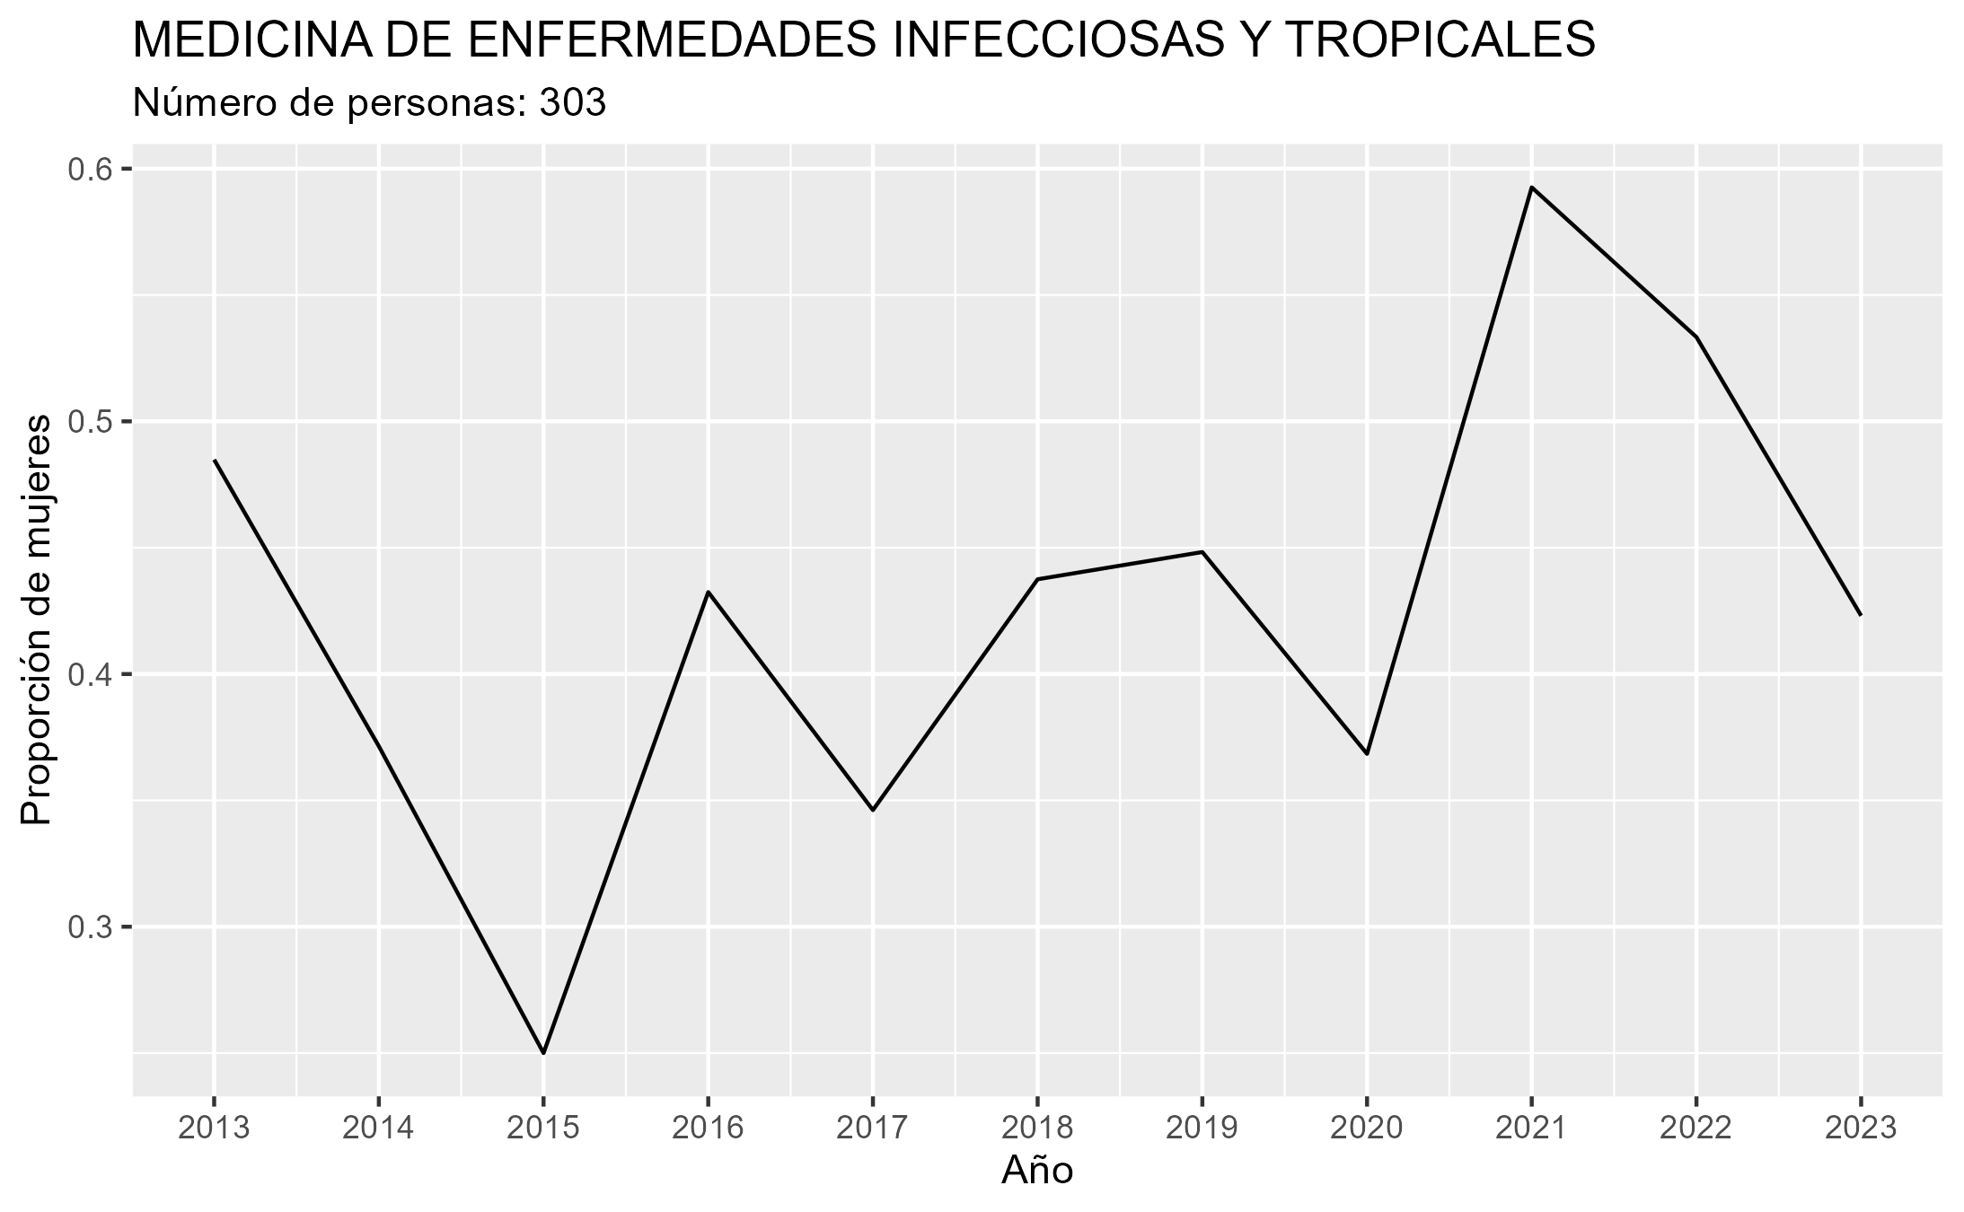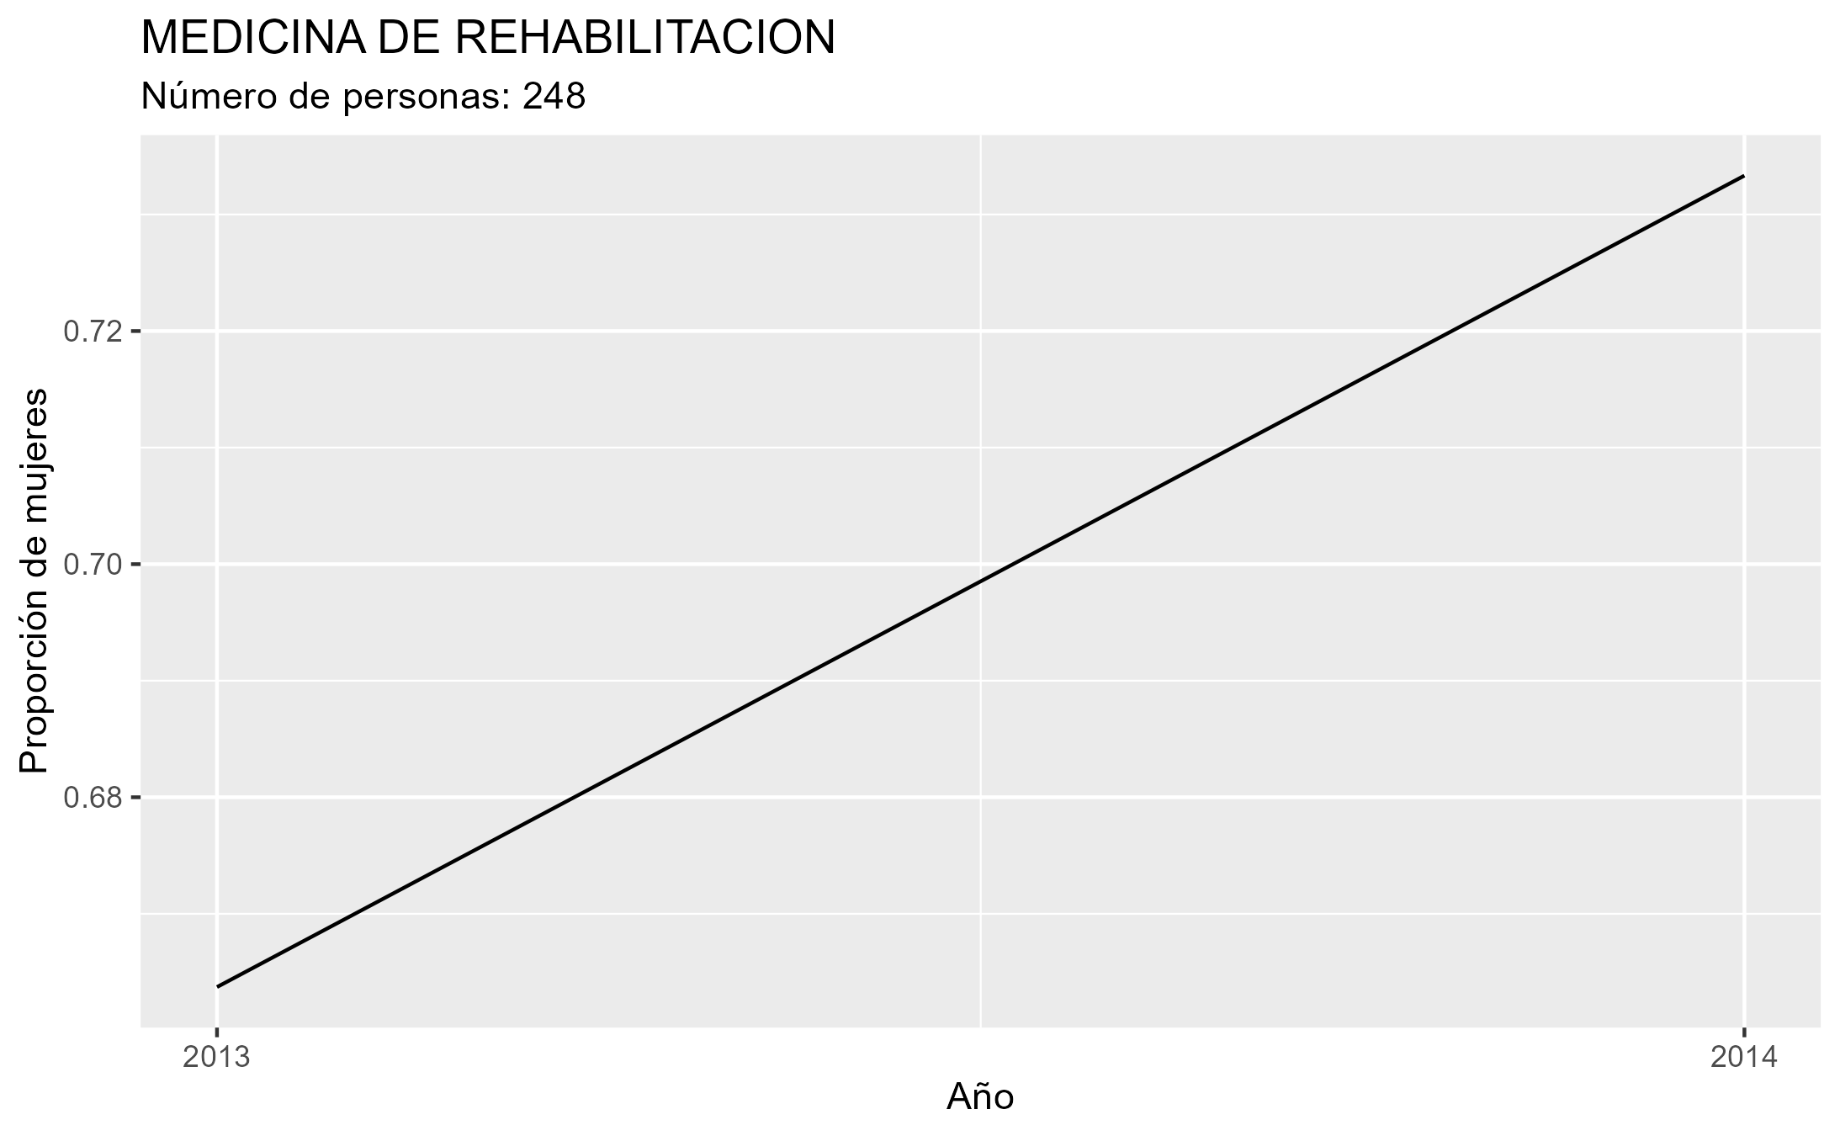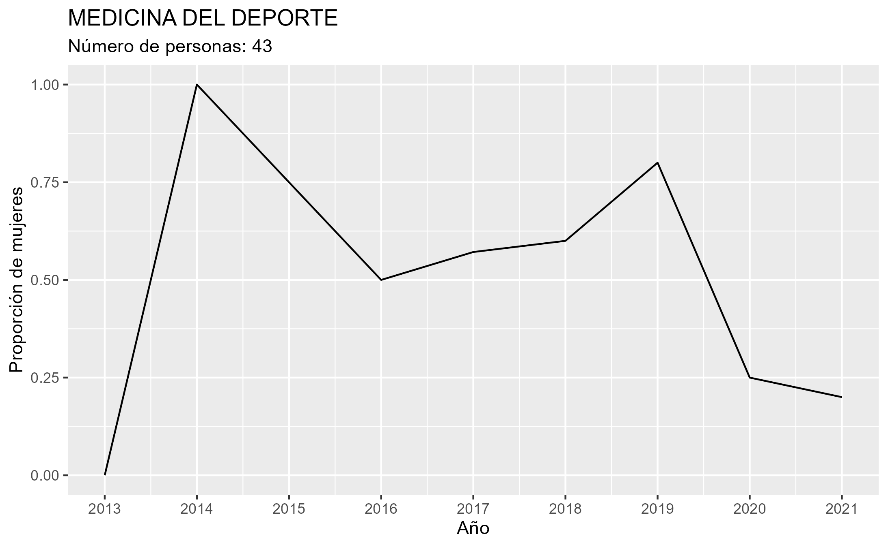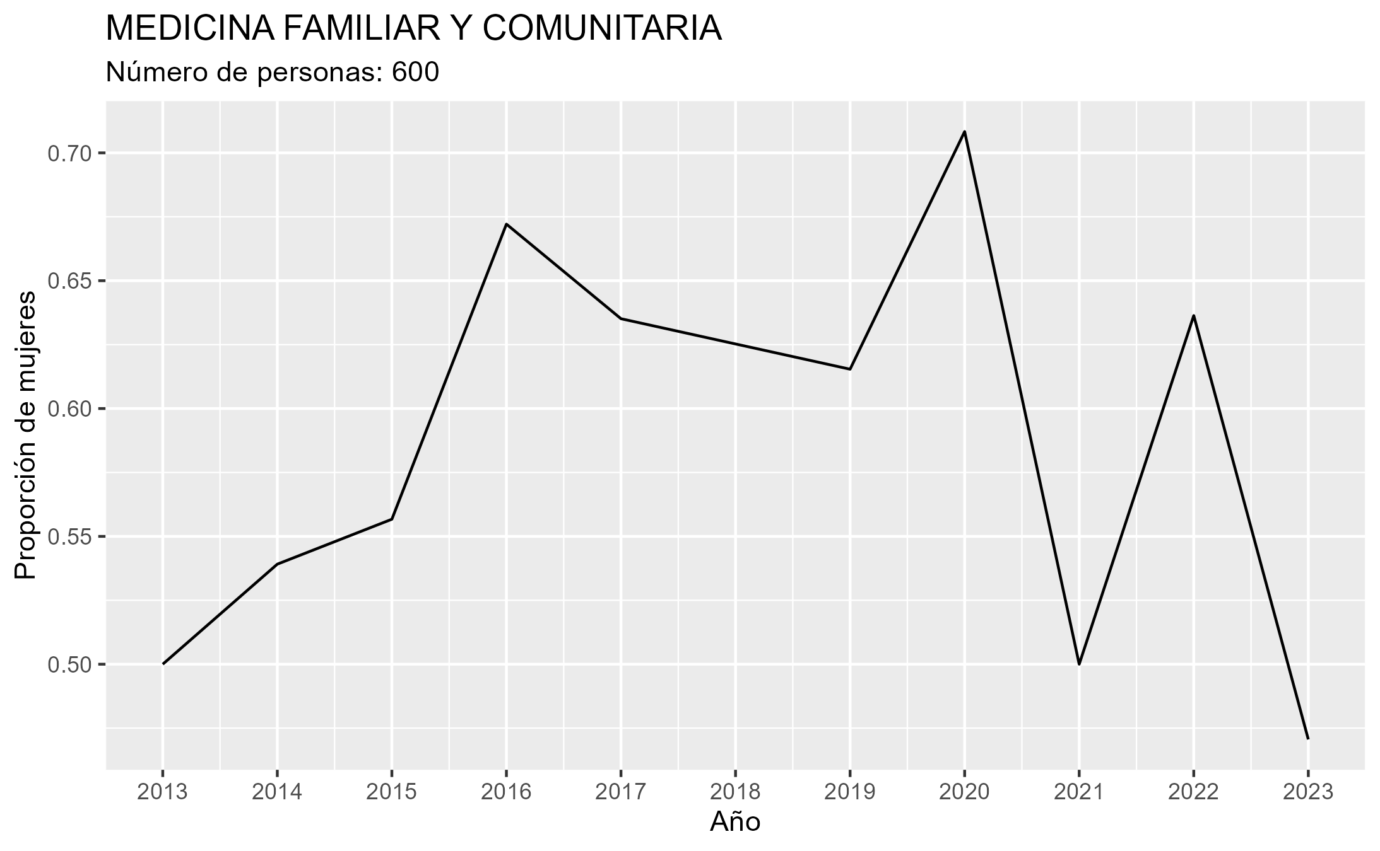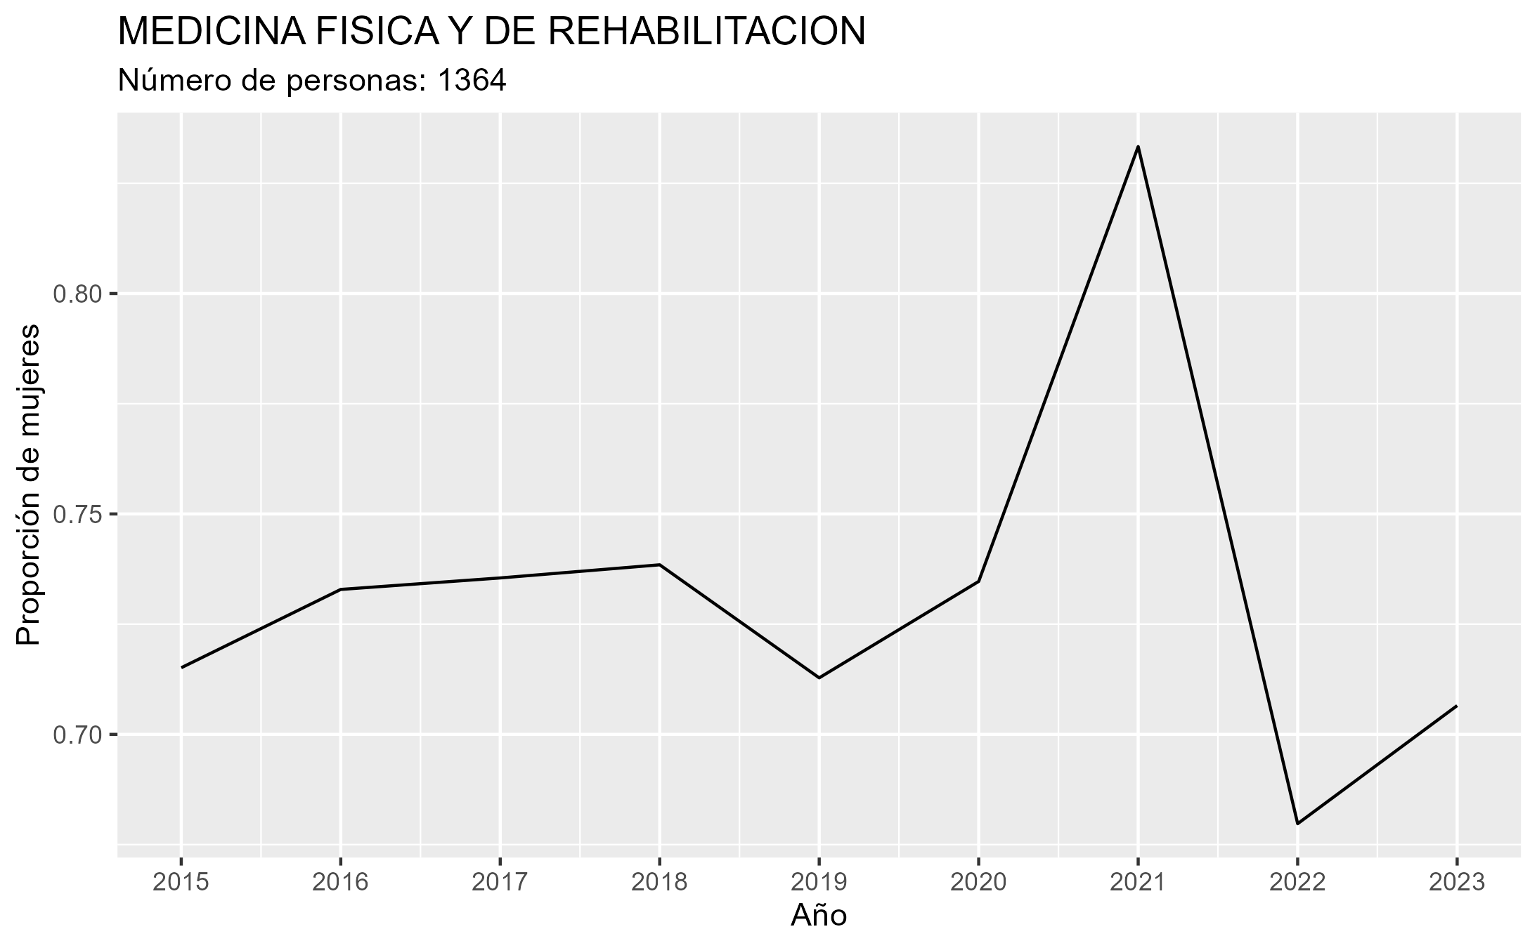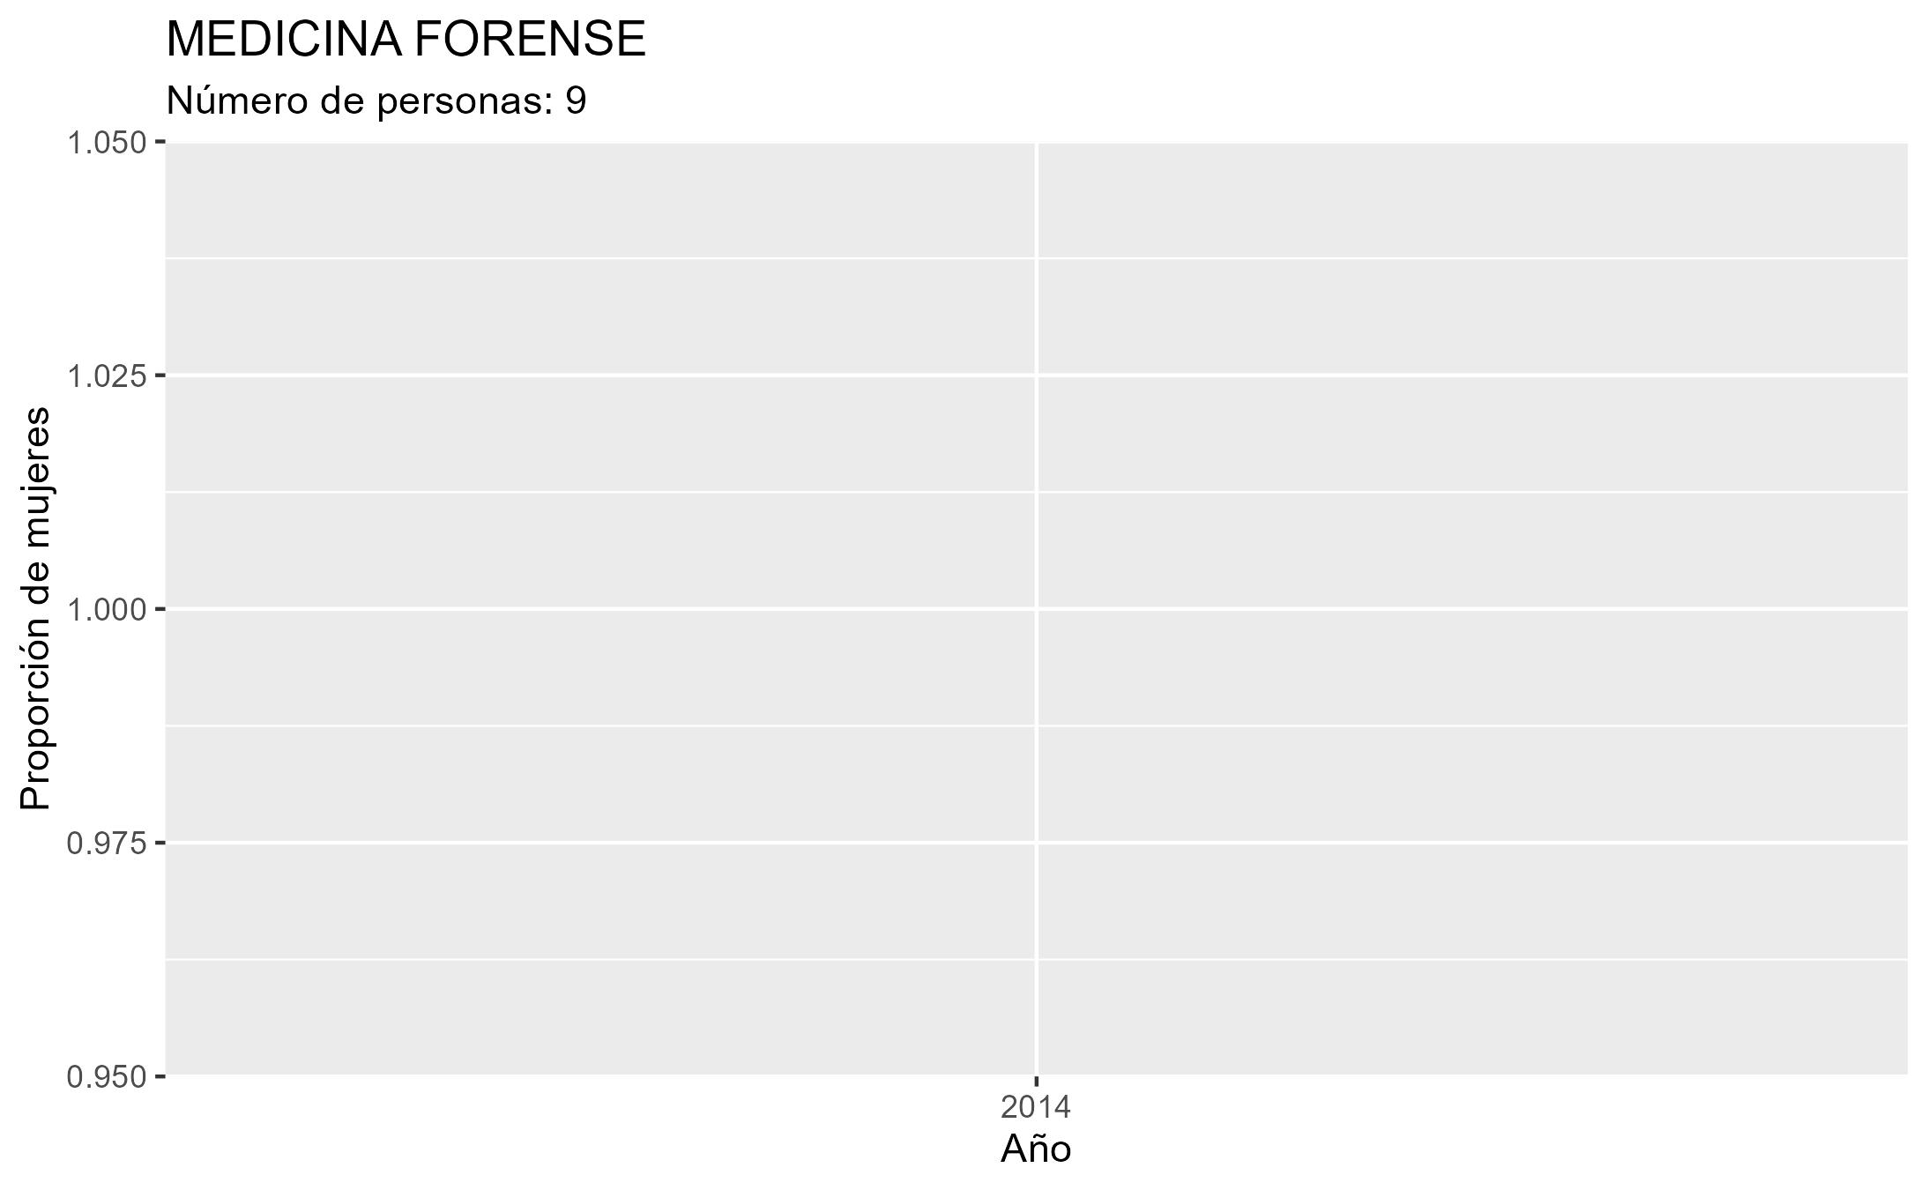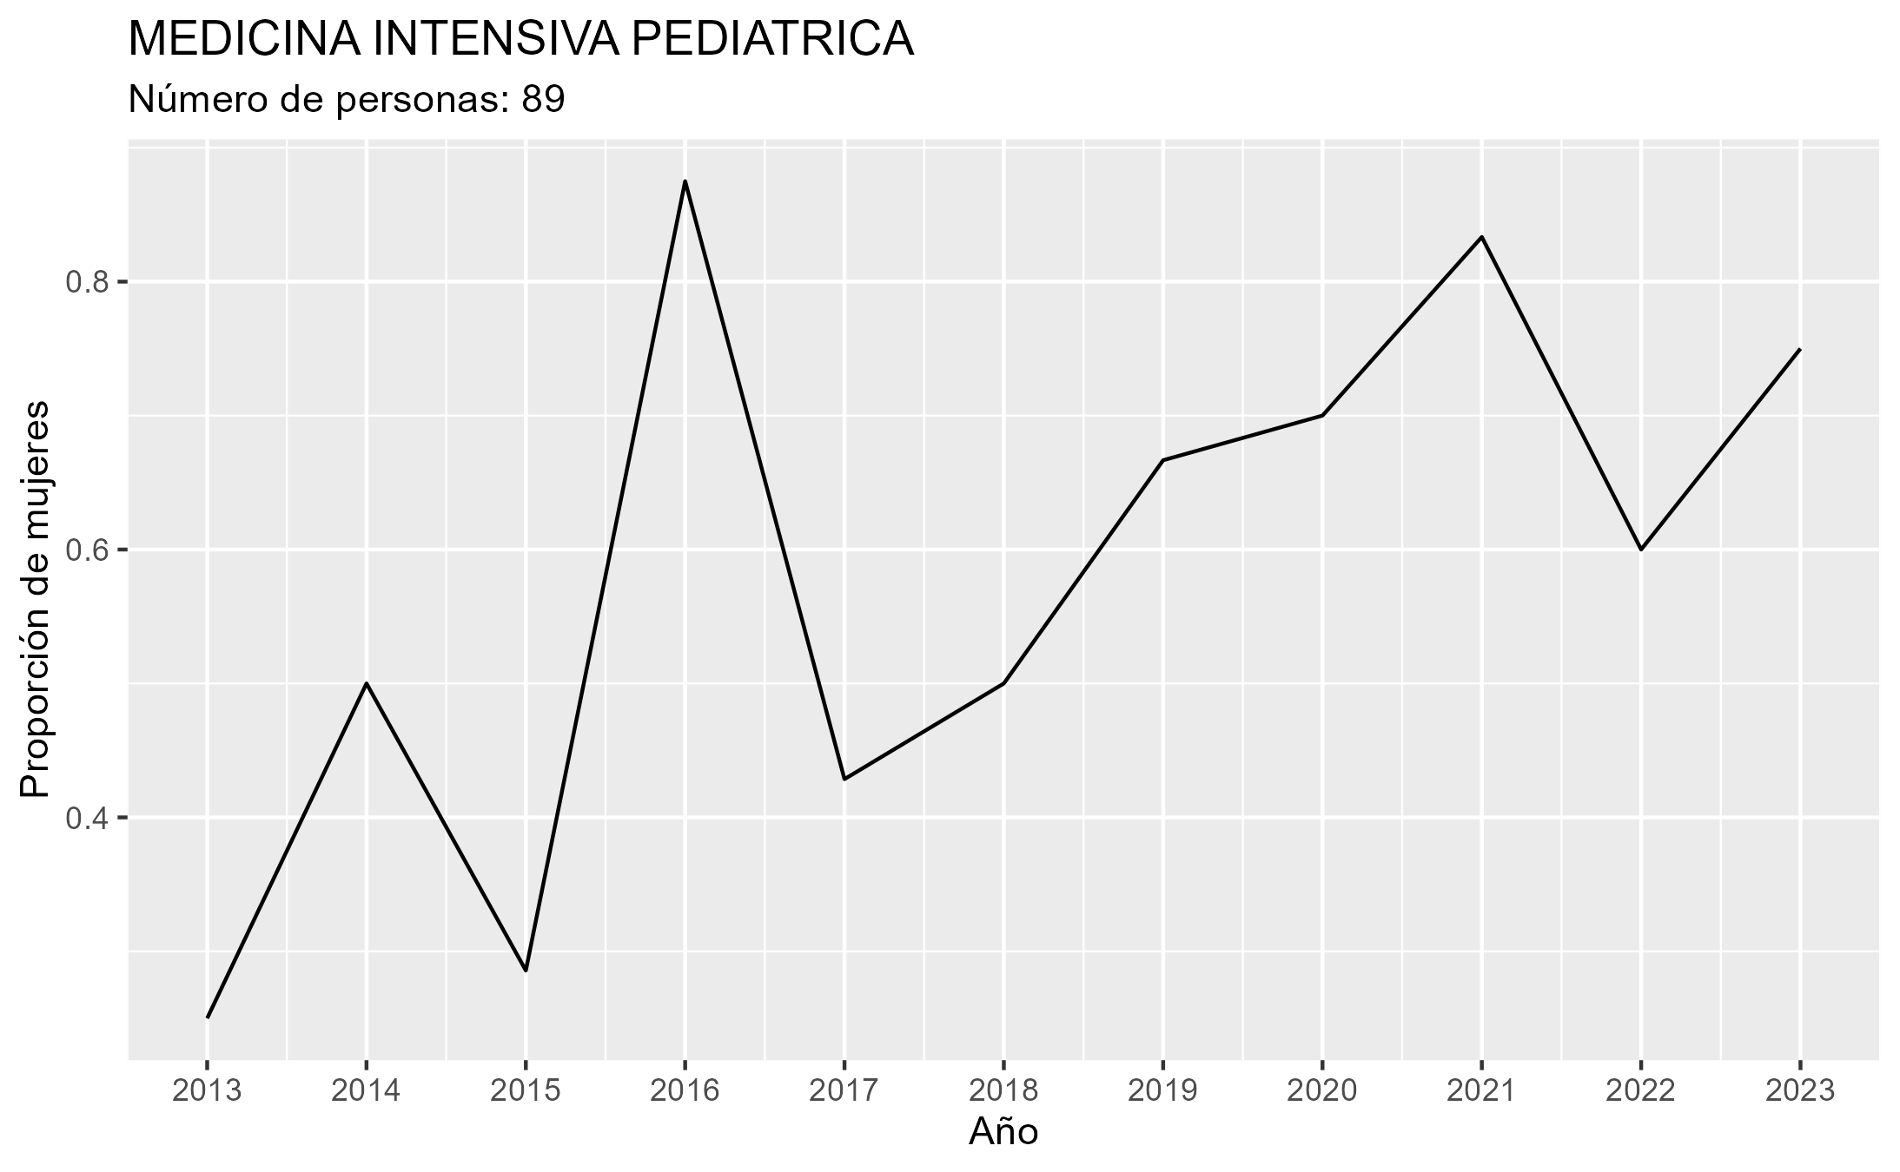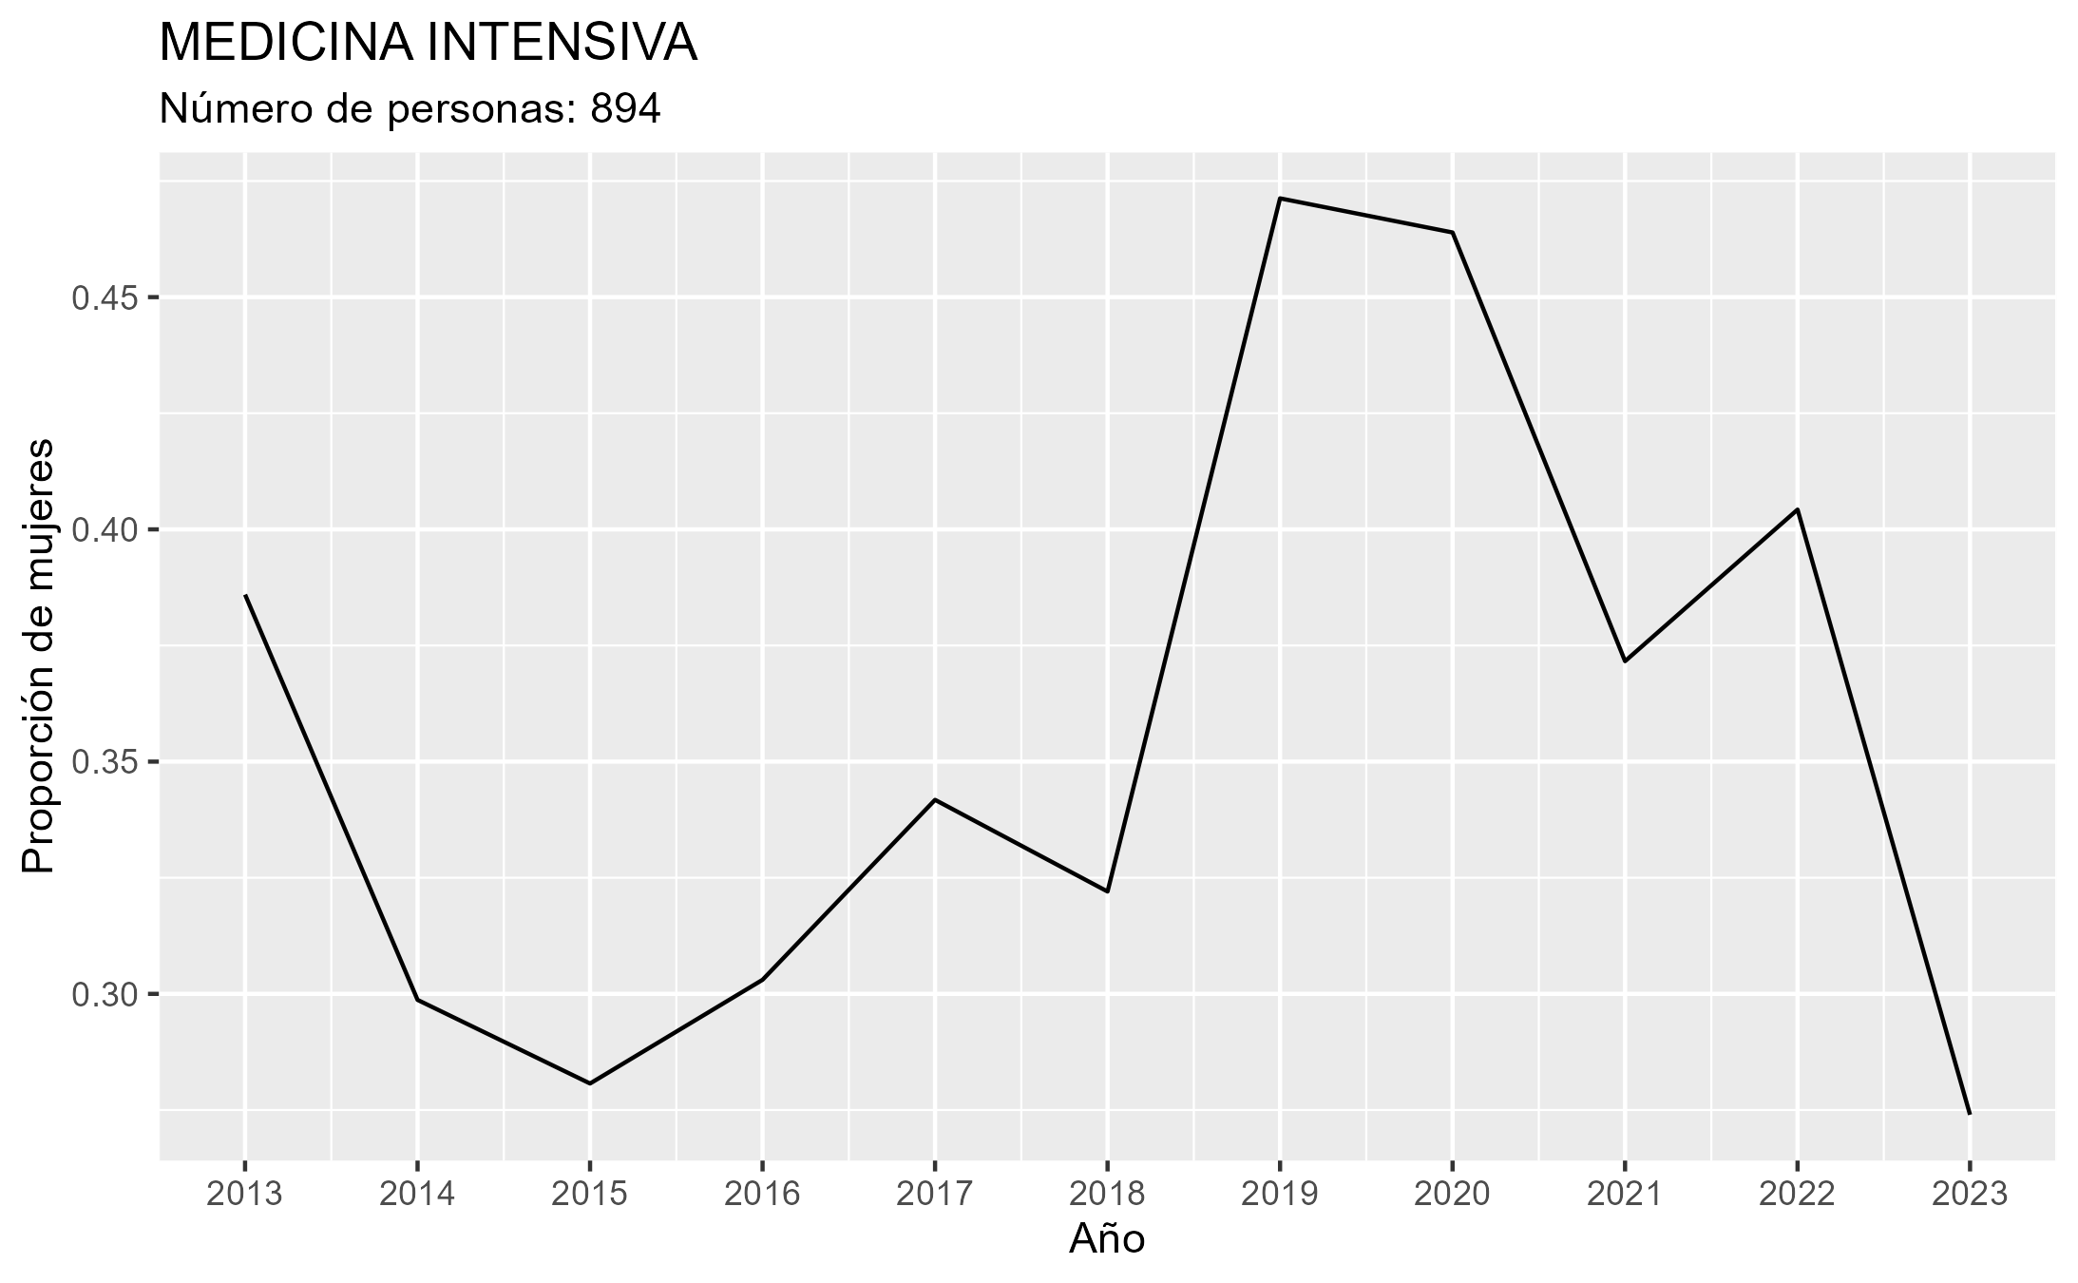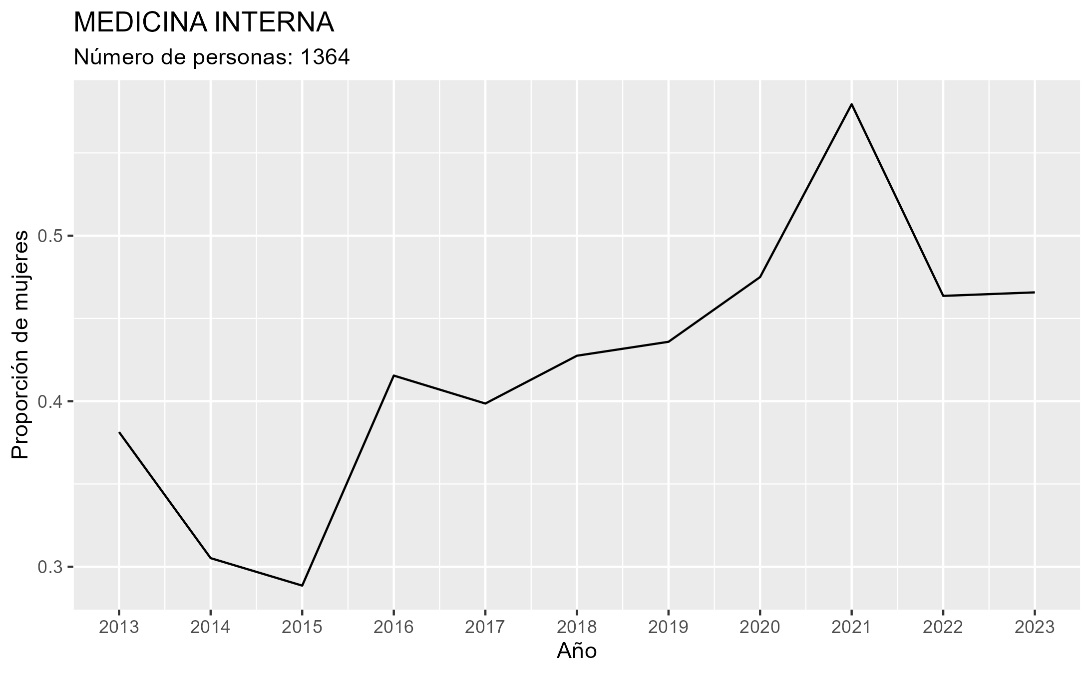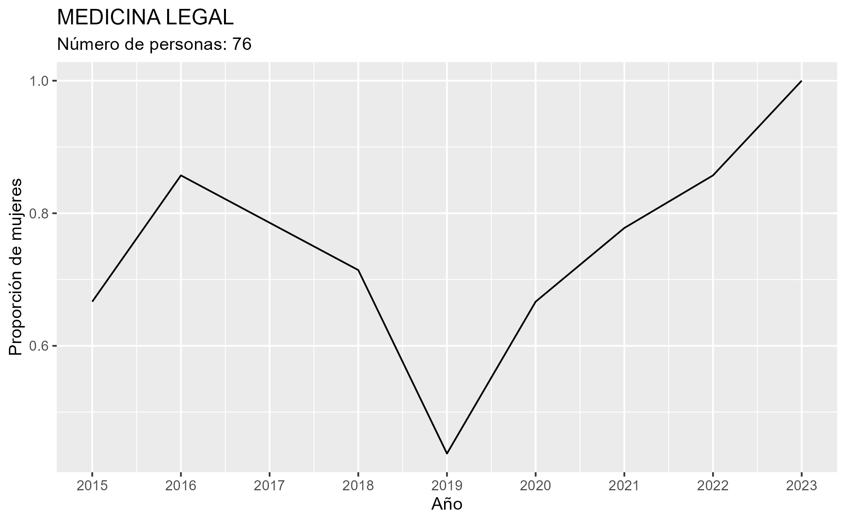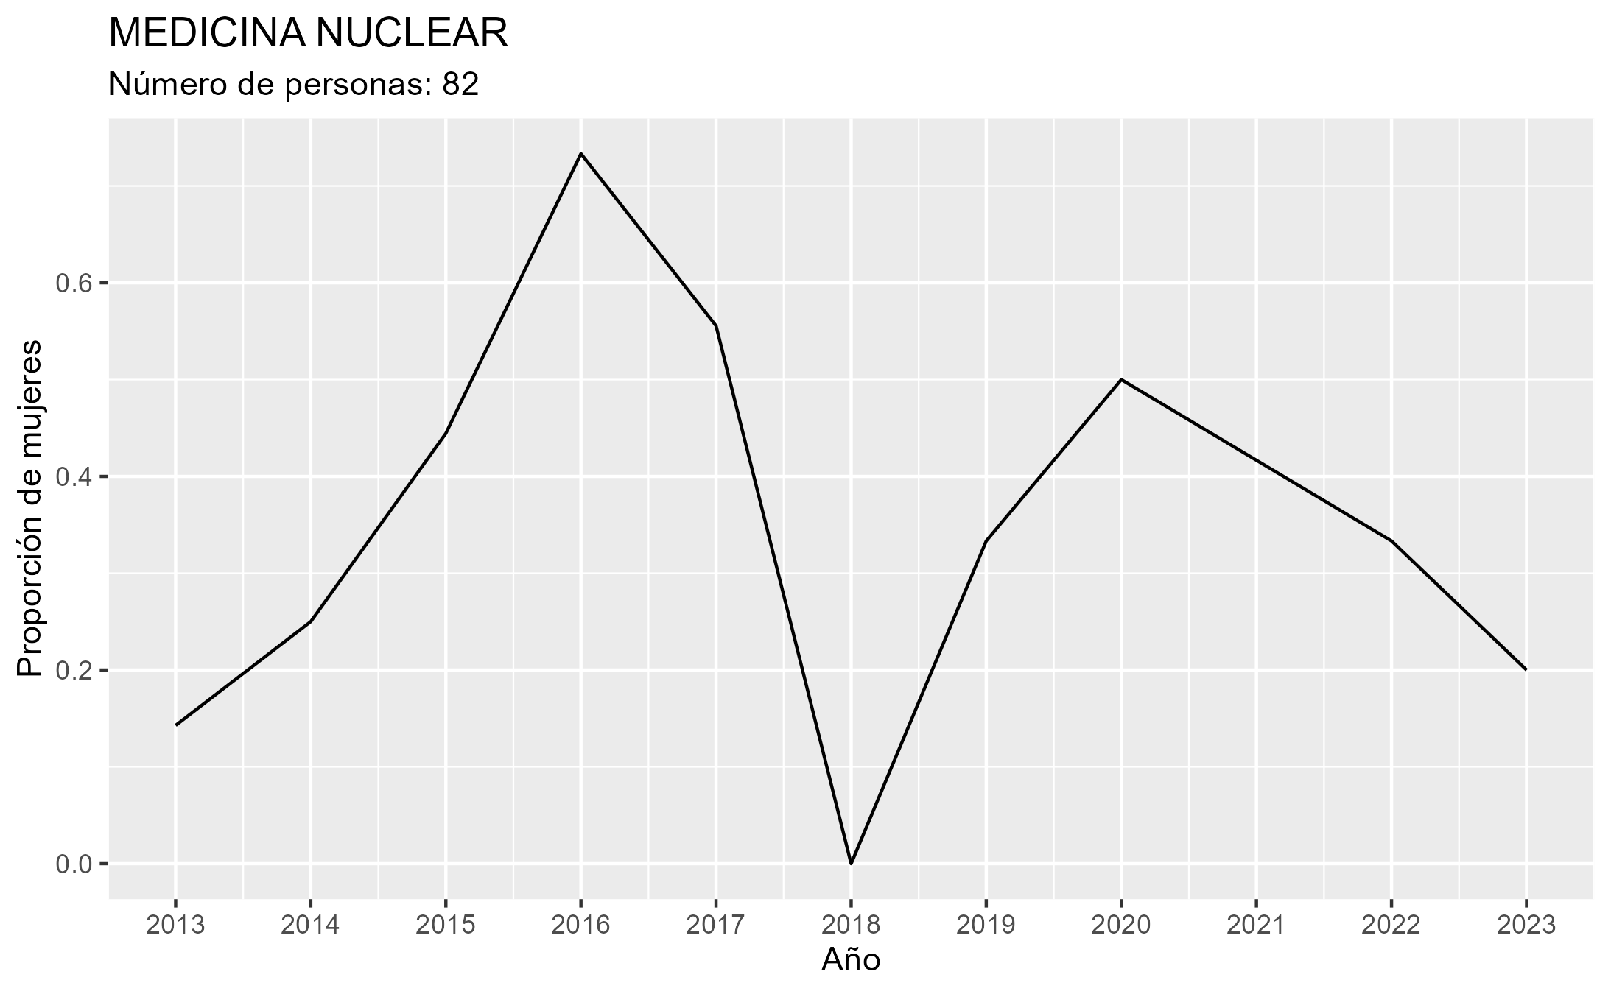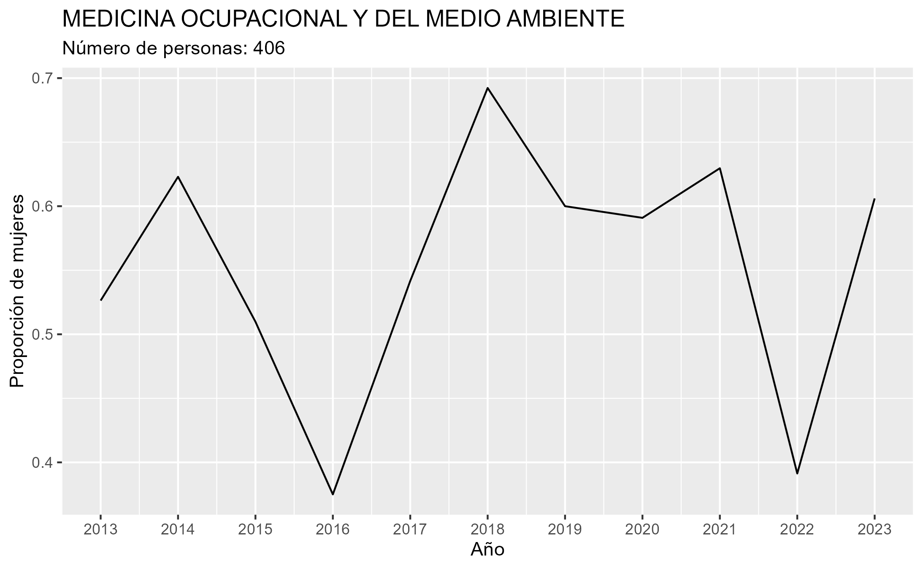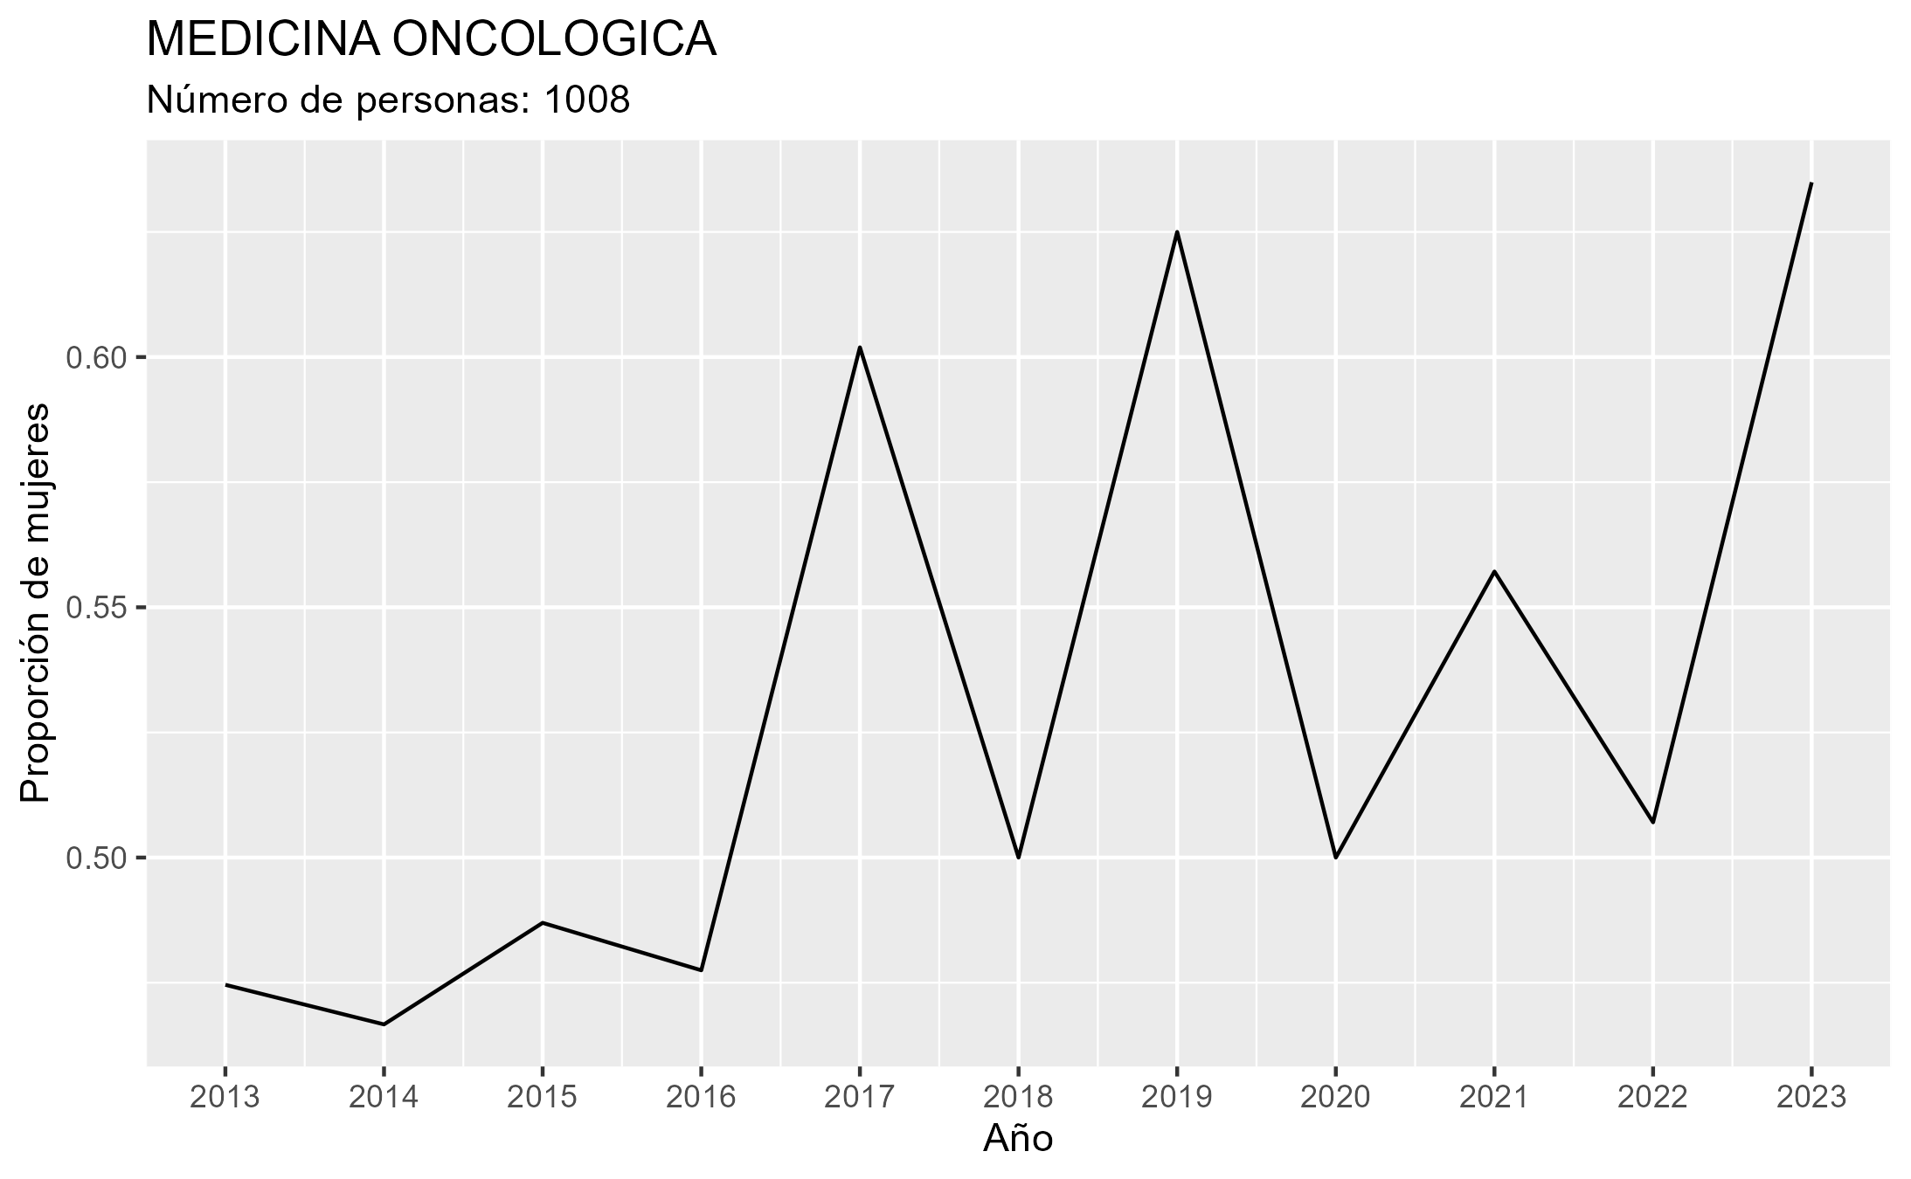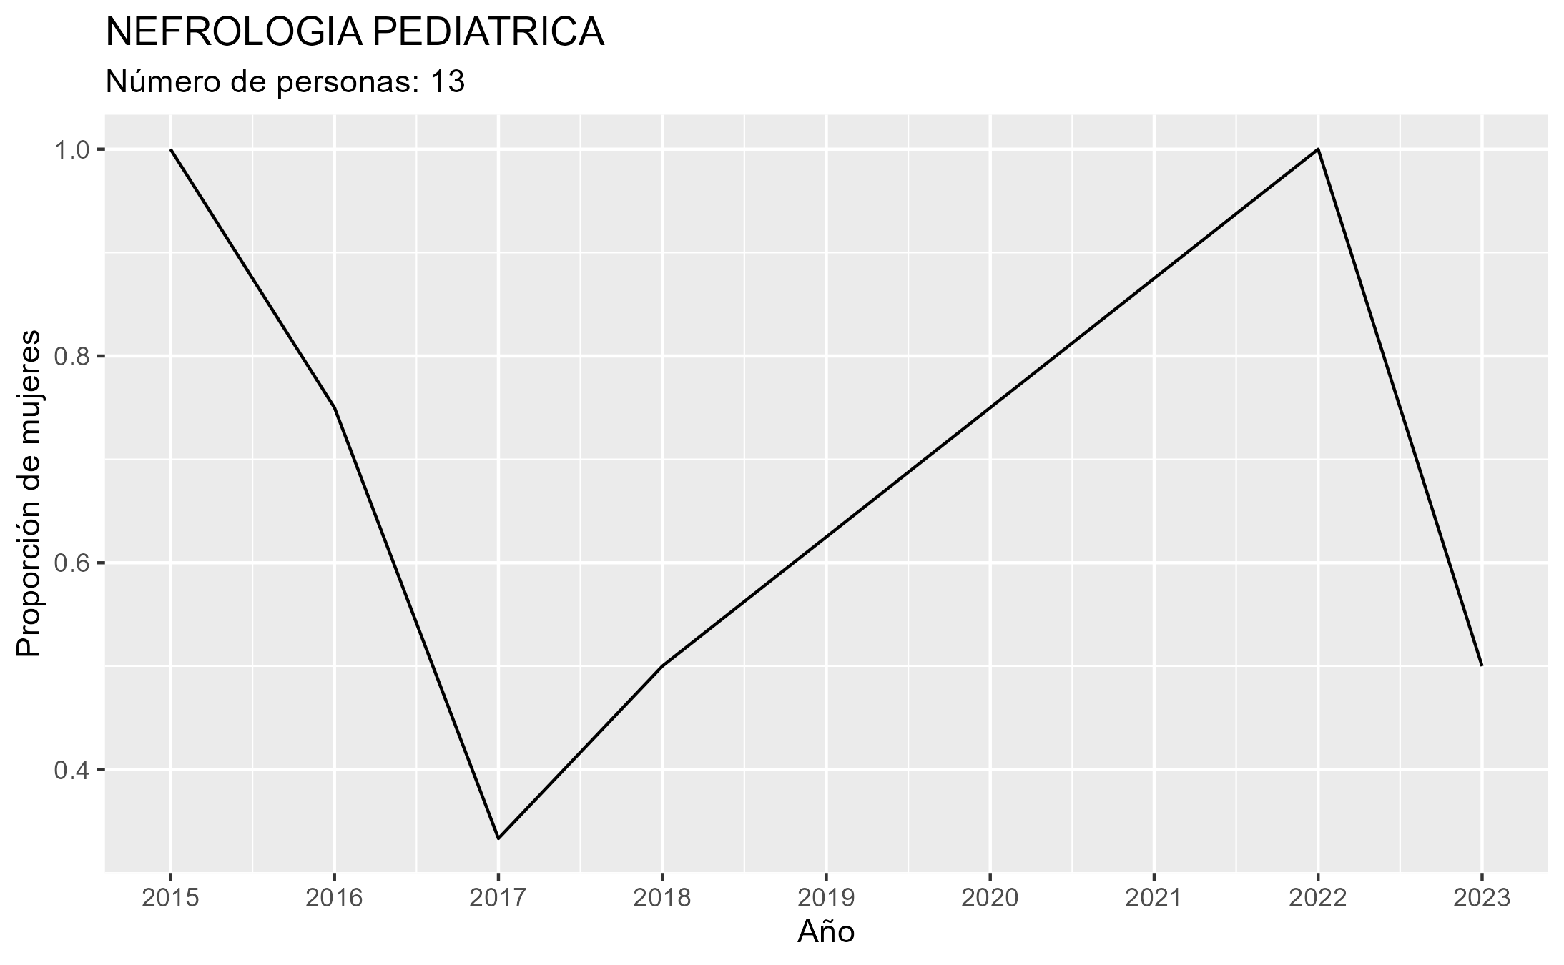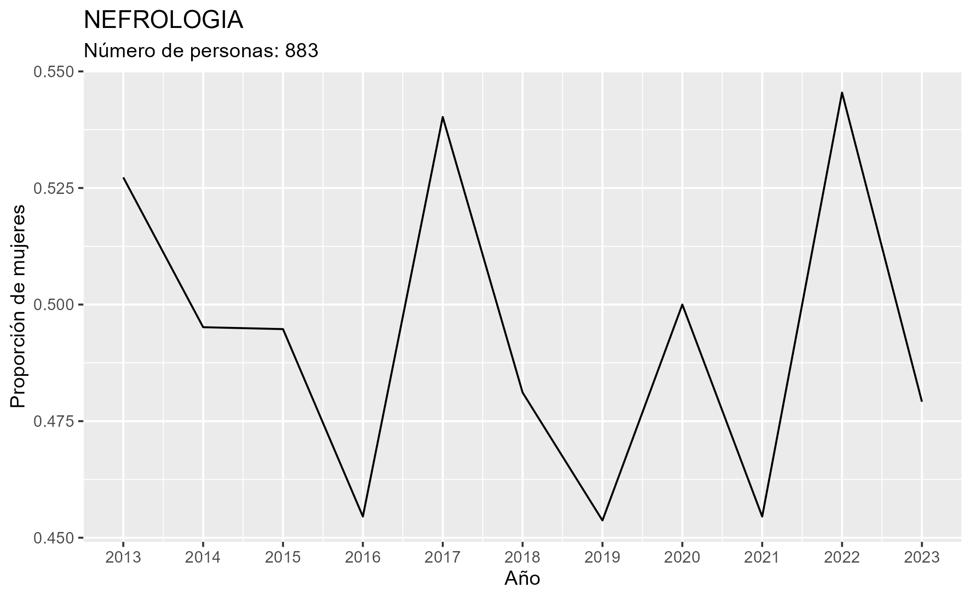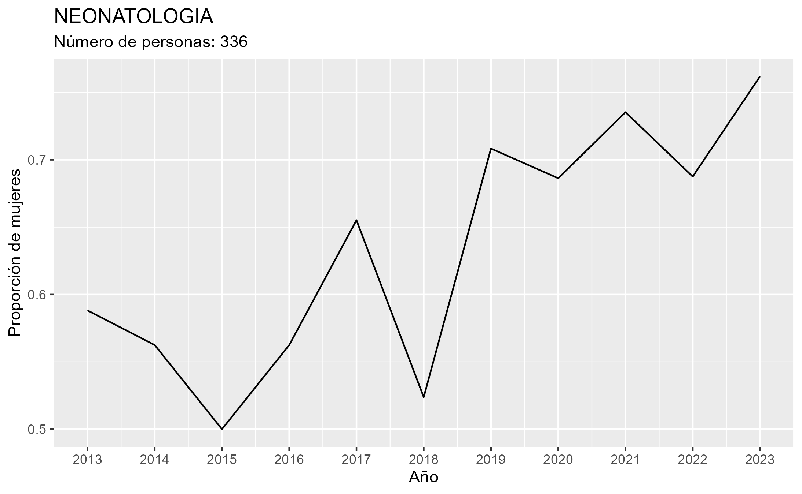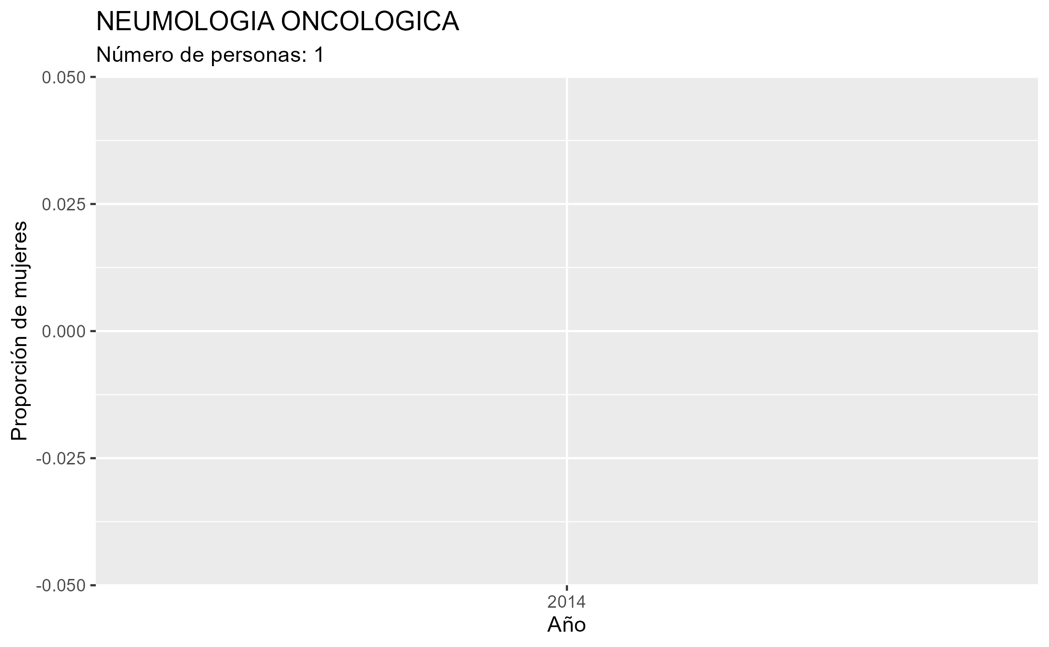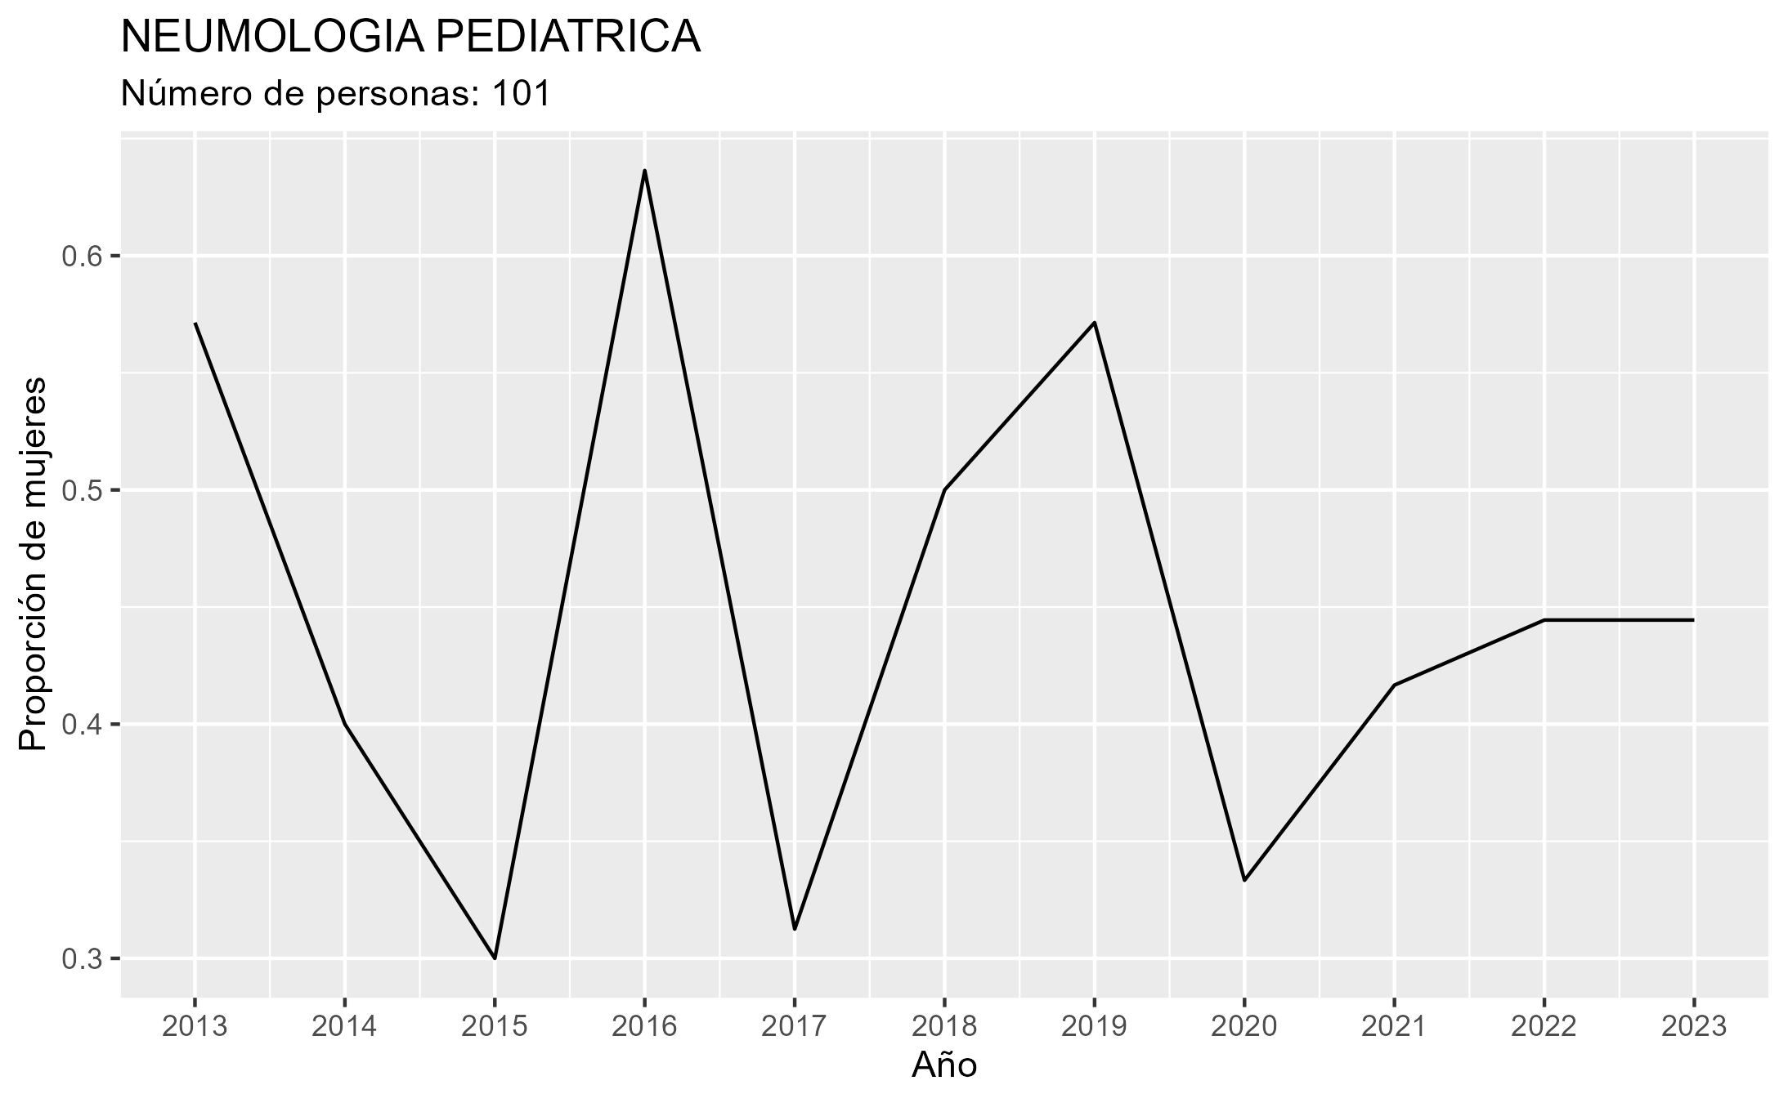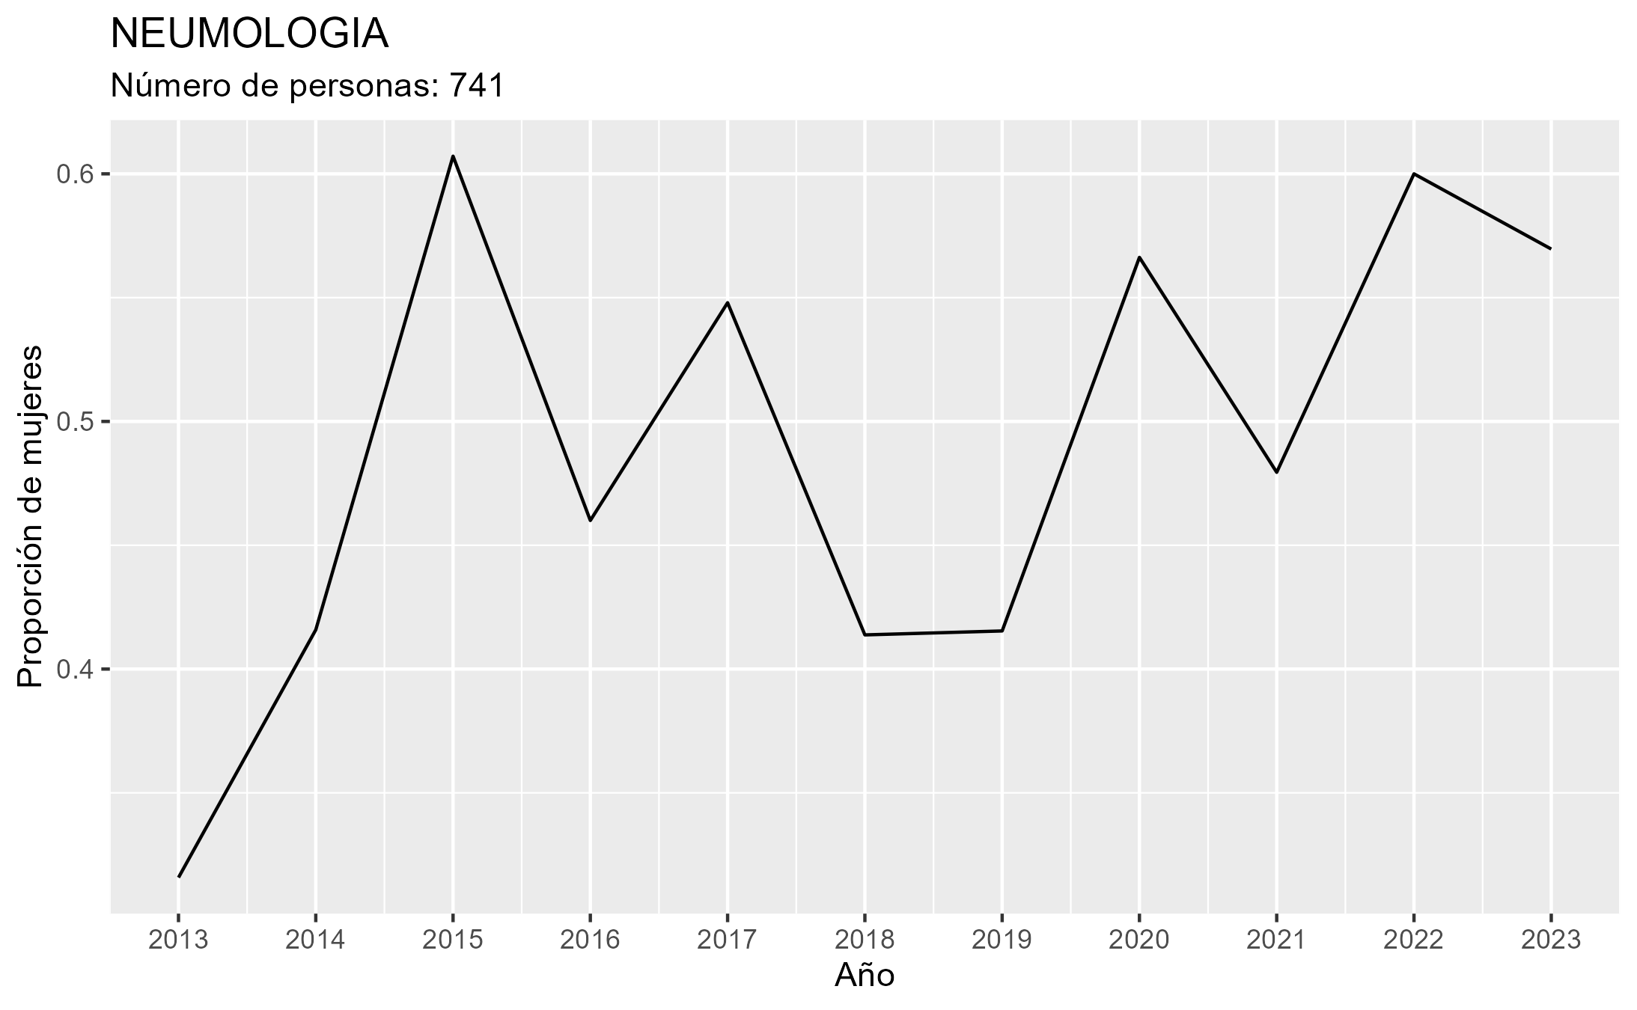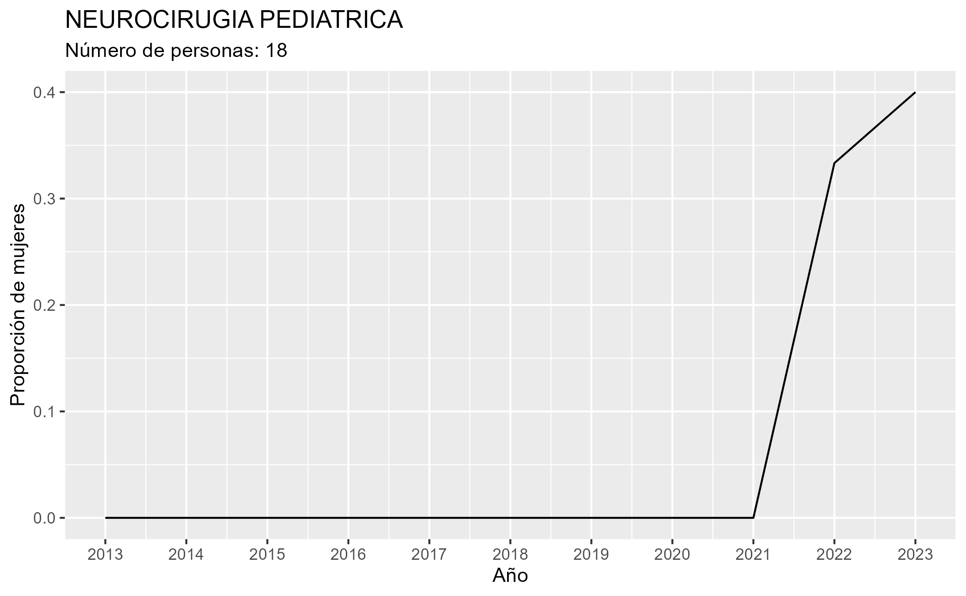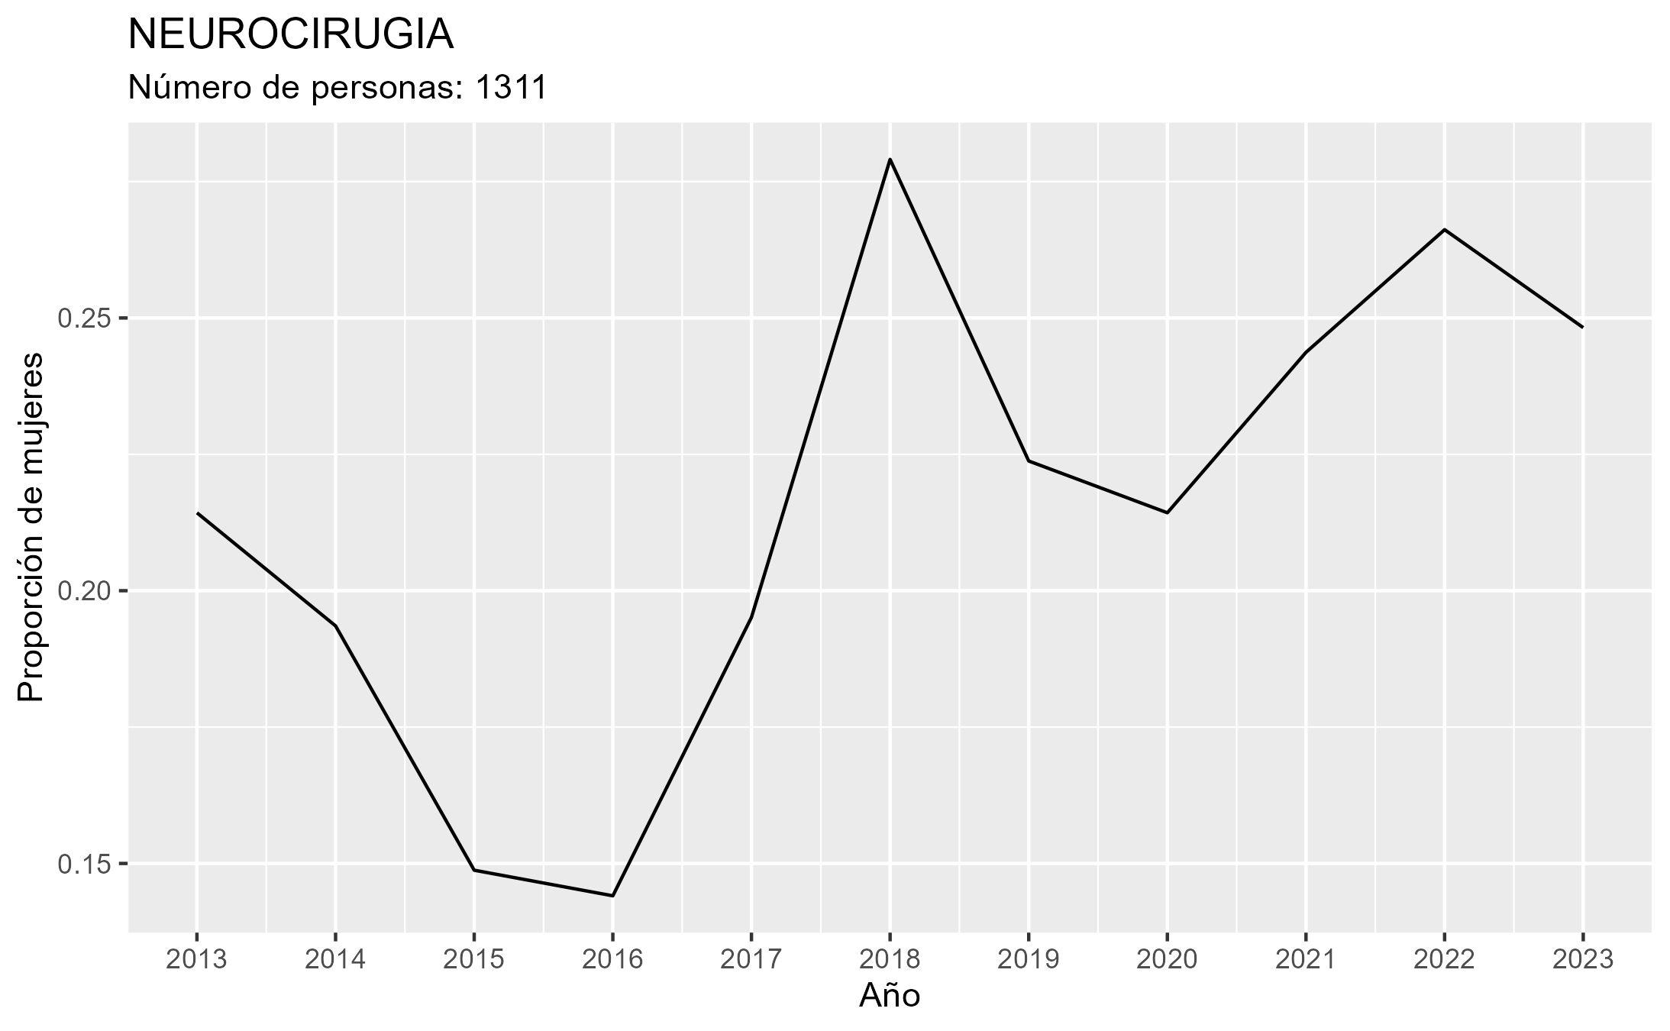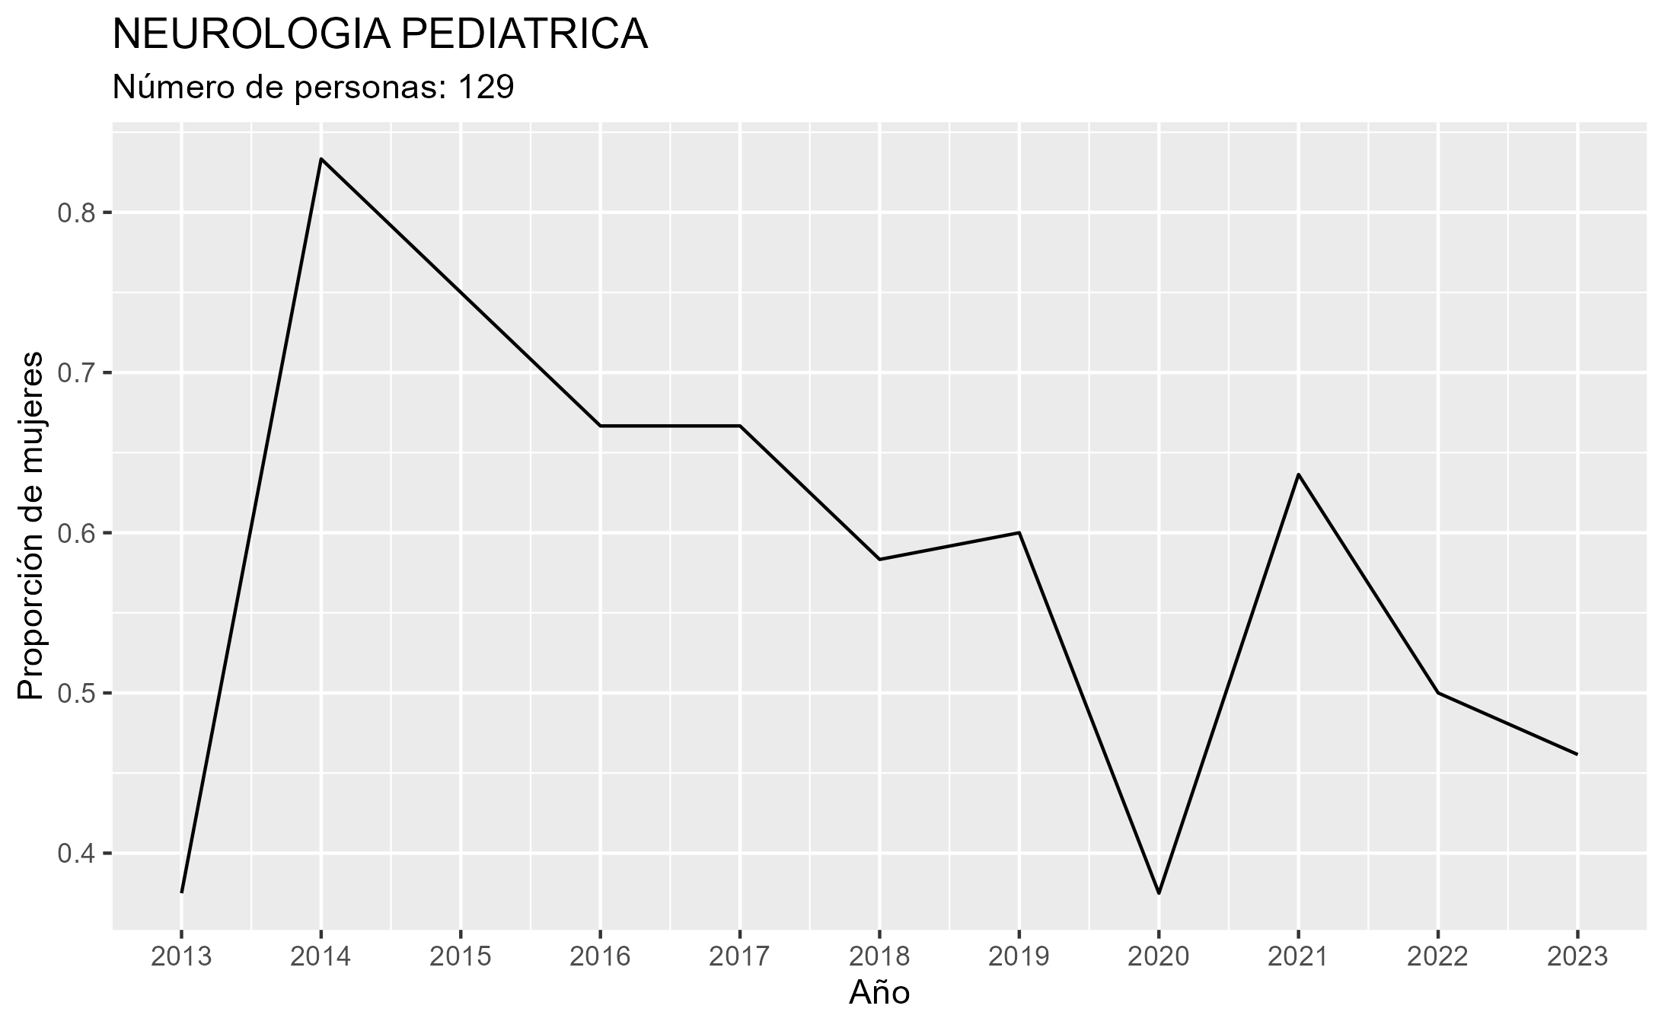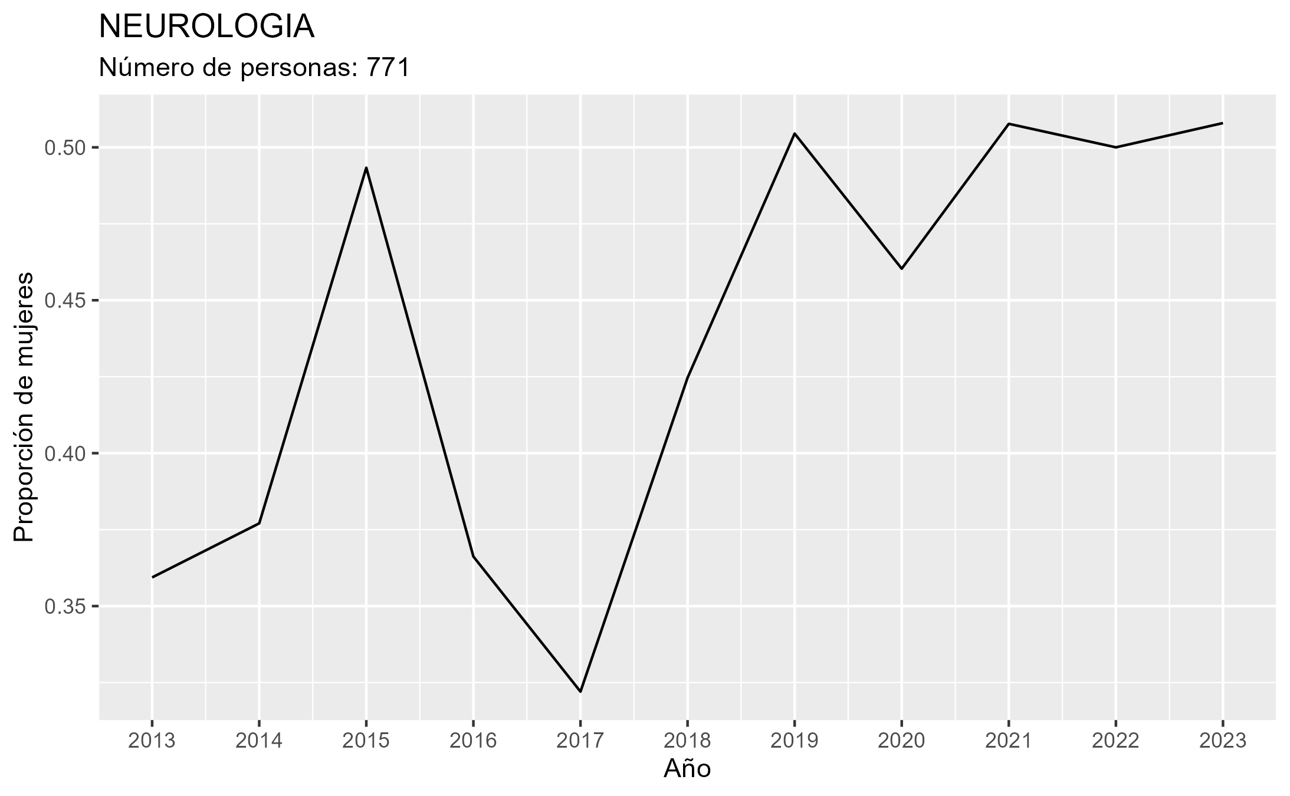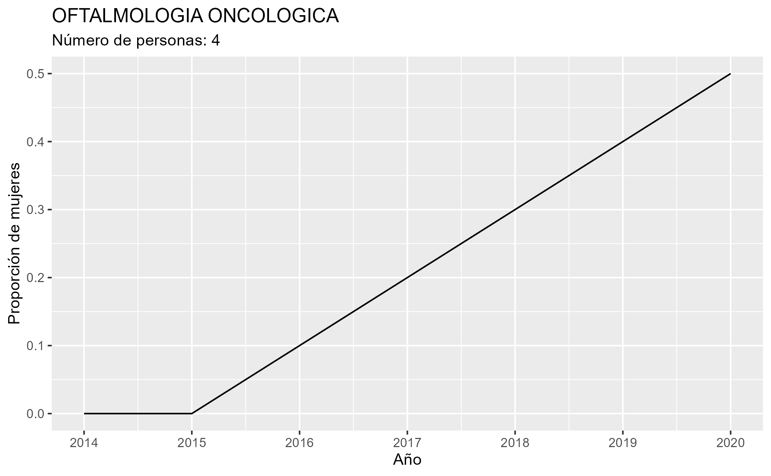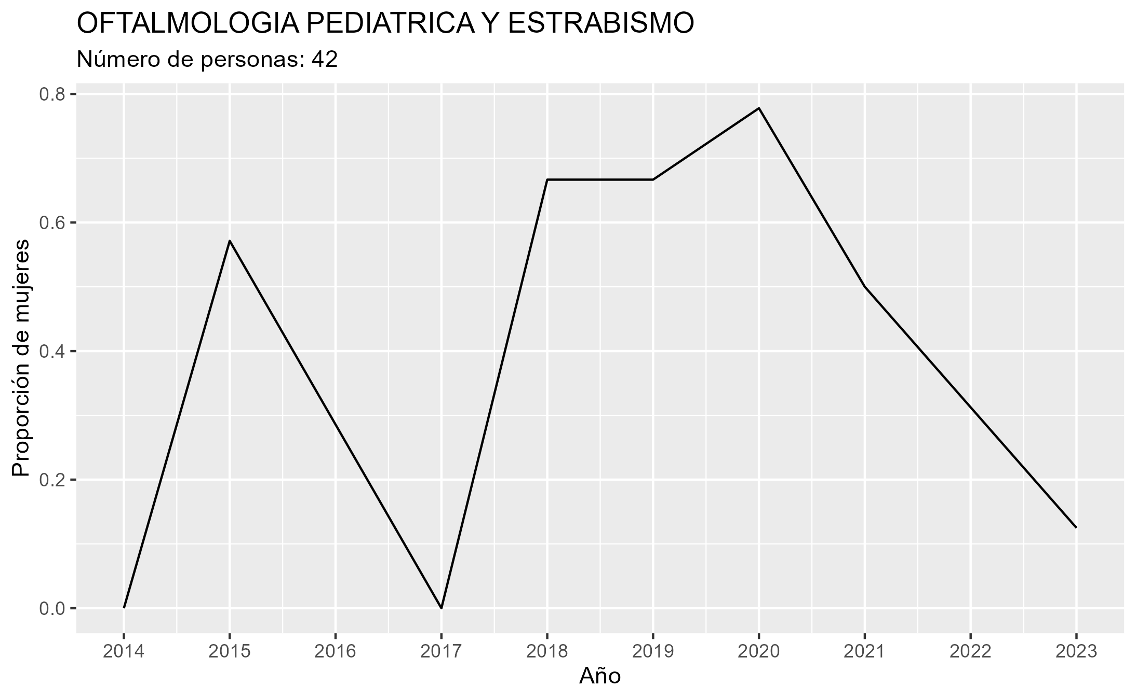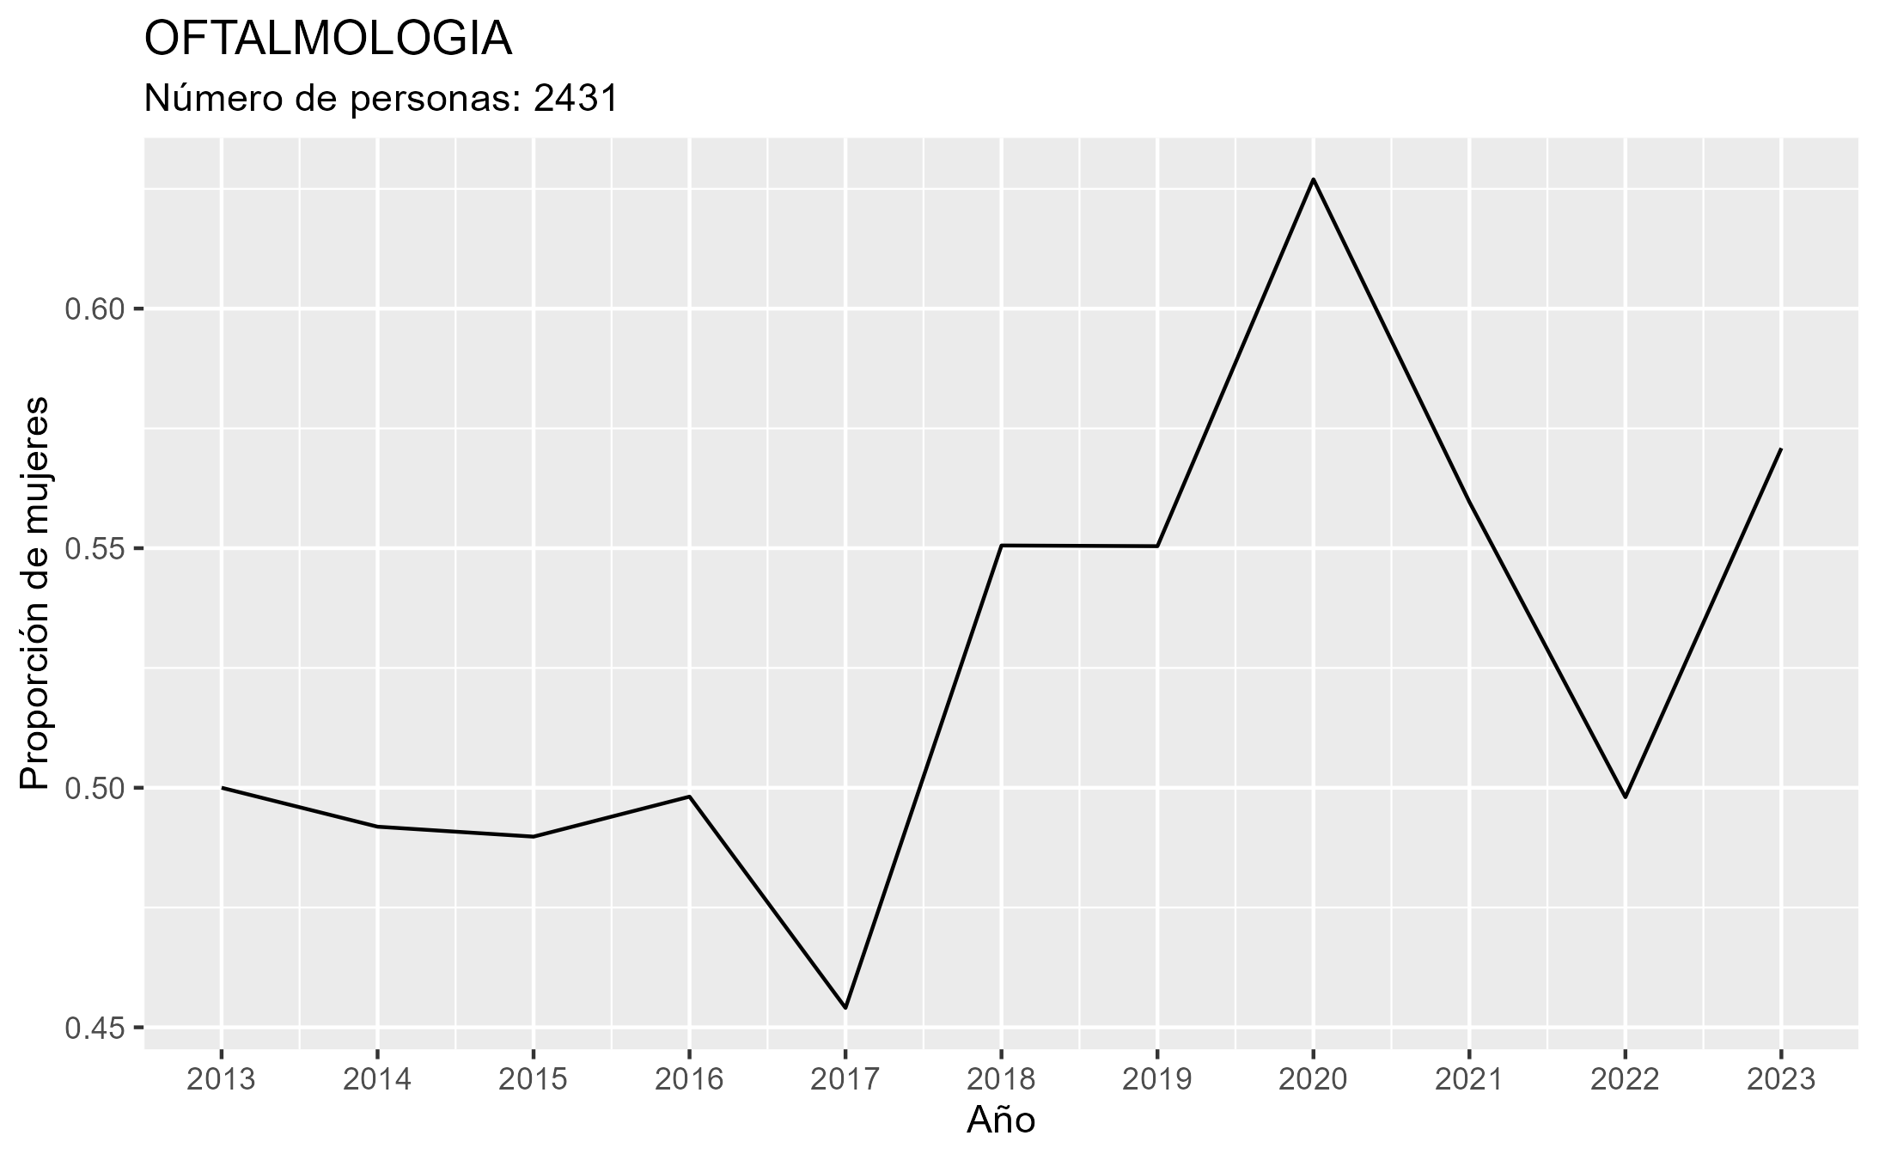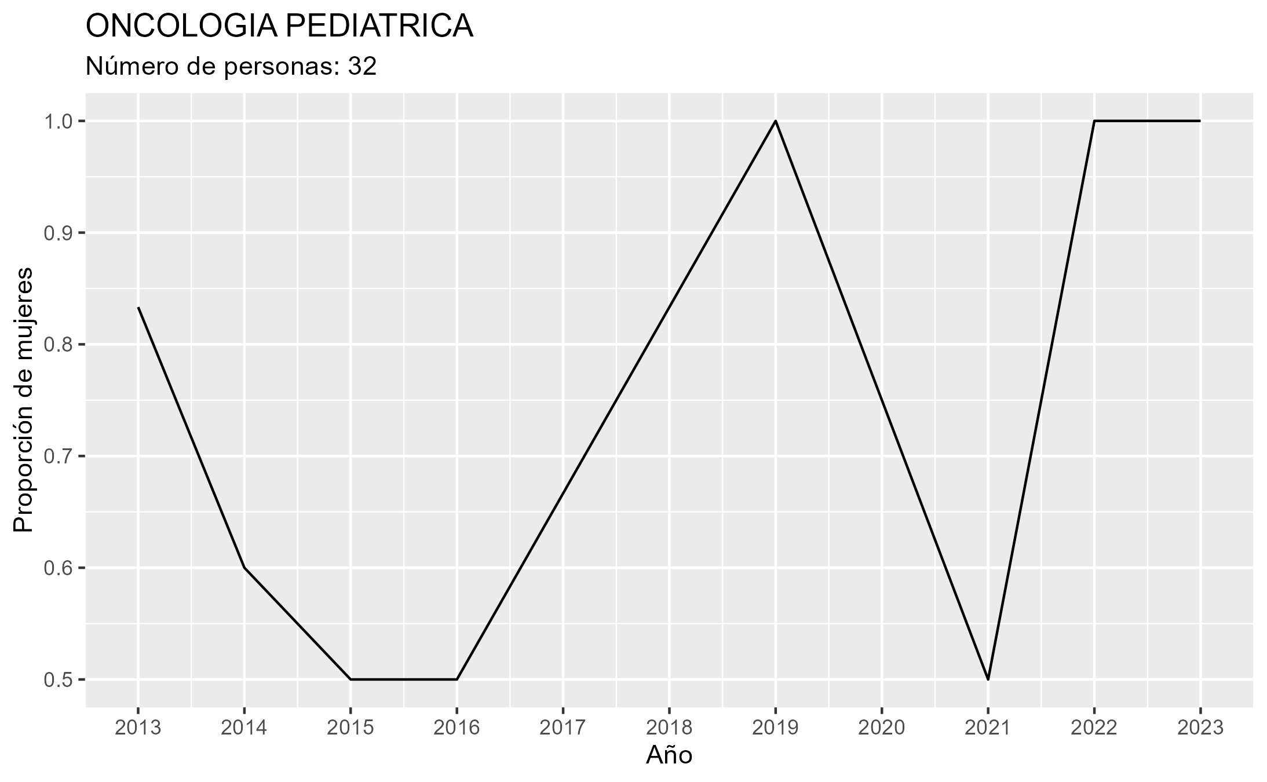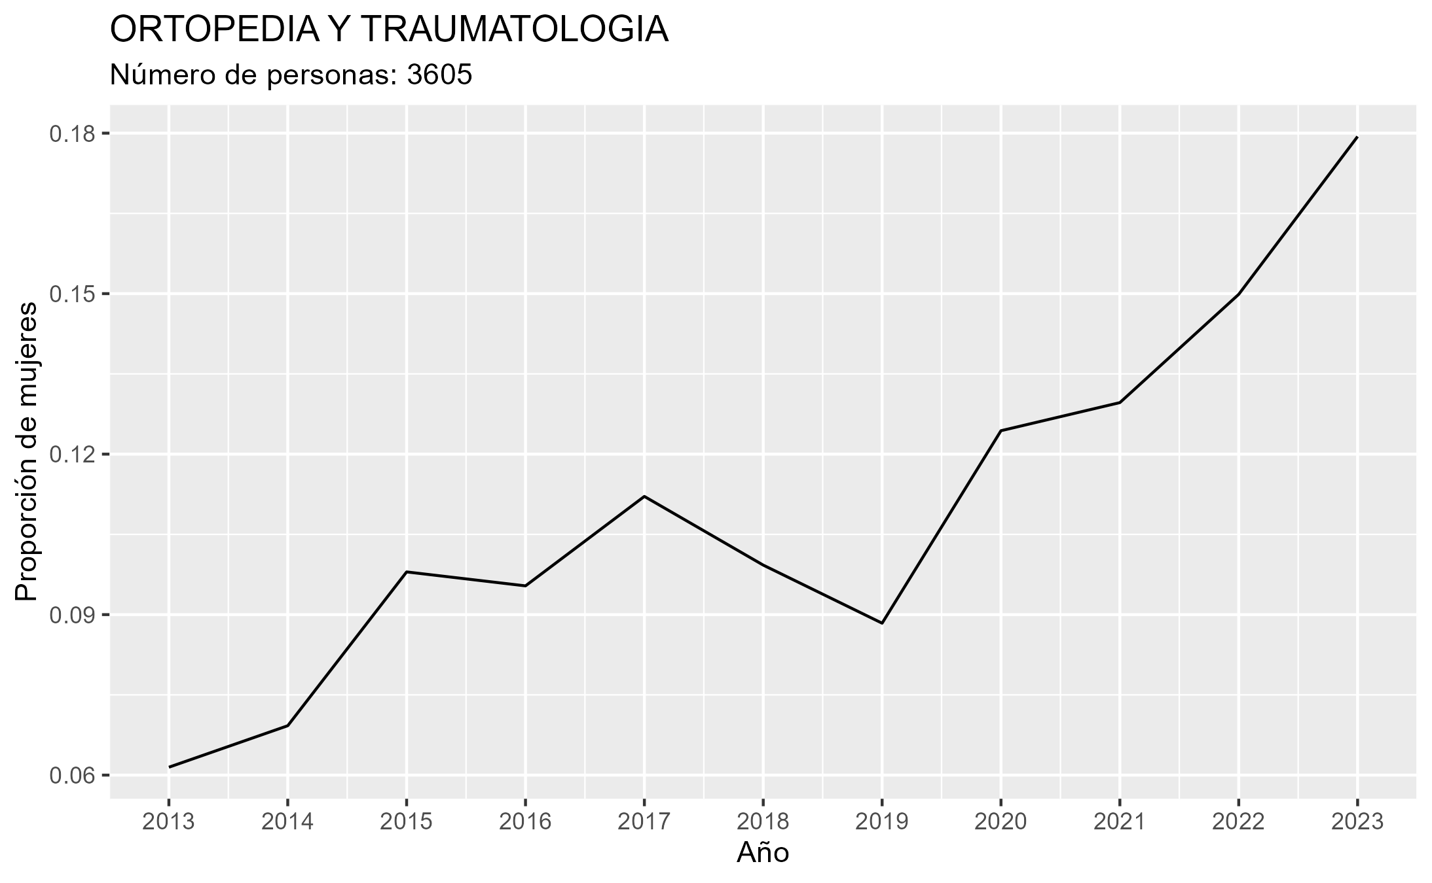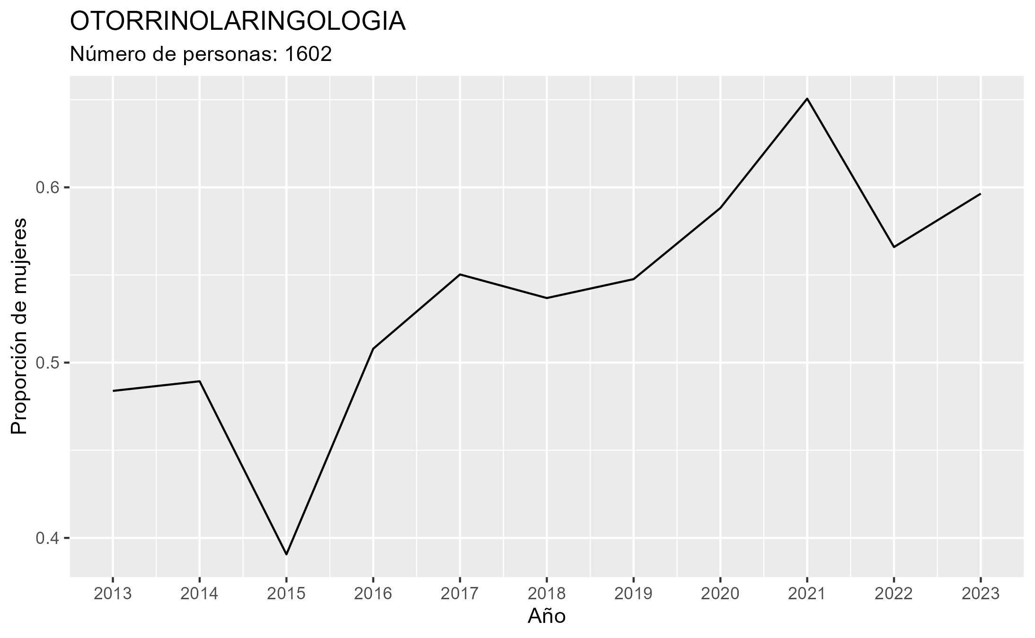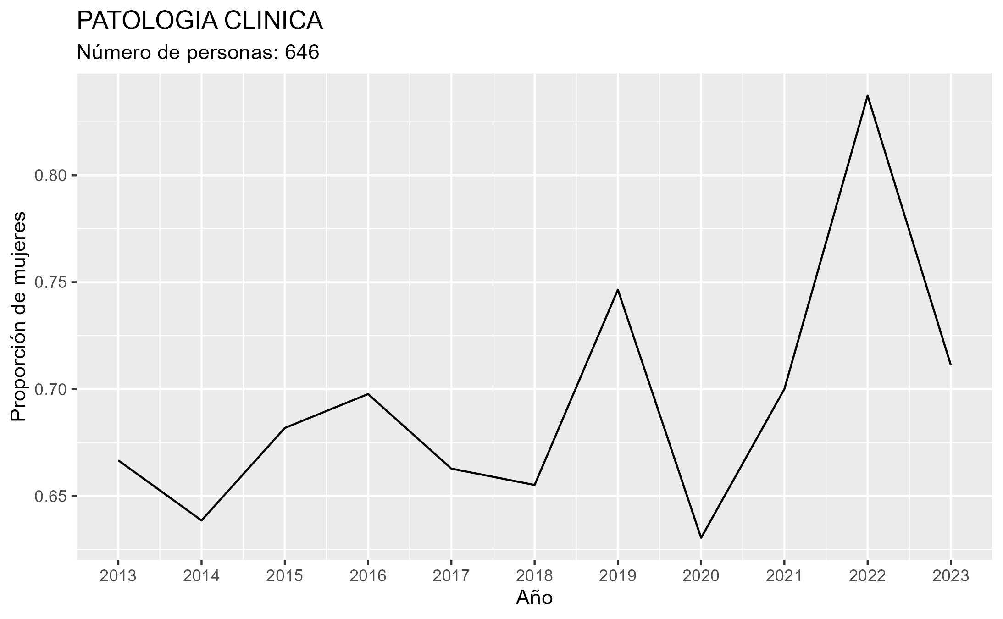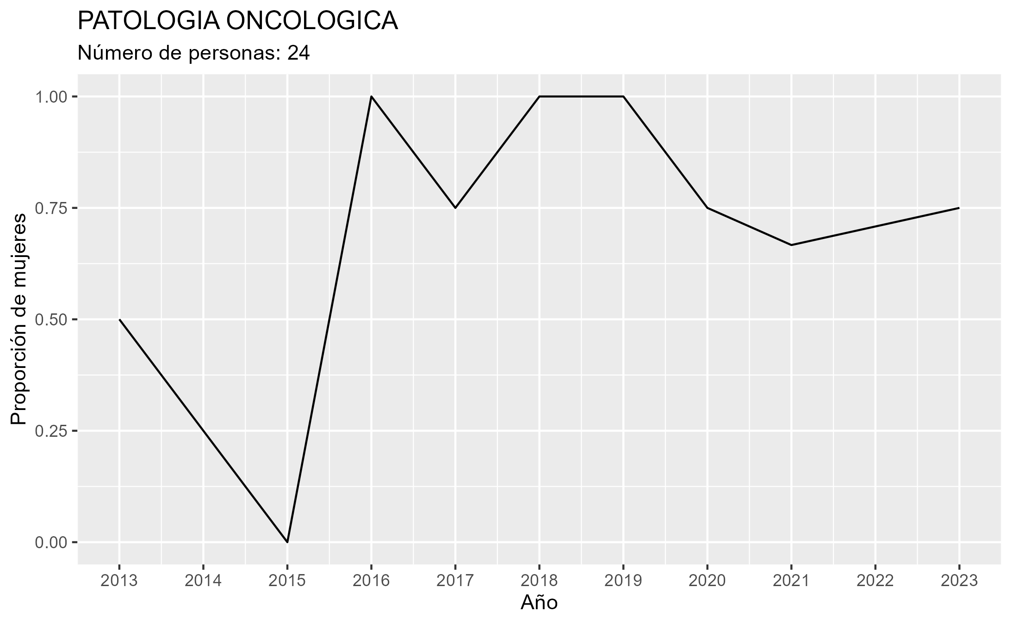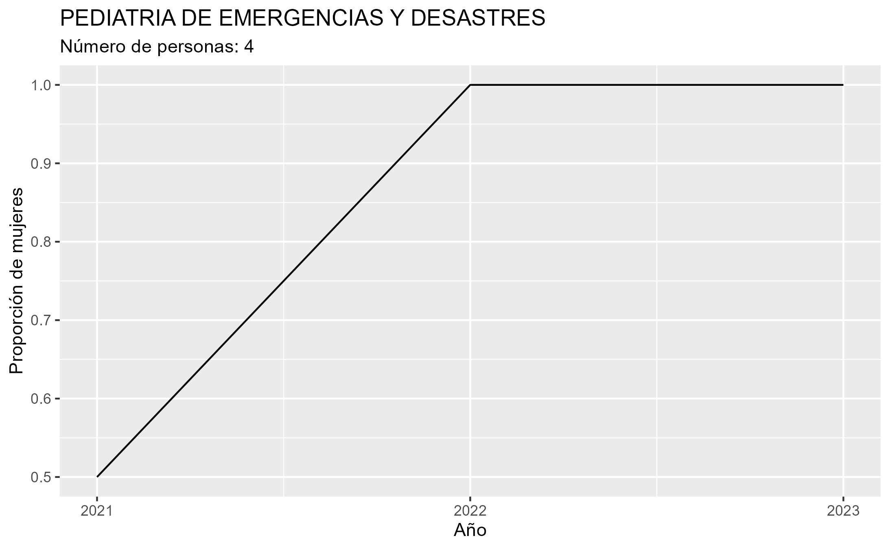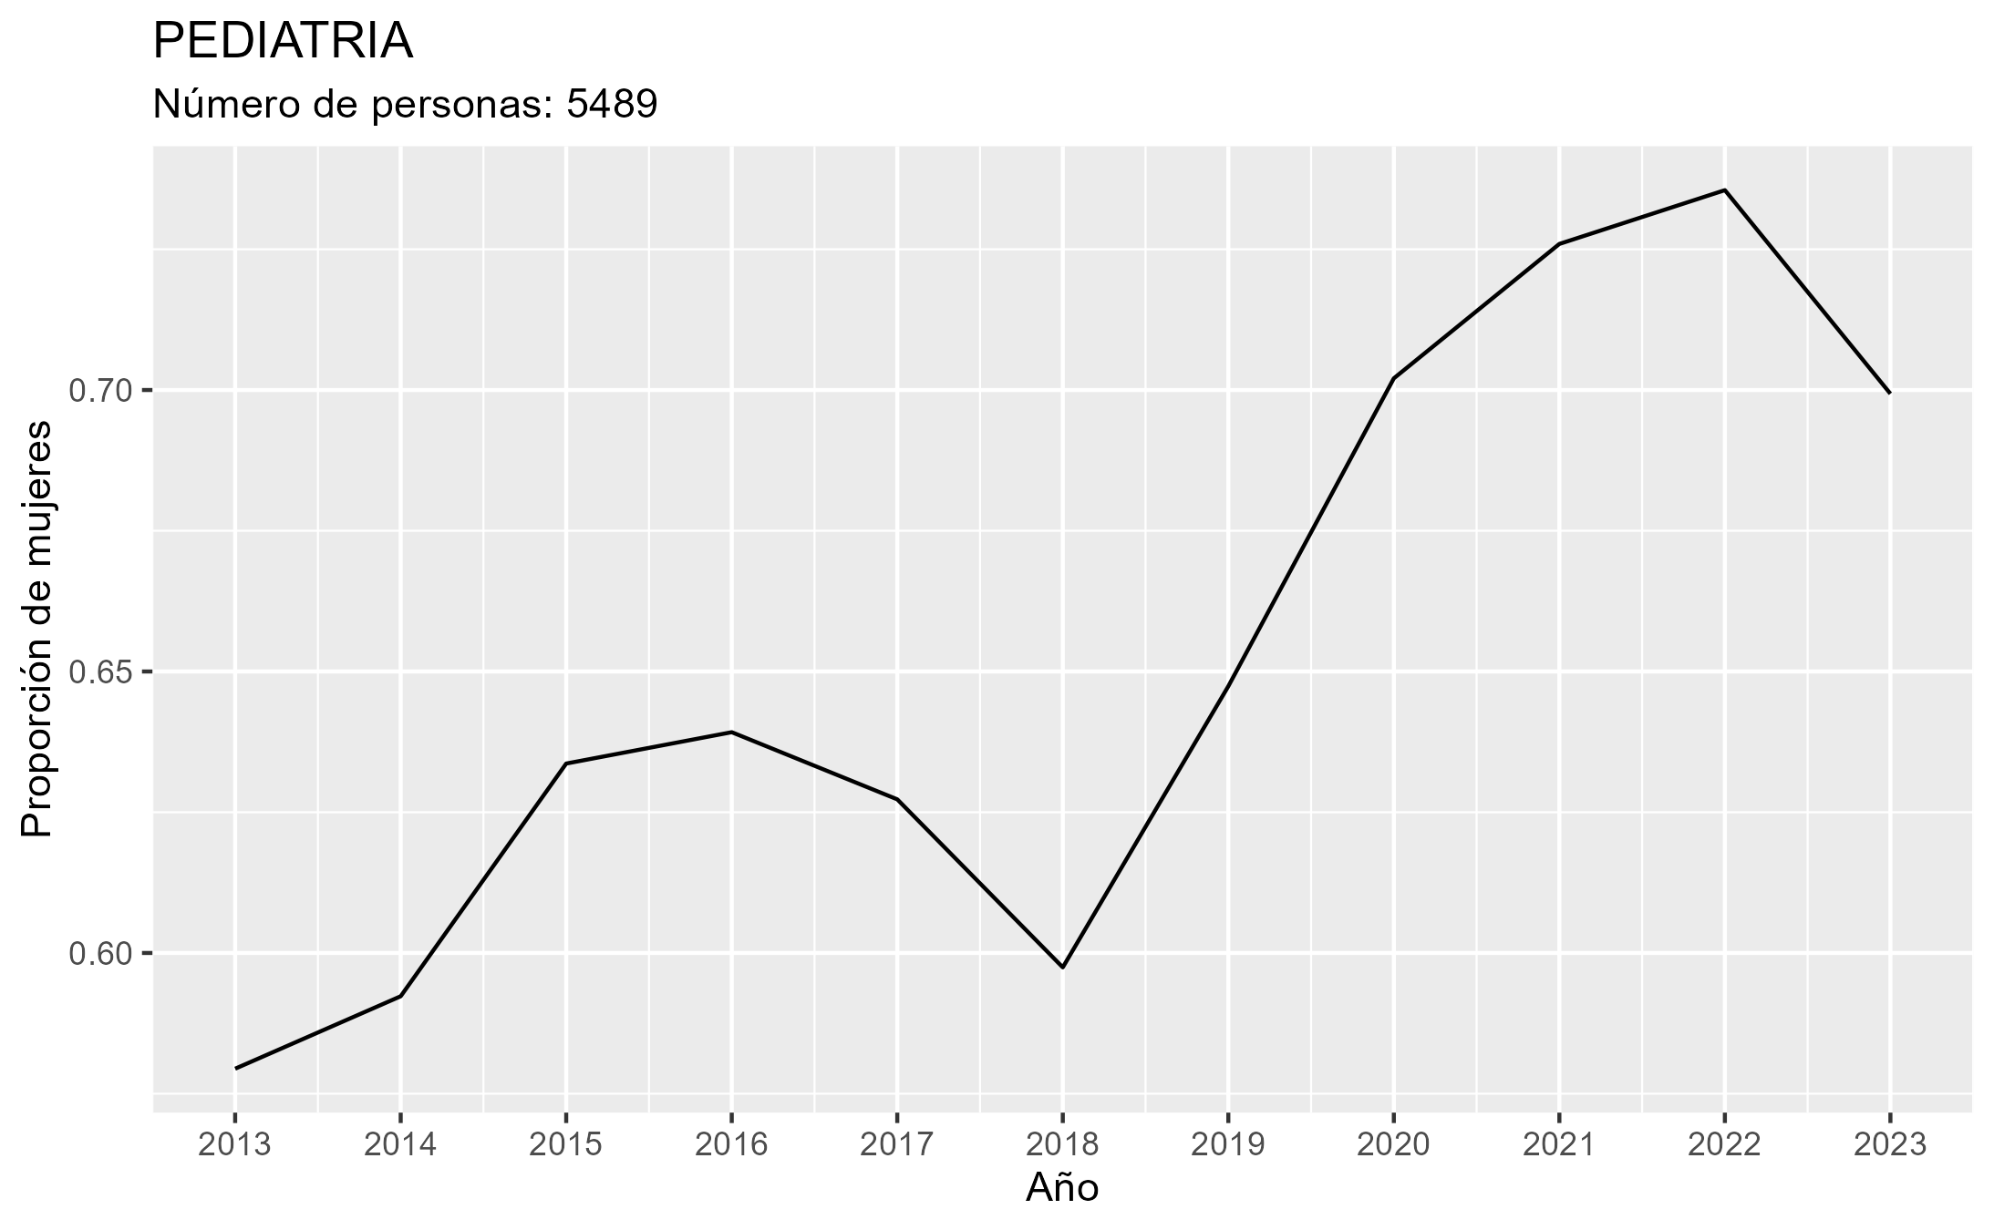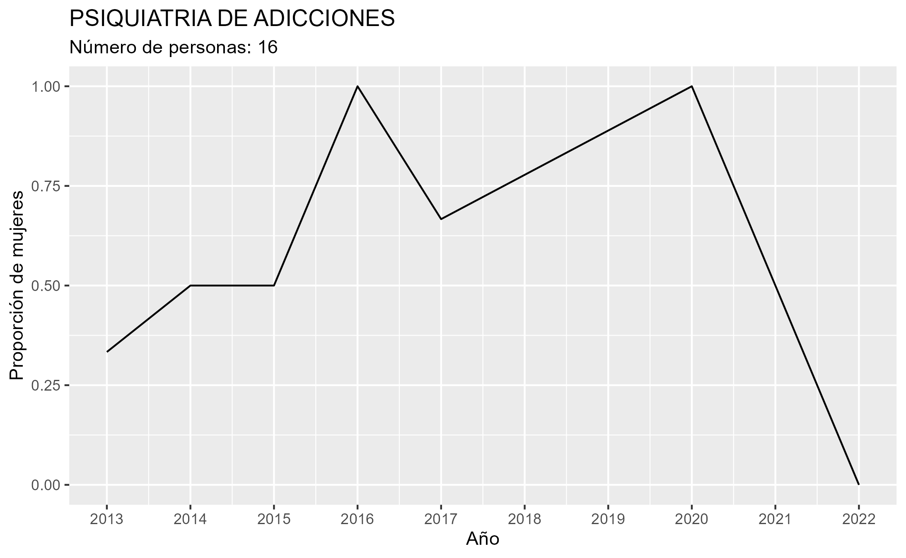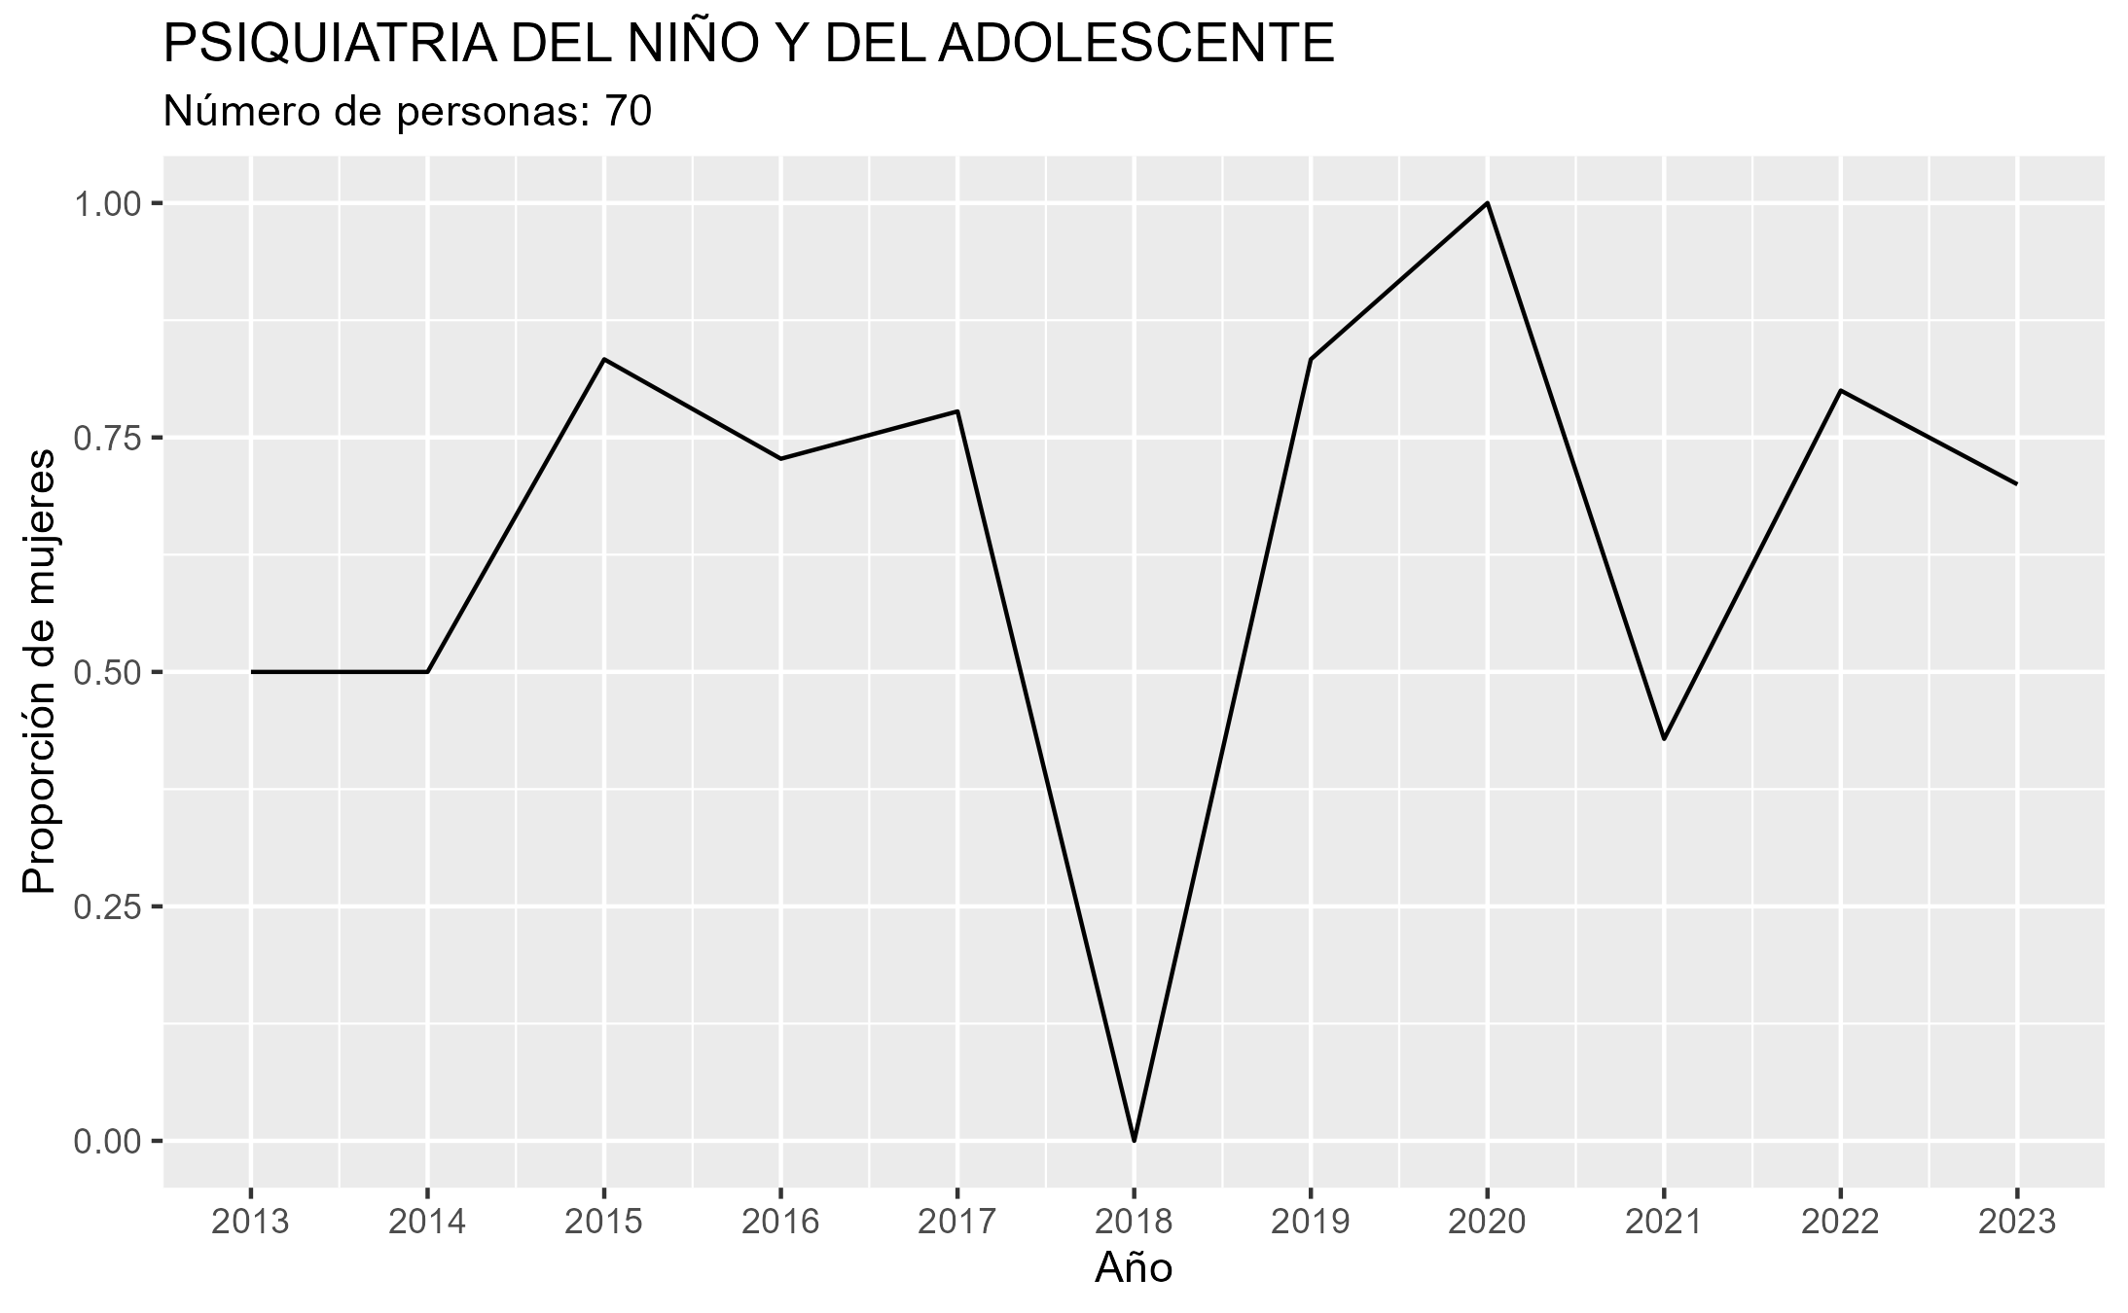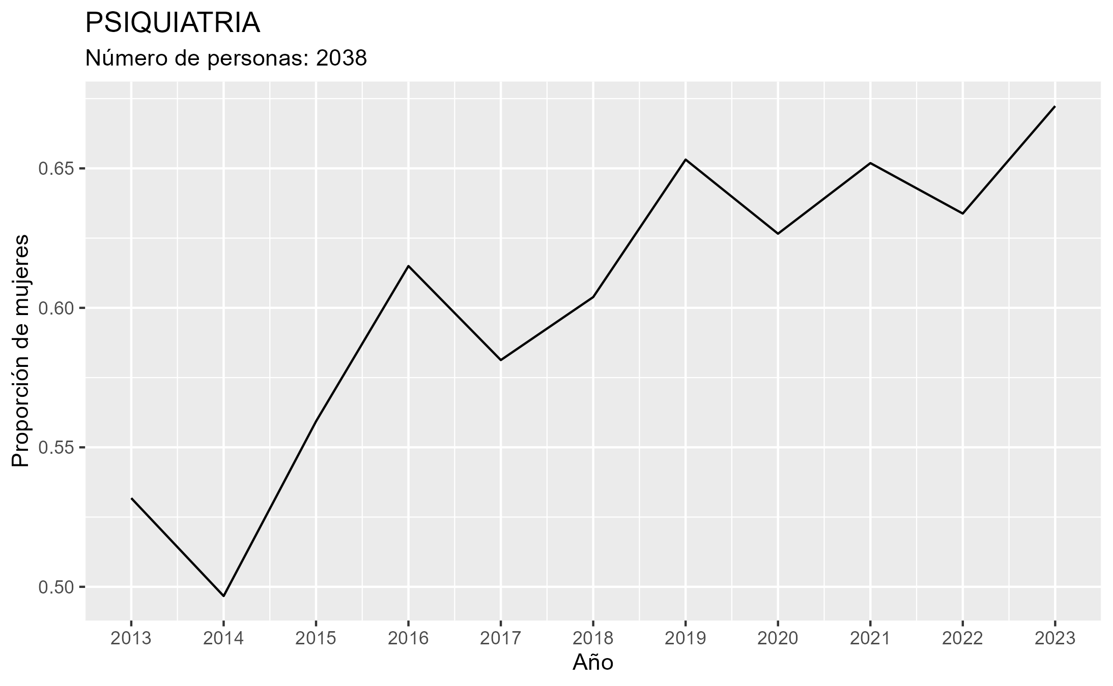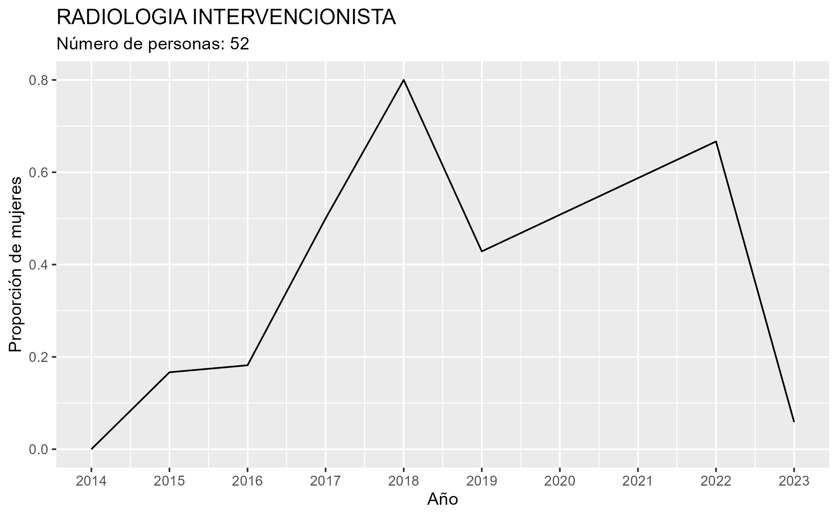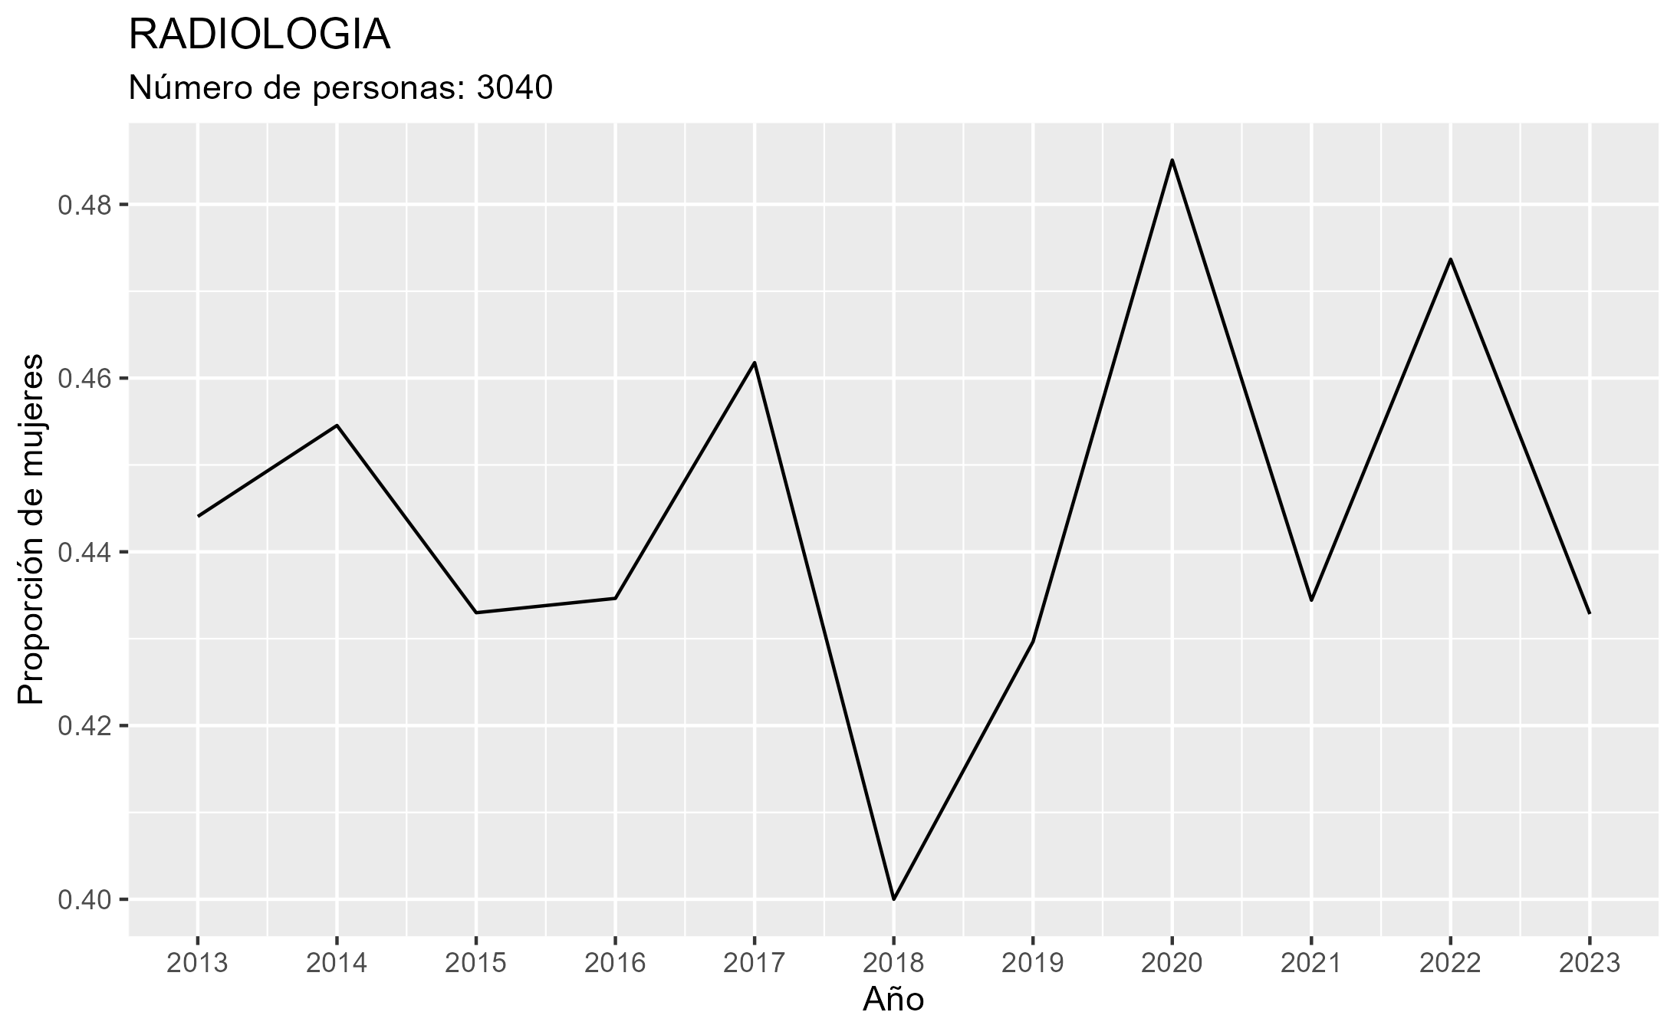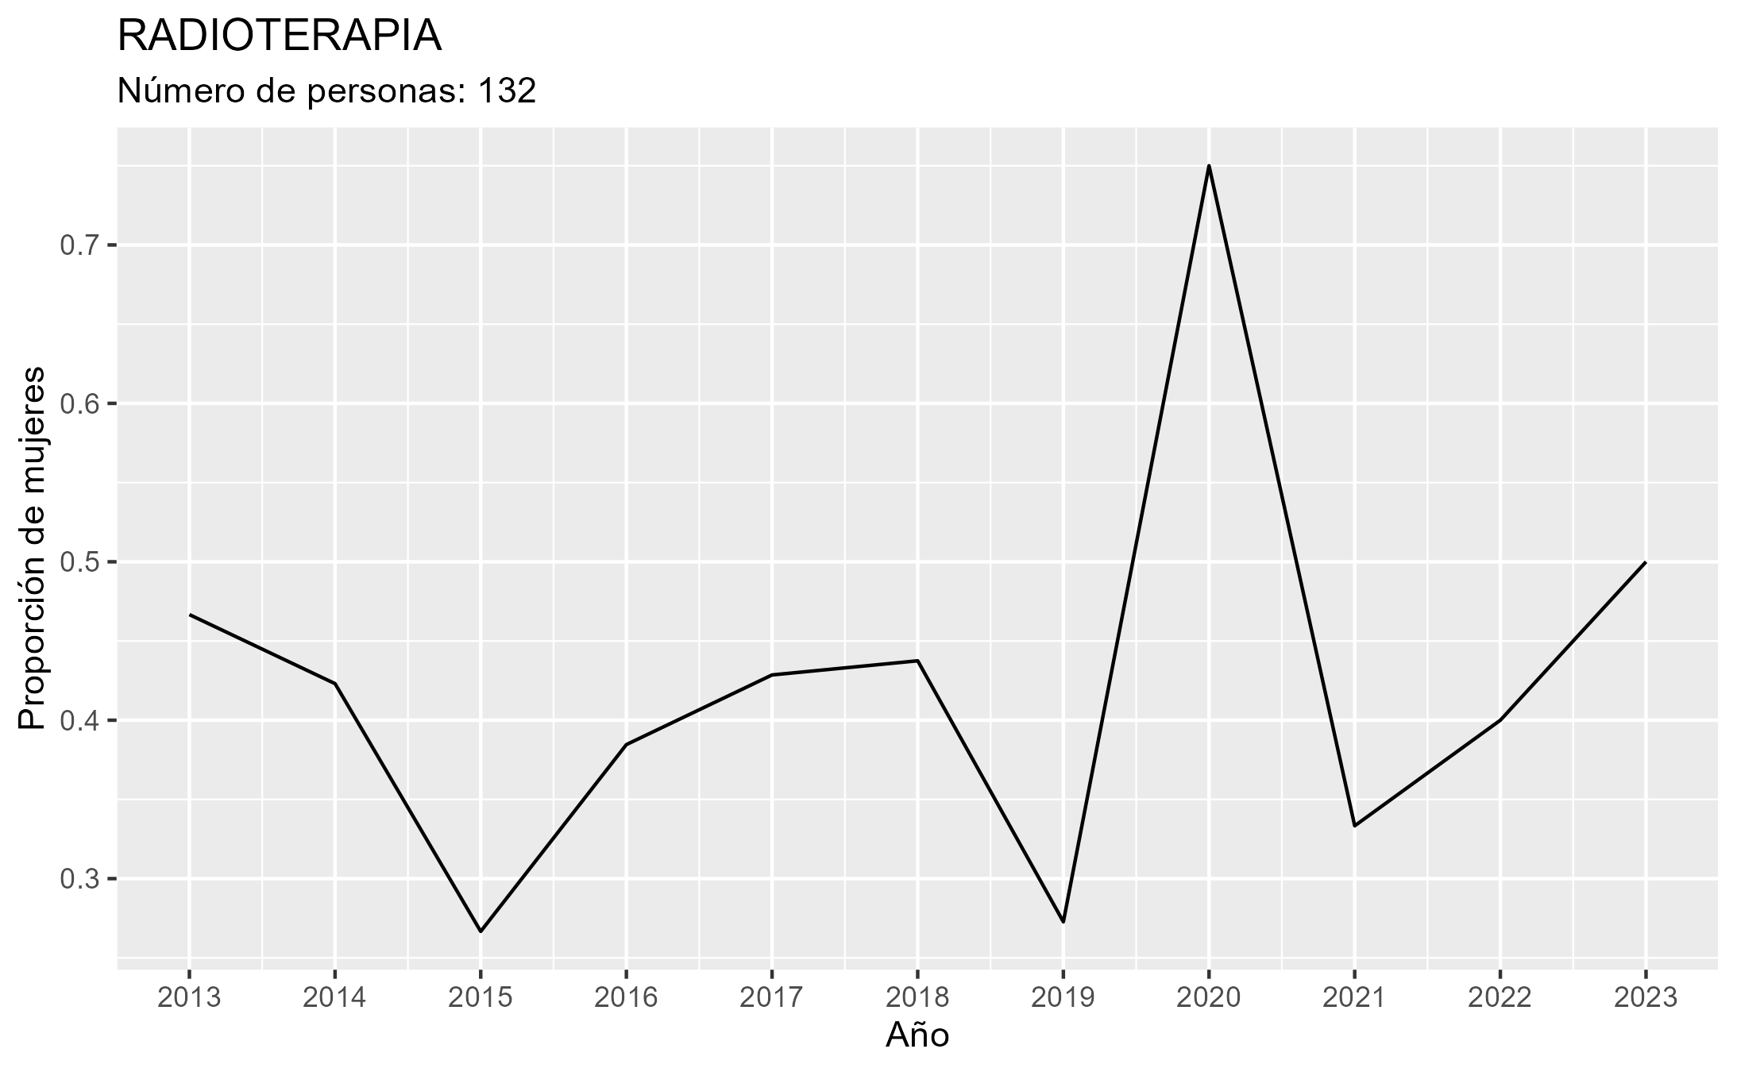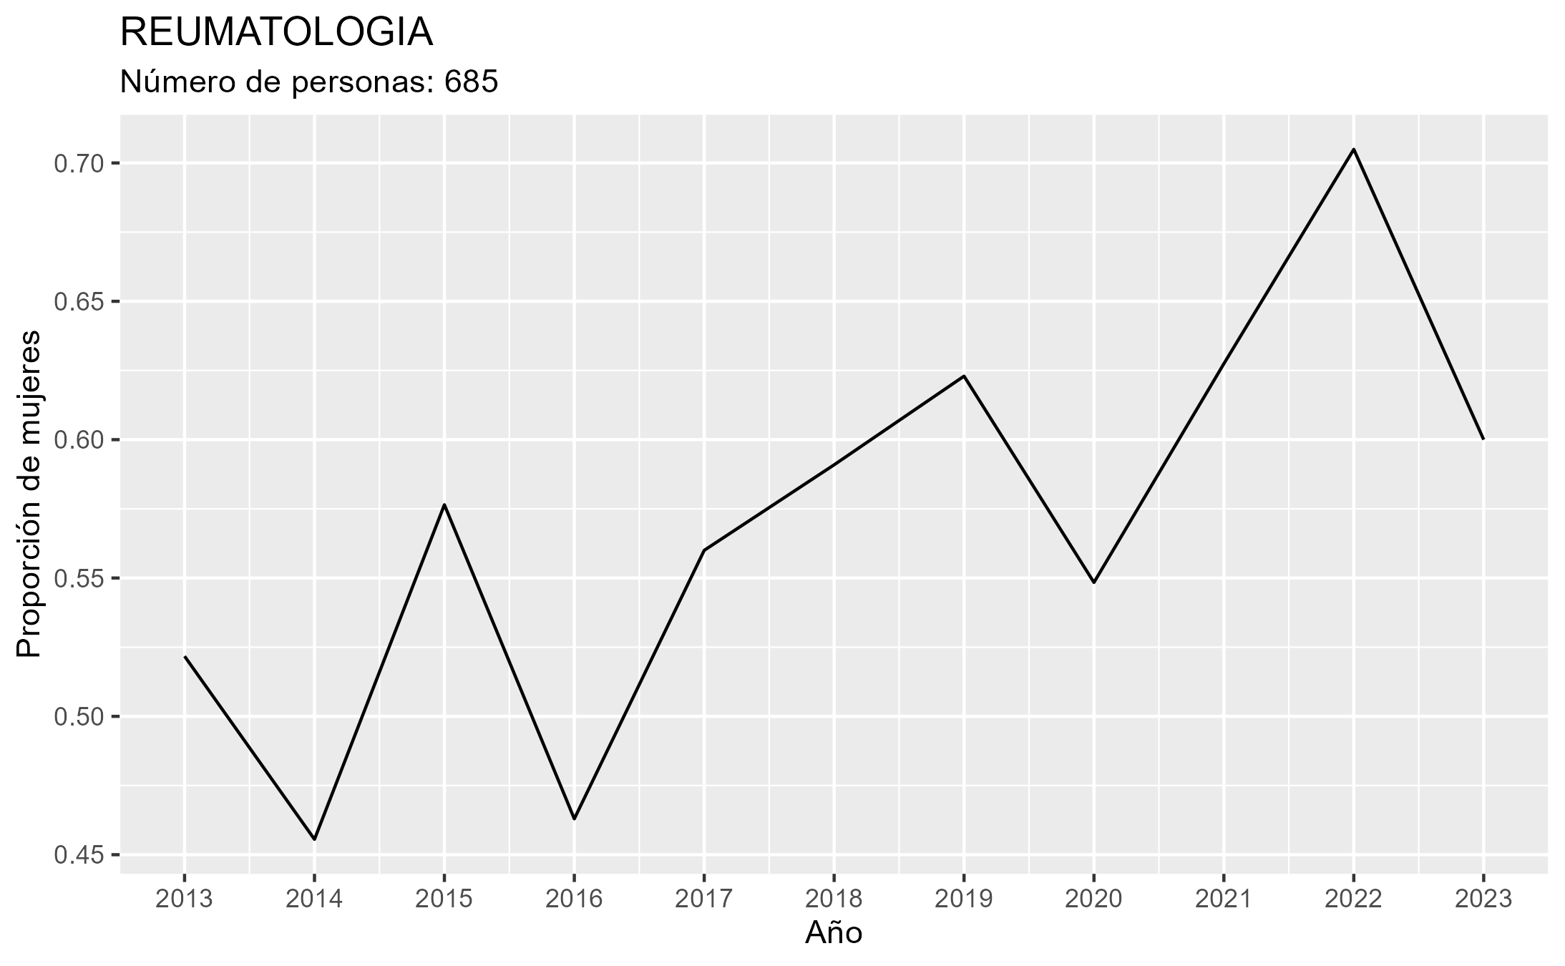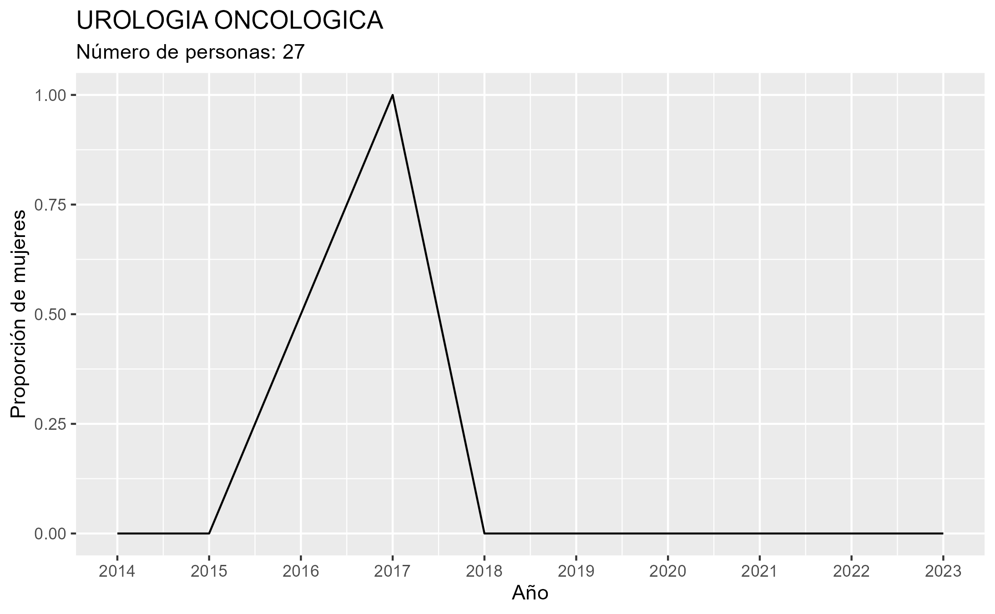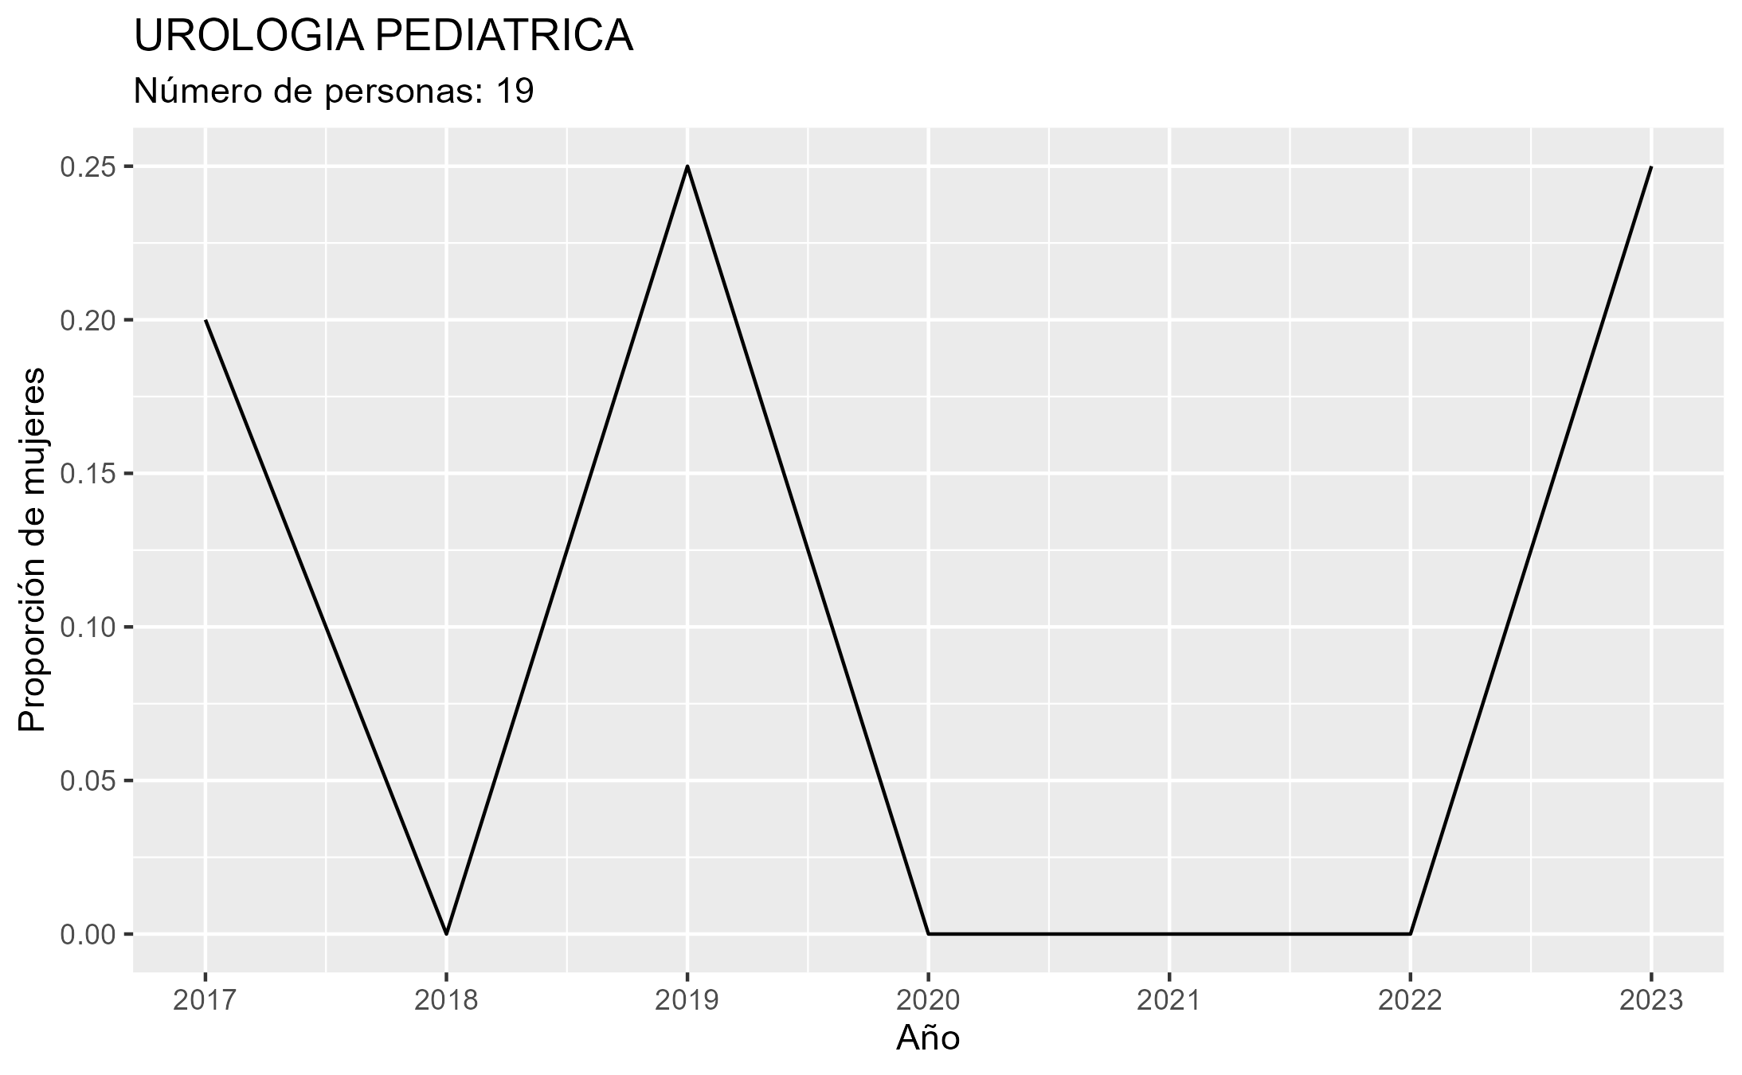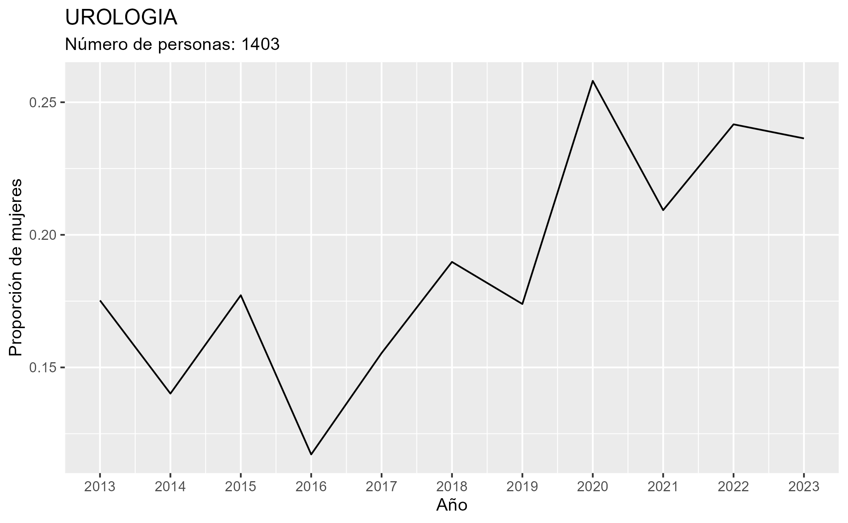

# Anexo 3: tablas extensas

## Número y distribución de género de postulantes a las distintas especialidades médicas del residentado médico del Perú entre los años 2013 y 2023

|  |  |  |  |  |  |  |  |
| --- | --- | --- | --- | --- | --- | --- | --- |
| Especialidad | Número de postulantes | Postulantes con género asignado | | Postulantes de género femenino | | Postulantes de género masculino | |
| **n** | **%** | **n** | **%** | **n** | **%** |
| Administración y gestión en salud | 589 | 553 | 93.9% | 304 | 55.0% | 249 | 45.0% |
| Adolescentología | 2 | 2 | 100.0% | 2 | 100.0% | 0 | 0.0% |
| Anatomía patológica | 431 | 394 | 91.4% | 283 | 71.8% | 111 | 28.2% |
| Anestesiología | 3435 | 3160 | 92.0% | 1901 | 60.2% | 1259 | 39.8% |
| Anestesiología cardiovascular | 68 | 61 | 89.7% | 30 | 49.2% | 31 | 50.8% |
| Cardiología | 2208 | 2059 | 93.3% | 622 | 30.2% | 1437 | 69.8% |
| Cardiología pediátrica | 114 | 107 | 93.9% | 44 | 41.1% | 63 | 58.9% |
| Cirugía cardiovascular pediátrica | 11 | 5 | 45.5% | 0 | 0.0% | 5 | 100.0% |
| Cirugía colorrectal | 11 | 11 | 100.0% | 2 | 18.2% | 9 | 81.8% |
| Cirugía de cabeza, cuello y maxilofacial | 546 | 509 | 93.2% | 207 | 40.7% | 302 | 59.3% |
| Cirugía de colon, recto y ano | 25 | 25 | 100.0% | 11 | 44.0% | 14 | 56.0% |
| Cirugía de mano | 63 | 55 | 87.3% | 9 | 16.4% | 46 | 83.6% |
| Cirugía de retina y vitreo | 86 | 82 | 95.3% | 34 | 41.5% | 48 | 58.5% |
| Cirugía de tórax oncológica | 3 | 2 | 66.7% | 1 | 50.0% | 1 | 50.0% |
| Cirugía de tórax y cardiovascular | 938 | 862 | 91.9% | 201 | 23.3% | 661 | 76.7% |
| Cirugía general | 5618 | 5202 | 92.6% | 1393 | 26.8% | 3809 | 73.2% |
| Cirugía hepatopancreatobiliar y trasplante | 47 | 44 | 93.6% | 5 | 11.4% | 39 | 88.6% |
| Cirugía oncológica | 1080 | 988 | 91.5% | 277 | 28.0% | 711 | 72.0% |
| Cirugía oncológica abdominal | 55 | 52 | 94.5% | 9 | 17.3% | 43 | 82.7% |
| Cirugía oncológica de cabeza y cuello | 24 | 23 | 95.8% | 4 | 17.4% | 19 | 82.6% |
| Cirugía oncológica de mamas, tejidos | 42 | 41 | 97.6% | 14 | 34.1% | 27 | 65.9% |
| Cirugía oncológica ginecológica | 2 | 2 | 100.0% | 0 | 0.0% | 2 | 100.0% |
| Cirugía pediátrica | 666 | 616 | 92.5% | 386 | 62.7% | 230 | 37.3% |
| Cirugía plástica y reconstructiva | 1719 | 1608 | 93.5% | 527 | 32.8% | 1081 | 67.2% |
| Dermatología | 2585 | 2397 | 92.7% | 1706 | 71.2% | 691 | 28.8% |
| Dermatología pediátrica | 38 | 38 | 100.0% | 29 | 76.3% | 9 | 23.7% |
| Emergencias pediátricas | 1 | 1 | 100.0% | 0 | 0.0% | 1 | 100.0% |
| Endocrinología | 1568 | 1454 | 92.7% | 912 | 62.7% | 542 | 37.3% |
| Endocrinología pediátrica | 92 | 90 | 97.8% | 68 | 75.6% | 22 | 24.4% |
| Gastroenterología | 3063 | 2842 | 92.8% | 1392 | 49.0% | 1450 | 51.0% |
| Gastroenterología pediátrica | 66 | 65 | 98.5% | 36 | 55.4% | 29 | 44.6% |
| Genética medica | 75 | 72 | 96.0% | 41 | 56.9% | 31 | 43.1% |
| Geriatría | 548 | 502 | 91.6% | 355 | 70.7% | 147 | 29.3% |
| Ginecología oncológica | 281 | 272 | 96.8% | 56 | 20.6% | 216 | 79.4% |
| Ginecología y obstetricia | 5013 | 4599 | 91.7% | 2144 | 46.6% | 2455 | 53.4% |
| Hematología | 358 | 344 | 96.1% | 240 | 69.8% | 104 | 30.2% |
| Hematología pediátrica | 8 | 8 | 100.0% | 3 | 37.5% | 5 | 62.5% |
| Infectología pediátrica | 6 | 5 | 83.3% | 3 | 60.0% | 2 | 40.0% |
| Inmunología y alergia | 116 | 111 | 95.7% | 69 | 62.2% | 42 | 37.8% |
| Medicina de emergencias y desastres | 742 | 679 | 91.5% | 274 | 40.4% | 405 | 59.6% |
| Medicina de enfermedades infecciosas y tropicales | 331 | 303 | 91.5% | 129 | 42.6% | 174 | 57.4% |
| Medicina de rehabilitación | 260 | 248 | 95.4% | 174 | 70.2% | 74 | 29.8% |
| Medicina del deporte | 46 | 43 | 93.5% | 20 | 46.5% | 23 | 53.5% |
| Medicina familiar y comunitaria | 631 | 600 | 95.1% | 342 | 57.0% | 258 | 43.0% |
| Medicina física y de rehabilitación | 1482 | 1364 | 92.0% | 988 | 72.4% | 376 | 27.6% |
| Medicina forense | 9 | 9 | 100.0% | 9 | 100.0% | 0 | 0.0% |
| Medicina intensiva | 970 | 894 | 92.2% | 326 | 36.5% | 568 | 63.5% |
| Medicina intensiva pediátrica | 95 | 89 | 93.7% | 53 | 59.6% | 36 | 40.4% |
| Medicina interna | 1490 | 1364 | 91.5% | 562 | 41.2% | 802 | 58.8% |
| Medicina legal | 78 | 76 | 97.4% | 53 | 69.7% | 23 | 30.3% |
| Medicina nuclear | 89 | 82 | 92.1% | 34 | 41.5% | 48 | 58.5% |
| Medicina ocupacional y del medio ambiente | 427 | 406 | 95.1% | 225 | 55.4% | 181 | 44.6% |
| Medicina oncológica | 1071 | 1008 | 94.1% | 529 | 52.5% | 479 | 47.5% |
| Nefrología | 954 | 883 | 92.6% | 434 | 49.2% | 449 | 50.8% |
| Nefrología pediátrica | 13 | 13 | 100.0% | 8 | 61.5% | 5 | 38.5% |
| Neonatología | 369 | 336 | 91.1% | 222 | 66.1% | 114 | 33.9% |
| Neumología | 789 | 741 | 93.9% | 368 | 49.7% | 373 | 50.3% |
| Neumología oncológica | 1 | 1 | 100.0% | 0 | 0.0% | 1 | 100.0% |
| Neumología pediátrica | 105 | 101 | 96.2% | 45 | 44.6% | 56 | 55.4% |
| Neurocirugía | 1415 | 1311 | 92.7% | 285 | 21.7% | 1026 | 78.3% |
| Neurocirugía pediátrica | 18 | 18 | 100.0% | 3 | 16.7% | 15 | 83.3% |
| Neurología | 834 | 771 | 92.4% | 342 | 44.4% | 429 | 55.6% |
| Neurología pediátrica | 135 | 129 | 95.6% | 76 | 58.9% | 53 | 41.1% |
| Oftalmología | 2588 | 2431 | 93.9% | 1268 | 52.2% | 1163 | 47.8% |
| Oftalmología oncológica | 5 | 4 | 80.0% | 1 | 25.0% | 3 | 75.0% |
| Oftalmología pediátrica y estrabismo | 43 | 42 | 97.7% | 21 | 50.0% | 21 | 50.0% |
| Oncología pediátrica | 34 | 32 | 94.1% | 24 | 75.0% | 8 | 25.0% |
| Ortopedia y traumatología | 3885 | 3605 | 92.8% | 408 | 11.3% | 3197 | 88.7% |
| Otorrinolaringología | 1764 | 1602 | 90.8% | 860 | 53.7% | 742 | 46.3% |
| Patología clínica | 684 | 646 | 94.4% | 445 | 68.9% | 201 | 31.1% |
| Patología oncológica | 26 | 24 | 92.3% | 18 | 75.0% | 6 | 25.0% |
| Pediatría | 5972 | 5489 | 91.9% | 3543 | 64.5% | 1946 | 35.5% |
| Pediatría de emergencias y desastres | 4 | 4 | 100.0% | 3 | 75.0% | 1 | 25.0% |
| Psiquiatría | 2194 | 2038 | 92.9% | 1239 | 60.8% | 799 | 39.2% |
| Psiquiatría de adicciones | 16 | 16 | 100.0% | 10 | 62.5% | 6 | 37.5% |
| Psiquiatría del niño y del adolescente | 71 | 70 | 98.6% | 49 | 70.0% | 21 | 30.0% |
| Radiología | 3257 | 3040 | 93.3% | 1348 | 44.3% | 1692 | 55.7% |
| Radiología intervencionista | 53 | 52 | 98.1% | 14 | 26.9% | 38 | 73.1% |
| Radioterapia | 138 | 132 | 95.7% | 53 | 40.2% | 79 | 59.8% |
| Reumatología | 739 | 685 | 92.7% | 389 | 56.8% | 296 | 43.2% |
| Urología | 1520 | 1403 | 92.3% | 260 | 18.5% | 1143 | 81.5% |
| Urología oncológica | 39 | 27 | 69.2% | 1 | 3.7% | 26 | 96.3% |
| Urología pediátrica | 20 | 19 | 95.0% | 3 | 15.8% | 16 | 84.2% |

## Odds ratio de la diferencia de la proporción de mujeres y varones en las diferentes especialidades de los postulantes al programa de residentado médico del Perú entre los años 2013 y 2023 ordenadas de forma ascendente de acuerdo al valor de p

Se muestra con un asterisco (“*”) los valores de p que se consideraron como significativos de acuerdo al valor de p corregido mediante la corrección de Bonferroni.

|  |  |  |  |  |
| --- | --- | --- | --- | --- |
| Especialidad | Odds ratio | | | Valores de p |
| **Valor** | **Intervalo de confianza** | |
| Ortopedia y traumatología | 0.69 | 0.67 - | 0.71 | 0* |
| Cirugía general | 0.80 | 0.78 - | 0.82 | 1.21E-200* |
| Pediatría | 1.22 | 1.20 - | 1.25 | 2.57E-182* |
| Dermatología | 1.29 | 1.25 - | 1.34 | 1.17E-136* |
| Urología | 0.75 | 0.72 - | 0.79 | 1.53E-98* |
| Medicina física y de rehabilitación | 1.30 | 1.24 - | 1.36 | 8.91E-82* |
| Neurocirugía | 0.78 | 0.74 - | 0.81 | 4.91E-74* |
| Anestesiología | 1.16 | 1.12 - | 1.19 | 7.90E-57* |
| Cardiología | 0.84 | 0.81 - | 0.88 | 3.69E-52* |
| Cirugía de tórax y cardiovascular | 0.79 | 0.74 - | 0.83 | 1.91E-44* |
| Psiquiatría | 1.16 | 1.11 - | 1.20 | 2.15E-39* |
| Endocrinología | 1.18 | 1.13 - | 1.24 | 3.79E-36* |
| Cirugía plástica y reconstructiva | 0.86 | 0.83 - | 0.90 | 1.26E-31* |
| Patología clínica | 1.26 | 1.18 - | 1.35 | 1.77E-31* |
| Cirugía oncológica | 0.83 | 0.79 - | 0.88 | 1.26E-30* |
| Geriatría | 1.29 | 1.19 - | 1.39 | 2.55E-29* |
| Anatomía patológica | 1.30 | 1.19 - | 1.42 | 3.36E-25* |
| Hematología | 1.27 | 1.16 - | 1.39 | 7.19E-19* |
| Ginecología oncológica | 0.77 | 0.69 - | 0.85 | 4.74E-18* |
| Medicina de rehabilitación | 1.31 | 1.18 - | 1.47 | 1.01E-17* |
| Cirugía pediátrica | 1.18 | 1.10 - | 1.27 | 1.67E-16* |
| Neonatología | 1.21 | 1.10 - | 1.33 | 1.85E-12* |
| Medicina intensiva | 0.90 | 0.85 - | 0.95 | 5.38E-10* |
| Oftalmología | 1.06 | 1.03 - | 1.10 | 1.91E-09* |
| Medicina familiar y comunitaria | 1.13 | 1.05 - | 1.21 | 3.63E-09* |
| Otorrinolaringología | 1.08 | 1.03 - | 1.12 | 5.54E-09* |
| Endocrinología pediátrica | 1.34 | 1.12 - | 1.61 | 1.74E-08* |
| Reumatología | 1.11 | 1.04 - | 1.19 | 1.93E-08* |
| Cirugía hepatopancreatobiliar y trasplante | 0.70 | 0.54 - | 0.90 | 1.45E-06* |
| Urología oncológica | 0.64 | 0.46 - | 0.89 | 4.48E-06* |
| Cirugía de mano | 0.74 | 0.59 - | 0.93 | 7.86E-06* |
| Cirugía oncológica abdominal | 0.74 | 0.58 - | 0.93 | 8.48E-06* |
| Administración y gestión en salud | 1.10 | 1.02 - | 1.18 | 1.98E-05* |
| Medicina oncológica | 1.07 | 1.01 - | 1.13 | 2.29E-05* |
| Medicina ocupacional y del medio ambiente | 1.11 | 1.02 - | 1.20 | 4.78E-05* |
| Medicina legal | 1.26 | 1.03 - | 1.53 | 7.03E-05* |
| Psiquiatría del niño y del adolescente | 1.27 | 1.03 - | 1.55 | 7.76E-05* |
| Medicina interna | 0.95 | 0.91 - | 1.00 | 0.00028972* |
| Dermatología pediátrica | 1.34 | 1.01 - | 1.76 | 0.00032917* |
| Inmunología y alergia | 1.18 | 1.00 - | 1.39 | 0.00055121* |
| Medicina forense | 1.76 | 1.00 - | 3.11 | 0.00067085 |
| Oncología pediátrica | 1.34 | 0.99 - | 1.81 | 0.00086897 |
| Medicina de emergencias y desastres | 0.94 | 0.88 - | 1.01 | 0.00214434 |
| Radiología intervencionista | 0.82 | 0.64 - | 1.04 | 0.00343329 |
| Cirugía oncológica de cabeza y cuello | 0.74 | 0.52 - | 1.05 | 0.00349638 |
| Neurología pediátrica | 1.13 | 0.98 - | 1.32 | 0.00418135 |
| Gastroenterología | 1.03 | 0.99 - | 1.06 | 0.00479246 |
| Urología pediátrica | 0.73 | 0.49 - | 1.08 | 0.00553189 |
| Patología oncológica | 1.32 | 0.93 - | 1.88 | 0.00586392 |
| Neurocirugía pediátrica | 0.73 | 0.49 - | 1.10 | 0.00859732 |
| Cirugía de cabeza, cuello y maxilofacial | 0.95 | 0.88 - | 1.02 | 0.01116086 |
| Medicina intensiva pediátrica | 1.14 | 0.95 - | 1.36 | 0.0146256 |
| Cirugía cardiovascular pediátrica | 0.62 | 0.29 - | 1.34 | 0.03311191 |
| Radiología | 0.98 | 0.95 - | 1.01 | 0.03607037 |
| Genética medica | 1.12 | 0.92 - | 1.37 | 0.05382617 |
| Cirugía colorrectal | 0.75 | 0.45 - | 1.26 | 0.06078714 |
| Nefrología | 1.03 | 0.97 - | 1.09 | 0.07023598 |
| Neumología | 1.03 | 0.97 - | 1.10 | 0.08257232 |
| Cirugía oncológica de mamas, tejidos | 0.88 | 0.67 - | 1.15 | 0.09807903 |
| Adolescentología | 1.75 | 0.52 - | 5.85 | 0.11340139 |
| Gastroenterología pediátrica | 1.09 | 0.88 - | 1.35 | 0.14756892 |
| Psiquiatría de adicciones | 1.19 | 0.78 - | 1.83 | 0.16052824 |
| Cirugía oncológica ginecológica | 0.65 | 0.19 - | 2.17 | 0.21652335 |
| Radioterapia | 0.95 | 0.82 - | 1.10 | 0.22544031 |
| Medicina de enfermedades infecciosas y tropicales | 0.97 | 0.88 - | 1.07 | 0.22728909 |
| Neurología | 0.98 | 0.92 - | 1.04 | 0.26086644 |
| Cirugía de retina y vitreo | 0.94 | 0.78 - | 1.14 | 0.27071245 |
| Nefrología pediátrica | 1.16 | 0.72 - | 1.87 | 0.27140224 |
| Pediatría de emergencias y desastres | 1.30 | 0.55 - | 3.05 | 0.29615451 |
| Emergencias pediátricas | 0.61 | 0.11 - | 3.36 | 0.31691278 |
| Cardiología pediátrica | 0.96 | 0.81 - | 1.13 | 0.3448139 |
| Neumología oncológica | 0.65 | 0.12 - | 3.57 | 0.38220555 |
| Oftalmología oncológica | 0.81 | 0.35 - | 1.91 | 0.40331077 |
| Ginecología y obstetricia | 1.01 | 0.98 - | 1.03 | 0.43425569 |
| Medicina nuclear | 0.96 | 0.80 - | 1.16 | 0.50715322 |
| Anestesiología cardiovascular | 1.04 | 0.83 - | 1.29 | 0.58867168 |
| Infectología pediátrica | 1.12 | 0.52 - | 2.40 | 0.61303169 |
| Hematología pediátrica | 0.92 | 0.50 - | 1.68 | 0.62968521 |
| Cirugía de colon, recto y ano | 0.96 | 0.68 - | 1.34 | 0.64673952 |
| Neumología pediátrica | 0.98 | 0.83 - | 1.16 | 0.69705229 |
| Oftalmología pediátrica y estrabismo | 1.03 | 0.79 - | 1.34 | 0.73815003 |
| Medicina del deporte | 1.00 | 0.77 - | 1.30 | 0.97719008 |
| Cirugía de tórax oncológica | 1.01 | 0.30 - | 3.38 | 0.9808585 |

## Número y distribución de género de los **ingresantes** al residentado médico del Perú de acuerdo a las distintas especialidades médicas entre los años 2016 y 2023

|  |  |  |  |  |  |  |  |
| --- | --- | --- | --- | --- | --- | --- | --- |
| Especialidad | Número de ingresantes | Ingresantes con género asignado | | Ingresantes de género femenino | | Ingresantes de género masculino | |
| **n** | **%** | **n** | **%** | **n** | **%** |
| Administración y gestión en salud | 189 | 176 | 93.1% | 103 | 58.5% | 73 | 41.5% |
| Anatomía patológica | 178 | 160 | 89.9% | 112 | 70.0% | 48 | 30.0% |
| Anestesiología | 1387 | 1249 | 90.1% | 750 | 60.0% | 499 | 40.0% |
| Anestesiología cardiovascular | 24 | 21 | 87.5% | 10 | 47.6% | 11 | 52.4% |
| Cardiología | 578 | 537 | 92.9% | 140 | 26.1% | 397 | 73.9% |
| Cardiología pediátrica | 48 | 46 | 95.8% | 25 | 54.3% | 21 | 45.7% |
| Cirugía cardiovascular pediátrica | 4 | 3 | 75.0% | 0 | 0.0% | 3 | 100.0% |
| Cirugía colorrectal | 1 | 1 | 100.0% | 0 | 0.0% | 1 | 100.0% |
| Cirugía de cabeza, cuello y maxilofacial | 109 | 100 | 91.7% | 45 | 45.0% | 55 | 55.0% |
| Cirugía de colon, recto y ano | 3 | 3 | 100.0% | 2 | 66.7% | 1 | 33.3% |
| Cirugía de mano | 6 | 5 | 83.3% | 0 | 0.0% | 5 | 100.0% |
| Cirugía de retina y vitreo | 6 | 6 | 100.0% | 0 | 0.0% | 6 | 100.0% |
| Cirugía de tórax oncológica | 2 | 2 | 100.0% | 1 | 50.0% | 1 | 50.0% |
| Cirugía de tórax y cardiovascular | 182 | 172 | 94.5% | 34 | 19.8% | 138 | 80.2% |
| Cirugía general | 1429 | 1327 | 92.9% | 348 | 26.2% | 979 | 73.8% |
| Cirugía hepatopancreatobiliar y trasplante | 4 | 4 | 100.0% | 0 | 0.0% | 4 | 100.0% |
| Cirugía oncológica | 230 | 215 | 93.5% | 57 | 26.5% | 158 | 73.5% |
| Cirugía oncológica abdominal | 9 | 9 | 100.0% | 2 | 22.2% | 7 | 77.8% |
| Cirugía oncológica de cabeza y cuello | 7 | 7 | 100.0% | 2 | 28.6% | 5 | 71.4% |
| Cirugía oncológica de mamas, tejidos | 12 | 12 | 100.0% | 4 | 33.3% | 8 | 66.7% |
| Cirugía pediátrica | 191 | 173 | 90.6% | 108 | 62.4% | 65 | 37.6% |
| Cirugía plástica y reconstructiva | 213 | 202 | 94.8% | 58 | 28.7% | 144 | 71.3% |
| Dermatología | 363 | 345 | 95.0% | 234 | 67.8% | 111 | 32.2% |
| Dermatología pediátrica | 12 | 12 | 100.0% | 10 | 83.3% | 2 | 16.7% |
| Emergencias pediátricas | 1 | 1 | 100.0% | 0 | 0.0% | 1 | 100.0% |
| Endocrinología | 355 | 328 | 92.4% | 177 | 54.0% | 151 | 46.0% |
| Endocrinología pediátrica | 35 | 35 | 100.0% | 24 | 68.6% | 11 | 31.4% |
| Gastroenterología | 653 | 605 | 92.6% | 259 | 42.8% | 346 | 57.2% |
| Gastroenterología pediátrica | 29 | 28 | 96.6% | 17 | 60.7% | 11 | 39.3% |
| Genética medica | 13 | 13 | 100.0% | 7 | 53.8% | 6 | 46.2% |
| Geriatría | 193 | 179 | 92.7% | 122 | 68.2% | 57 | 31.8% |
| Ginecología oncológica | 44 | 42 | 95.5% | 6 | 14.3% | 36 | 85.7% |
| Ginecología y obstetricia | 1651 | 1495 | 90.6% | 717 | 48.0% | 778 | 52.0% |
| Hematología | 129 | 124 | 96.1% | 77 | 62.1% | 47 | 37.9% |
| Hematología pediátrica | 5 | 5 | 100.0% | 2 | 40.0% | 3 | 60.0% |
| Infectología pediátrica | 4 | 4 | 100.0% | 2 | 50.0% | 2 | 50.0% |
| Inmunología y alergia | 30 | 29 | 96.7% | 20 | 69.0% | 9 | 31.0% |
| Medicina de emergencias y desastres | 376 | 344 | 91.5% | 143 | 41.6% | 201 | 58.4% |
| Medicina de enfermedades infecciosas y tropicales | 172 | 157 | 91.3% | 70 | 44.6% | 87 | 55.4% |
| Medicina del deporte | 8 | 7 | 87.5% | 2 | 28.6% | 5 | 71.4% |
| Medicina familiar y comunitaria | 177 | 168 | 94.9% | 98 | 58.3% | 70 | 41.7% |
| Medicina física y de rehabilitación | 466 | 429 | 92.1% | 309 | 72.0% | 120 | 28.0% |
| Medicina intensiva | 471 | 430 | 91.3% | 164 | 38.1% | 266 | 61.9% |
| Medicina intensiva pediátrica | 61 | 57 | 93.4% | 39 | 68.4% | 18 | 31.6% |
| Medicina interna | 718 | 655 | 91.2% | 279 | 42.6% | 376 | 57.4% |
| Medicina legal | 45 | 45 | 100.0% | 31 | 68.9% | 14 | 31.1% |
| Medicina nuclear | 25 | 24 | 96.0% | 12 | 50.0% | 12 | 50.0% |
| Medicina ocupacional y del medio ambiente | 81 | 78 | 96.3% | 43 | 55.1% | 35 | 44.9% |
| Medicina oncológica | 326 | 312 | 95.7% | 159 | 51.0% | 153 | 49.0% |
| Nefrología | 317 | 287 | 90.5% | 140 | 48.8% | 147 | 51.2% |
| Nefrología pediátrica | 9 | 9 | 100.0% | 6 | 66.7% | 3 | 33.3% |
| Neonatología | 234 | 212 | 90.6% | 143 | 67.5% | 69 | 32.5% |
| Neumología | 324 | 305 | 94.1% | 157 | 51.5% | 148 | 48.5% |
| Neumología pediátrica | 41 | 39 | 95.1% | 19 | 48.7% | 20 | 51.3% |
| Neurocirugía | 291 | 270 | 92.8% | 50 | 18.5% | 220 | 81.5% |
| Neurocirugía pediátrica | 7 | 7 | 100.0% | 1 | 14.3% | 6 | 85.7% |
| Neurología | 318 | 290 | 91.2% | 131 | 45.2% | 159 | 54.8% |
| Neurología pediátrica | 54 | 49 | 90.7% | 32 | 65.3% | 17 | 34.7% |
| Oftalmología | 558 | 521 | 93.4% | 256 | 49.1% | 265 | 50.9% |
| Oftalmología oncológica | 1 | 1 | 100.0% | 1 | 100.0% | 0 | 0.0% |
| Oftalmología pediátrica y estrabismo | 7 | 6 | 85.7% | 0 | 0.0% | 6 | 100.0% |
| Oncología pediátrica | 17 | 16 | 94.1% | 14 | 87.5% | 2 | 12.5% |
| Ortopedia y traumatología | 847 | 786 | 92.8% | 77 | 9.8% | 709 | 90.2% |
| Otorrinolaringología | 340 | 301 | 88.5% | 160 | 53.2% | 141 | 46.8% |
| Patología clínica | 291 | 268 | 92.1% | 189 | 70.5% | 79 | 29.5% |
| Patología oncológica | 11 | 9 | 81.8% | 7 | 77.8% | 2 | 22.2% |
| Pediatría | 1902 | 1730 | 91.0% | 1129 | 65.3% | 601 | 34.7% |
| Pediatría de emergencias y desastres | 4 | 4 | 100.0% | 3 | 75.0% | 1 | 25.0% |
| Psiquiatría | 668 | 622 | 93.1% | 376 | 60.5% | 246 | 39.5% |
| Psiquiatría de adicciones | 9 | 9 | 100.0% | 7 | 77.8% | 2 | 22.2% |
| Psiquiatría del niño y del adolescente | 44 | 43 | 97.7% | 31 | 72.1% | 12 | 27.9% |
| Radiología | 968 | 908 | 93.8% | 375 | 41.3% | 533 | 58.7% |
| Radiología intervencionista | 7 | 6 | 85.7% | 2 | 33.3% | 4 | 66.7% |
| Radioterapia | 55 | 53 | 96.4% | 23 | 43.4% | 30 | 56.6% |
| Reumatología | 198 | 183 | 92.4% | 98 | 53.6% | 85 | 46.4% |
| Urología | 384 | 356 | 92.7% | 63 | 17.7% | 293 | 82.3% |
| Urología oncológica | 6 | 5 | 83.3% | 0 | 0.0% | 5 | 100.0% |
| Urología pediátrica | 10 | 9 | 90.0% | 1 | 11.1% | 8 | 88.9% |

## Tabla comparativa con el número de postulantes, número de postulantes con género asignado y número de postulantes de género femenino de acuerdo a regiones (Lima, Norte, Sur, Centro y Oriente) en los postulantes al programa de residentado médico del Perú entre los años 2013 y 2023.

Para esta tabla no se incluyeron los datos de los postulantes de los que no se tenía información de la universidad o región de postulación.

|  |  |  |  |  |  |  |  |  |  |  |  |  |  |  |  |  |  |  |  |  |  |  |  |  |  |
| --- | --- | --- | --- | --- | --- | --- | --- | --- | --- | --- | --- | --- | --- | --- | --- | --- | --- | --- | --- | --- | --- | --- | --- | --- | --- |
| Año | Lima | | | | | Norte | | | | | Sur | | | | | Centro | | | | | Oriente | | | | |
| **Número de postulantes** | **Postulantes con género asignado** | | **Postulantes de género femenino** | | **Número de postulantes** | **Postulantes con género asignado** | | **Postulantes de género femenino** | | **Número de postulantes** | **Postulantes con género asignado** | | **Postulantes de género femenino** | | **Número de postulantes** | **Postulantes con género asignado** | | **Postulantes de género femenino** | | **Número de postulantes** | **Postulantes con género asignado** | | **Postulantes de género femenino** | | |
| **n** | **%** | **n** | **%** | **n** | **%** | **n** | **%** | **n** | **%** | **n** | **%** | **n** | **%** | **n** | **%** | **n** | **%** | **n** | **%** | |
| 2013 | 3874 | 3706 | 95.7% | 1678 | 45.3% | 626 | 587 | 93.8% | 221 | 37.6% | 573 | 549 | 95.8% | 233 | 42.4% | 175 | 170 | 97.1% | 73 | 42.9% | 11 | 11 | 100.0% | 1 | 9.1% | |
| 2014 | 4649 | 4396 | 94.6% | 1936 | 44.0% | 737 | 692 | 93.9% | 264 | 38.2% | 639 | 594 | 93.0% | 246 | 41.4% | 231 | 218 | 94.4% | 89 | 40.8% | 24 | 22 | 91.7% | 4 | 18.2% | |
| 2015 | 4634 | 4394 | 94.8% | 1960 | 44.6% | 671 | 630 | 93.9% | 248 | 39.4% | 693 | 638 | 92.1% | 253 | 39.7% | 231 | 219 | 94.8% | 105 | 47.9% | 26 | 23 | 88.5% | 6 | 26.1% | |
| 2016 | 4448 | 4222 | 94.9% | 1942 | 46.0% | 711 | 663 | 93.2% | 253 | 38.2% | 635 | 595 | 93.7% | 250 | 42.0% | 186 | 177 | 95.2% | 81 | 45.8% | 25 | 21 | 84.0% | 3 | 14.3% | |
| 2017 | 4660 | 4373 | 93.8% | 2075 | 47.5% | 796 | 747 | 93.8% | 292 | 39.1% | 661 | 616 | 93.2% | 260 | 42.2% | 216 | 208 | 96.3% | 82 | 39.4% | 34 | 32 | 94.1% | 3 | 9.4% | |
| 2018 | 4776 | 4460 | 93.4% | 2118 | 47.5% | 771 | 717 | 93.0% | 307 | 42.8% | 639 | 591 | 92.5% | 245 | 41.5% | 259 | 237 | 91.5% | 97 | 40.9% | 27 | 25 | 92.6% | 4 | 16.0% | |
| 2019 | 4512 | 4207 | 93.2% | 2078 | 49.4% | 851 | 793 | 93.2% | 368 | 46.4% | 656 | 617 | 94.1% | 284 | 46.0% | 599 | 552 | 92.2% | 243 | 44.0% | 33 | 30 | 90.9% | 6 | 20.0% | |
| 2020 | 3846 | 3581 | 93.1% | 1855 | 51.8% | 503 | 456 | 90.7% | 214 | 46.9% | 440 | 405 | 92.0% | 176 | 43.5% | 146 | 130 | 89.0% | 57 | 43.8% | 26 | 25 | 96.2% | 3 | 12.0% | |
| 2021 | 2911 | 2653 | 91.1% | 1278 | 48.2% | 586 | 534 | 91.1% | 221 | 41.4% | 517 | 463 | 89.6% | 195 | 42.1% | 114 | 99 | 86.8% | 34 | 34.3% | 30 | 29 | 96.7% | 6 | 20.7% | |
| 2022 | 3708 | 3297 | 88.9% | 1548 | 47.0% | 848 | 768 | 90.6% | 318 | 41.4% | 613 | 536 | 87.4% | 236 | 44.0% | 106 | 98 | 92.5% | 44 | 44.9% | 18 | 15 | 83.3% | 3 | 20.0% | |
| 2023 | 5186 | 4611 | 88.9% | 2330 | 50.5% | 1065 | 946 | 88.8% | 434 | 45.9% | 722 | 634 | 87.8% | 324 | 51.1% | 132 | 109 | 82.6% | 45 | 41.3% | 12 | 9 | 75.0% | 2 | 22.2% | |
| *Total* | ***47204*** | ***43900*** | ***93.0%*** | ***20798*** | ***47.4%*** | ***8165*** | ***7533*** | ***92.3%*** | ***3140*** | ***41.7%*** | ***6788*** | ***6238*** | ***91.9%*** | ***2702*** | ***43.3%*** | ***2395*** | ***2217*** | ***92.6%*** | ***950*** | ***42.9%*** | ***266*** | ***242*** | ***91.0%*** | ***41*** | ***16.9%*** | |